Министерство образования и науки Республики Саха (Якутия)

МЕТОДИЧЕСКИЕ РЕКОМЕНДАЦИИ

«ОРГАНИЗАЦИЯ СИСТЕМЫ ДИСТАНЦИОННОГО ОБРАЗОВАНИЯ
В ОБЩЕОБРАЗОВАТЕЛЬНЫХ ОРГАНИЗАЦИЯХ
РЕСПУБЛИКИ САХА (ЯКУТИЯ)»

I. ОБЩИЕ ПОЛОЖЕНИЯ
2.1. Методические рекомендации по организации системы дистанционного обучения (далее - СДО) в образовательных организациях Республики Саха (Якутия) разработаны в соответствии с Федеральным законом РФ от 29 декабря 2012 года № 273-ФЗ «Об образовании в Российской Федерации» (ст. ст. 13, 15, 16, 17, 41), приказом Министерства образования и науки Российской Федерации 23.08.2017 N 816 "Об утверждении Порядка применения организациями, осуществляющими образовательную деятельность, электронного обучения, дистанционных образовательных технологий при реализации образовательных программ".
2.2. Под электронным обучением понимается организация образовательной деятельности с применением содержащейся в базах данных и используемой при реализации образовательных программ информации и обеспечивающих ее обработку информационных технологий, технических средств, а также информационно-телекоммуникационных сетей, обеспечивающих передачу по линиям связи указанной информации, взаимодействие обучающихся и педагогических работников.
2.3. Под дистанционными образовательными технологиями понимаются образовательные технологии, реализуемые в основном с применением информационно-телекоммуникационных сетей при опосредованном (на расстоянии) взаимодействии обучающихся и педагогических работников.
2.4. При реализации образовательных программ с применением электронного обучения, дистанционных образовательных технологий местом осуществления образовательной деятельности является место нахождения организации, осуществляющей образовательную деятельность, или ее филиала независимо от места нахождения обучающихся.
2.5. При реализации образовательных программ с применением электронного обучения, дистанционных образовательных технологий организация, осуществляющая образовательную деятельность, обеспечивает защиту сведений, составляющих государственную или иную охраняемую законом тайну.
II. Нормативные документы
2.1. Приказ Министерства образования и науки Российской Федерации 23.08.2017 N 816 "Об утверждении Порядка применения организациями, осуществляющими образовательную деятельность, электронного обучения, дистанционных образовательных технологий при реализации образовательных программ"
2.2. Федеральный закон от 29.12.2012 №273-ФЗ (ред. от 31.12.2014) «Об образовании в Российской Федерации».
2.3. Постановление Главного государственного санитарного врача РФ от 03.06.2003 N 118 (ред. от 21.06.2016) "О введении в действие санитарно-эпидемиологических правил и нормативов СанПиН 2.2.2/2.4.1340-03" (вместе с "СанПиН 2.2.2/2.4.1340-03. 2.2.2. Гигиена труда, технологические процессы, сырье, материалы, оборудование, рабочий инструмент. 2.4. Гигиена детей и подростков. Гигиенические требования к персональным электронно-вычислительным машинам и организации работы. Санитарно-эпидемиологические правила и нормативы", утв. Главным государственным санитарным врачом РФ 30.05.2003) (Зарегистрировано в Минюсте России 10.06.2003 N 4673).

III. Примерный перечень документов, которые должны быть в образовательных организациях, организующих дистанционное обучение

В уставе и локальных актах образовательных организаций, реализующих общеобразовательные программы, должны быть закреплены соответствующие положения, касающиеся организации образовательного процесса с использованием электронного обучения и дистанционных образовательных технологий.
- Примерное положение «О реализации образовательных программ с применением электронного обучения и дистанционных образовательных технологий», утвержденный приказом общеобразовательной организации (Приложение 1).
2. Приказ о назначении ответственного за организацию внедрения дистанционного обучения в ОО.
3. Приказ о назначении педагогов, осуществляющих обучение в дистанционном режиме, с указанием учебной нагрузки.
4. Приказ о составлении расписания для учебных групп обучающихся дистанционного обучения по различным предметам.
5. Приказ о составлении расписания и распределении учебных помещений, оснащенных компьютерной техникой и доступом к сети Интернет (при необходимости).
6. Согласие родителей (законных представителей) об обучении с применением электронного обучения и дистанционных образовательных технологий.

IV. Техническое обеспечение дистанционного обучения
в образовательной организации

Образовательная организация самостоятельно выбирает программные ресурсы, обеспечивающие организацию дистанционного обучения.
К ним могут относятся:
- сайт образовательной организации, обеспечивающий все этапы дистанционного обучения (наличие учебного материала, возможность оценивания домашних заданий, тестирование, возможность организации удаленного общения педагога с обучающимися, возможность контроля учебного процесса, ведение электронного журнала и т.д.);
- сайт учителя (с теми же требованиями);
- использование систем дистанционного обучения сторонних организаций;
- установка системы дистанционного обучения на сервере образовательной организации (при возможности);
- создание учебных курсов в автоматизированной информационной системе «Сетевой город. Образование».

V. Материально-техническая база применения электронного обучения, дистанционных образовательных технологий
5.1. Для использования дистанционных образовательных технологий необходимо предоставить каждому обучающемуся и педагогическому работнику свободный доступ к средствам информационных и коммуникационных технологий.
5.2. Рабочее место учителя:
- компьютер (планшет, смартфон);
- доступ к сети Интернет;
- колонки, web – камера, микрофон (при необходимости);
- программное обеспечение Microsoft Lync;
- браузер (Google Chrome, FireFox, Safari, Opera).
5.3. Рабочее место обучающегося:
- домашний компьютер (планшет, смартфон);
- доступ к сети Интернет;
- колонки, web-камера, микрофон (при необходимости);
- программное обеспечение Microsoft Lync;
- браузер (Google Chrome, FireFox, Safari, Opera).
5.4. Скорость доступа в сеть Интернет должна быть не менее 1 Мбит/с с безлимитным трафиком.

VI. Рекомендуемые платформы дистанционного обучения

Современные платформы дистанционного обучения часто называют системами управления обучением (Learning management system, LMS). Главное требование, предъявляемое к средству организации дистанционного обучения – возможность одновременно организовать управление учебным процессом и контроль уровня получаемых знаний. Выбор платформы дистанционного обучения осуществляется в соответствии с конкретными требованиями, целями и задачами образовательной организации.

Название СДО | Краткая характеристика
АИС “Сетевой город. Образование” | «Сетевой Город. Образование» предоставляет возможности для подключения учебных курсов и тестов, а также средства для работы с ними.  Работа с учебными курсами и тестами включает:  • простые средства для создания учителем собственных курсов в формате HTML и тестов;  • возможность использования дополнительного модуля – системы тестирования «РОСТ»;  • интеграцию с «Цифровой образовательной платформой» компании «Новый Диск»;  • интеграцию с образовательным сайтом «ЯКласс»;  • интеграцию с пультовой системой тестирования «Votum»;  • возможность создания учителем курсов и тестов в системе «Moodle» и их интеграция с электронным классным журналом АИС СГО;  • программный интерфейс (API) для сторонних разработчиков,  • предназначенный для подключения веб-приложений, мобильных приложений, систем контроля и управления доступом, мультимедийных курсов и т.д.
Мoodle | Moodle позволяет организовать виртуальное индивидуальное обучение и групповое обучение посредством веб-технологий. Для работы достаточно браузера и доступа в Интернет.  Возможности платформы:  - учет обучающихся, возможности их персонализации и разграничения прав доступа к учебным материалам;  - создание и проведение онлайн-курсов;  - ведение отчетности и статистики по обучению;  - контроль и оценка уровня знаний; анкетирование и создание опросов;  - возможность интеграции с другими информационными системами
Mirapolis LMS | онлайн-среда обучения. Электронные курсы. Электронное тестирование. Медиатека.
WebTutor | Платформа дистанционного обучения российского разработчика – компании WebSoft. Преимуществами платформы является:  - наличие готовых курсов;  - масштабируемость;  - поддержка формата SCORM, позволяющая обеспечить совместимость компонентов и их многократное использование в различных учебных курсах.  - проведение тренингов и семинаров в формате вебинаров;  - тестирование
Google Класс | - позволяет удобно публиковать и оценивать задания, организовать совместную работу и эффективное взаимодействие всех участников процесса.  - создавать курсы, раздавать задания и комментировать работы учащихся.  - интегрирован с другими инструментами Google, такими как Документы, Формы, Презентация и др.

VII. Перечень электронных образовательных ресурсов
для дистанционного обучения
Название ресурса | Краткая характеристика
Сетевой город.Образование  (https://sgo.e-yakutia.ru/) | «Сетевой Город. Образование» предоставляет возможности для подключения учебных курсов и тестов  Работа с учебными курсами и тестами включает:  - средства для создания учителем собственных курсов в формате HTML и тестов;  - возможность использования дополнительного модуля – системы тестирования «РОСТ»;  - интеграцию с «Цифровой образовательной платформой» компании «Новый Диск»;  - интеграцию с образовательным сайтом «ЯКласс»;  - интеграцию с пультовой системой тестирования «Votum»;  - возможность создания учителем курсов и тестов в системе «Moodle» и их интеграция с электронным классным журналом АИС СГО; программный интерфейс (API) для сторонних разработчиков;  - предназначен для подключения веб-приложений, мобильных приложений, систем контроля и управления доступом, мультимедийных курсов и т.д.
Учи.ру  (https://uchi.ru/) | Онлайн-платформа для изучения школьных предметов в интерактивной форме. Возможность изучения всей школьной программы. "Учи.ру" специализируется на создании и разработки курсов по определенным предметам.
Яндекс.Учебник (https://education.yandex.ru/) | Сервис с заданиями по русскому языку и математике для 1–5 классов с автоматической проверкой ответов и мгновенной обратной связью для учеников. Задания соответствуют ФГОС начального и среднего общего образования.
ЯКласс  (https://www.yaklass.ru/) | Образовательный онлайн-ресурс, технология сайта позволяет проводить электронные тестирования и генерировать задания для каждого ученика. Возможности сайта «ЯКласс»: помогают учителю проводить тестирование знаний учащихся, задавать домашние задания в электронном виде, работать на уроке фронтально, индивидуально, в парах и в малых группах.
Статград  https://statgrad.org/ | Система дистанционной подготовки к ЕГЭ и ГИА, проводимая Московским институтом открытого образования и Московским центром непрерывного математического образования. Публикуются полезные материалы для учителей и репетиторов, которые могут применяться для подготовки к уроку, или же предоставления полученной информации на сайте своим ученикам для подготовки к экзаменам.
Инфоурок  https://infourok.ru/ | Образовательный интернет-проект в России, для учеников и для учителей. Сайт наполнен тестами, полезными изданиями, видеоуроками, курсами, возможностью получения сертификата учеником, а также повышение квалификации и профессиональной переподготовки за счет дистанционного обучения
Сдам ГИА. Решу ОГЭ и ЕГЭ  https://sdamgia.ru/ | Образовательный портал для подготовки к экзаменам. Сайт посвящен подготовке к гиа по всем предметам – математике, информатике, русскому языку, английскому, немецкому, французскому и испанским языкам, физике, химии, биологии, географии, обществознанию, литературе, истории. Позволяет создать пробные тесты по любой интересующей дисциплине – школьнику это полезно при самостоятельной подготовке, учителю для генерации тестов, которые затем можно использовать на занятии, также онлайн проверять ответы. Имеется возможность генерировать задачи по определенным темам, что очень удобно при разборе определенных тем, например задачи по геометрии повышенной сложности.  Присутствует подборка задач прошлых лет.
Учимся дома  https://interneturok.ru/ | Образовательный портал InternetUrok.ru —коллекция уроков по основным предметам школьной программы. Уроки состоят из видео, конспектов, тестов и тренажёров.  На сайте собраны все уроки естественно-научного цикла для 1–11 классов и приблизительно половина уроков по гуманитарным дисциплинам.
Российская электронная школа  resh.edu.ru | Интерактивные уроки по всему школьному курсу с 1 по 11 класс от лучших учителей страны, созданные для того, чтобы у каждого ребёнка была возможность получить бесплатное качественное общее образование. Интерактивные уроки «Российской электронной школы» строятся на основе специально разработанных авторских программ, успешно прошедших независимую экспертизу. Эти уроки полностью соответствуют федеральным государственным образовательным стандартам (ФГОС) и примерной основной образовательной программе общего образования
GetAClass  https://www.getaclass.ru/ | Онлайн-ресурс, позволяющий ученикам прослушать школьные курсы физики и математики в увлекательном и доступном видео-формате.
Образовариум  https://obr.nd.ru/ | На портале размещены развивающие обучающие программы, творческие конструкторские среды для проектной деятельности, мультимедийные наглядные пособия, интерактивные плакаты, виртуальные лаборатории, интерактивные упражнения и творческие задания, для организации учебных занятий, учебное видео и многое другое.
Мобильное электронное образование  https://mob-edu.ru/  (mob-edu.ru) | Образовательная онлайн-система, включающая онлайн-курсы по предметам школьной программы с 1 по 11 класс, комплексы подготовки к ОГЭ/ЕГЭ и функционал для индивидуализации обучения, коммуникации участников образовательного процесса, оценивания и анализа учебных достижений.
Единая коллекция цифровых образовательных ресурсов  http://school-collection.edu.ru | Единая коллекция ЦОР является сосредоточением в одном месте и предоставление доступа к полному набору современных обучающих средств, предназначенных для преподавания и изучения различных учебных дисциплин в соответствии с федеральным компонентом государственных образовательных стандартов начального общего, основного общего и среднего (полного) общего образования.

VIII. Организация процесса использования дистанционных образовательных технологий в образовательной организации
- Общеобразовательная организация обязана ознакомить обучающихся и их родителей (законных представителей) с документами, регламентирующими осуществление образовательного процесса по системе дистанционного обучения.
- Формы дистанционных образовательных технологий:
- дистанционные конкурсы, олимпиады;
- дистанционное самообучение обучение в Интернете;
- видеоконференции;
- онлайн- тестирование;
- интернет-уроки;
- вебинары;
- skype-общение;
- электронная почта;
- облачные сервисы и т.д.
- В обучении с применением дистанционных образовательных технологий используются следующие организационные формы учебной деятельности:
- лекция;
- консультация;
- семинар;
- практическое занятие;
- лабораторная работа;
- контрольная работа;
- самостоятельная работа;
- научно-исследовательская работа;
- чат-занятия;
- веб-форумы.
- Самостоятельная работа обучающихся может включать следующие организационные формы (элементы) дистанционного обучения:
- работа с электронным учебником;
- просмотр видео-лекций;
- прослушивание аудиокассет;
- компьютерное тестирование;
- изучение печатных и других учебных и методических материалов.

IX. Продолжительность работы обучающихся
с электронными средствами обучения

+ Образовательным организациям, осуществляющим обучение с использованием дистанционных образовательных технологий, надлежит организовать обучение в соответствии с СанПиН «Гигиенические требования к персональным электронно-вычислительным машинам и организации работы. СанПиН 2.2.2/2.4.1340-03».
Рекомендуемая непрерывная длительность работы, связанная с фиксацией взора непосредственно на экране, не должна превышать:
- для обучающихся в I-IV классах -15 мин.;
- для обучающихся в V-VII классах -20 мин.;
- для обучающихся в VIII-IХ классах -25 мин.;
- для обучающихся в Х-ХI классах на первом часу учебных занятий-30 мин., на втором- 20 мин.

X. Способы электронной доставки учебных материалов

Способы доставки учебных материалов ученику:
1. Электронная почта. Чаще применяется при использовании кейс-метода. Обычно учебные материалы представлены в формате DOC или HTML. Ученики получают учебные кейсы с рекомендациями по изучению учебного материала и выполнению заданий. Выполненные задания ученики пересылают учителю.
2. Размещение учебных материалов и задания уроков в формате DOC или HTML в сети на Web-странице. Для изучения материалов ученикам требуется скачать документ на свой персональный компьютер, выполненные задания ученики пересылают учителю по электронной почте, через Скайп и т.п.
3. Представление урока как отдельного Web-сайта. Управление ходом познавательной деятельности ученика осуществляется посредством перекрестных гиперссылок. Такой способ доставки учебных материалов позволяет организовать интерактивное взаимодействие учителя и ученика.

XI. Алгоритм разработки дистанционного урока
1. Определение темы дистанционного урока.
2. Определение типа дистанционного урока (изучение новой темы, повторение, углубление, контроль, ликвидация пробелов в знаниях и умениях, самопроверки и т.д.).
3. Цели занятия.
4. Выбор наиболее оптимальной по техническим и технологическим особенностям модели и формы дистанционного урока.
5. Выбор способов доставки учебного материала и информационных обучающих материалов.
6. Структуризация учебных элементов, выбор формы их предъявления ученику (текстовые, графические, медиа, рисунки, таблицы, слайды и т.д.). Краткий план занятия с указанием времени на каждый пункт плана.
7. Подготовка глоссария по тематике дистанционного урока.
8. Подготовка перечня материалов или самих материалов, необходимых для занятия: ссылки на web-сайты по данной тематике, сайты электронных библиотек, тексты пособий, необходимые лабораторные материалы и др., подбор для каждого модуля гиперссылок на источники информации в сети Интернет.
9. Разработка контрольных заданий для каждого учебного элемента урока. Выбор системы оценивания и формирование шкалы и критериев оценивания ответов учеников.
10. Определение времени и длительности этапов дистанционного урока, исходя из возрастной категории обучающихся. При этом необходимо предусмотреть в плане паузу для зрительной гимнастики, физкультразминки. Следует учитывать и соблюдать длительность непрерывной работы за компьютером для обучающихся.
11. Подготовка технологической карты урока, подробного сценария дистанционного урока.
12. Подготовка инструкций по выполнению заданий.
13. Программирование учебных элементов урока для представления в Интернете, в случае размещения урока на веб-сайте.
14. Тестирование урока. Опытная эксплуатация урока.
16. Модернизация урока по результатам опытной эксплуатации.
17. Проведение урока.
18. Анализ урока.
XII. Контактные данные по вопросам организации дистанционного обучения в общеобразовательных организациях
Республики Саха (Якутия)

По вопросам организации дистанционного обучения обращаться в Автономное учреждение дополнительного профессионального образования “Институт новых технологий Республики Саха (Якутия)” по т.8 (4112)43-57-07(Учебно-методический отдел), е-mail: intykt@mail.ru c пометкой “Дистанционное обучение”.

По технической и методической поддержке работы АИС "Сетевой город. Образование" обращаться в Автономное учреждение дополнительного профессионального образования “Институт новых технологий Республики Саха (Якутия) по т. 8(4112) 318-220 на электронную почту: esp@intsakha.ru.

Приложение 1

ПОЛОЖЕНИЕ
о реализации образовательных программ с применением электронного обучения и дистанционных образовательных технологий
в МБОУ «_____________» МР (МО) «______________»

I. Общие положения
1. Настоящее положение регулирует образовательную, организационно-методическую МБОУ «______________», обеспечивающих реализацию образовательных программ с применением электронного обучения и дистанционных образовательных технологий.
2. Система дистанционного обучения в МБОУ «____________» реализует общеобразовательные программы начального общего, основного общего и среднего общего, а также дополнительного образования на основе использования технологий дистанционного обучения для всех категорий обучающихся независимо от места их проживания, возраста, социального происхождения и состояния здоровья.
3.При реализации обучения с использованием дистанционных образовательных технологий образовательное учреждение руководствуется в своей деятельности следующими нормативными документами:
- Приказ Минобрнауки России от 09.01.2014 N 2 «Об утверждении Порядка применения организациями, осуществляющими образовательную деятельность, электронного обучения, дистанционных образовательных технологий при реализации образовательных программ» (Зарегистрировано в Минюсте России 04.04.2014 N 31823).
- Федеральный закон от 29.12.2012 №273-ФЗ (ред. от 31.12.2014) «Об образовании в Российской Федерации» (ст. 13, ст. 16).
- СанПиН «Гигиенические требования к персональным электронно-вычислительным машинам и организации работы. СанПиН 2.2.2/2.4.1340-03»
4. В настоящем Положении используются следующие понятия:
4.1.Электронное обучение (ЭО) - организация образовательной деятельности с применением содержащейся в базах данных и используемой при реализации образовательных программ информации и обеспечивающих ее обработку информационных технологий, технических средств, а также информационно-телекоммуникационных сетей, обеспечивающих передачу по линиям связи указанной информации, взаимодействие обучающихся и педагогических работников.
4.2.Дистанционные образовательные технологии (ДОТ) - образовательные технологии, реализуемые в основном с применением информационных и телекоммуникационных технологий при опосредованном (на расстоянии) или не полностью опосредованном взаимодействии обучающегося и педагогического работника.
5. Основными дистанционными образовательными технологиями являются кейсовая технология, Интернет-технология, телекоммуникационная технология. Допускается сочетание различных видов технологий.
6. Дистанционное обучение является одной из форм реализации права человека на образование и получение информации. Это совокупность информационных технологий, обеспечивающих доставку обучаемым изучаемого материала, интерактивное взаимодействие с преподавателями, предоставление учащимся возможности самостоятельной работы по освоению изучаемого учебного материала, а также оценку их знаний и навыков в процессе обучения.

II. Цели и задачи обучения с использованием
дистанционных образовательных технологий
1. Основной целью реализации обучения с использованием дистанционных образовательных технологий в образовательном учреждении является предоставление возможности получения доступного, качественного и эффективного образования всем категориям обучающихся независимо от места их проживания, возраста, состояния здоровья и социального положения с учетом индивидуальных образовательных потребностей и на основе персонализации учебного процесса.
2. Обучение с использованием дистанционных образовательных технологий – одна из форм организации учебного процесса, которая направлена на решение следующих задач:
- предоставление равного доступа к полноценному образованию разным категориям обучающихся в соответствии с их способностями, индивидуальными склонностями и потребностями;
- обеспечение обучающимся возможности выстраивания индивидуальной образовательной траектории;
- формирование способности к самостоятельной познавательной деятельности обучающихся;
- развитие профильного образования в рамках образовательного учреждения на основе использования информационных технологий как комплекса социально-педагогических преобразований;
- создание условий для получения общего полного образования детям с ограниченными возможностями здоровья;
спользование ресурсов сети Интернет для оптимизации учебного процесса;
- вовлечение обучающихся в единое информационно-образовательное пространство.

III. Организация обучения с использованием
дистанционных образовательных технологий
1. Образовательный процесс, реализуемый при обучении с использованием дистанционных образовательных технологий, предусматривает значительную долю самостоятельных занятий обучающихся; методическое и дидактическое обеспечение этого процесса, регулярный контроль и учет знаний учащихся со стороны педагога, ведущего предмет.
2. С использованием дистанционных образовательных технологий может реализовываться:
- обучение учащихся МБОУ «______________», желающих обучаться дистанционно, при выборе дисциплин дополнительного образования, необходимости организации индивидуальных занятий детей с ограниченными возможностями здоровья, детей обучающихся на дому по состоянию здоровья или учащихся, длительно отсутствующих на занятиях по различным уважительным причинам;
- обучение учащихся МБОУ «_______________» в актированные дни и во время карантина.
3. Обучение с использованием технологий дистанционного обучения реализуется по письменному согласию родителей (законных представителей).
4. МБОУ «_____________» устанавливает порядок и формы доступа к используемым учреждением электронным образовательным ресурсам при реализации образовательных программ с использованием дистанционных образовательных технологий.
5. Использование дистанционных образовательных технологий не исключает возможность проведения лабораторных, практических занятий, а так же текущего контроля через зачеты, контрольные работы, проектные работы, которые определены программой дистанционных курсов в очном режиме, кроме актированных дней и карантина.. Соотношение объема проведенных учебных, лабораторных и практических занятий с использованием ДОТ или путем непосредственного взаимодействия педагогического работника с обучающимся определяется образовательным учреждением.
6. Дистанционные курсы могут быть организованы в следующих формах:
- чат-занятия - учебные занятия, осуществляемые с использованием чат-технологий. Чат - занятия проводятся синхронно, то есть все участники имеют одновременный доступ к чату.
- веб-занятия - дистанционные уроки, конференции, семинары, деловые игры, лабораторные работы, практикумы и другие формы учебных занятий, проводимых с помощью средств телекоммуникаций и других возможностей Интернет.
- консультации - форма индивидуального взаимодействия преподавателя с обучающимся (могут быть очными (on-line) и заочными (off-line));
- организация переписки через электронную почту с целью индивидуального и группового общения;
- самостоятельное изучение учебного материала. Самостоятельное изучение материала составляет основу дистанционного обучения. Время на самостоятельное изучение учебного материала определяется программой обучения с использованием дистанционных образовательных технологий.
7. Учебные и методические материалы могут предоставляться ученикам в виде:
- электронных учебных курсов, виртуальных лабораторных практикумов, компьютерных систем контроля знаний с наборами тестов, других электронных материалов на магнитных и оптических носителях;
- электронных ресурсов с доступом по сети Интернет.
8. Образовательное учреждение для обеспечения использования дистанционных образовательных технологий при реализации образовательных программ организует повышение квалификации руководящих, педагогических работников и учебно-вспомогательного персонала.
9. Результаты учебной деятельности обучающихся, занимающихся в системе дистанционного образования, учитываются в школьной документации в соответствии с рекомендациями по учёту и хранению учебных достижений обучающихся.

РУКОВОДСТВО ПОЛЬЗОВАНИЯ ПРОГРАММНОГО ПРОДУКТА ДЛЯ ОРГАНИЗАЦИИ ДИСТАНЦИОННОГО ОБУЧЕНИЯ
ИНСТРУКЦИИ К ПРОГРАММНЫМ ПРОДУКТАМ
Приложение №2

Методические рекомендации по созданию учебных курсов в автоматизированной информационной системе «Сетевой город. Образование»

«Сетевой Город. Образование» предоставляет возможности для подключения учебных курсов и тестов, а также мощные средства для работы с ними.
Работа с учебными курсами и тестами включает:
- простые средства для создания учителем собственных курсов в формате HTML и тестов;
- возможность использования дополнительного модуля – системы тестирования «РОСТ»;
- интеграцию с «Цифровой образовательной платформой» компании «Новый Диск»;
- интеграцию с образовательным сайтом «ЯКласс»;
- интеграцию с пультовой системой тестирования «Votum»;
- возможность создания учителем курсов и тестов в системе «Moodle» и их интеграция с электронным классным журналом АИС СГО;
- программный интерфейс (API) для сторонних разработчиков,
- предназначенный для подключения веб-приложений, мобильных приложений, систем контроля и управления доступом, мультимедийных курсов и т.д.
Учебные курсы доступны на экране Обучение -> Учебные курсы (см. Рисунок №1)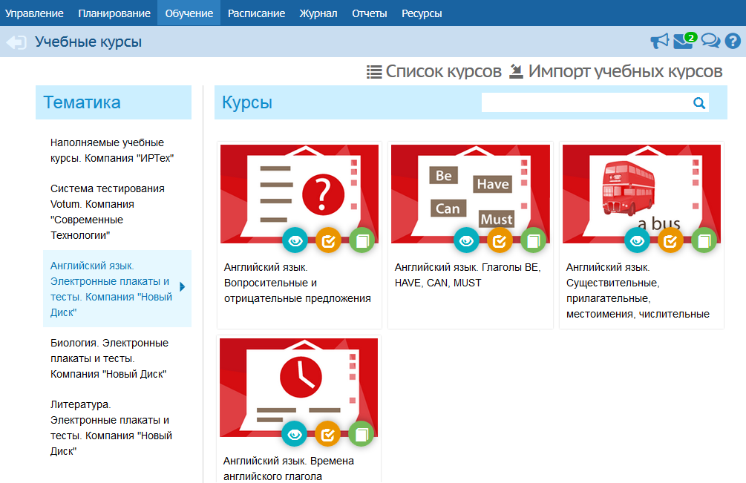

- наполняемые учебные курсы - это курсы, которые можно создавать самостоятельно;
- готовые учебные курсы и образовательные ресурсы, интегрированные с системой - это электронные учебные курсы, которые выпускаются партнёрами компании «ИРТех», в частности, компанией «Новый Диск».
2. Создание наполняемого учебного курса
Чтобы приступить к созданию нового учебного курса, на экране Обучение -> Учебные курсы нажмите кнопку Список курсов. В результате открывается экран Список учебных курсов (см. Рисунок №2).
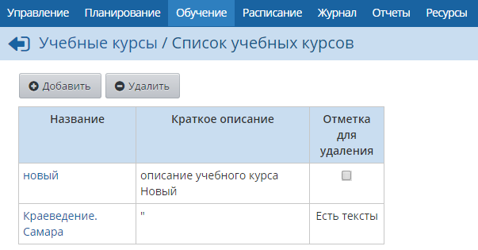

Нажмите кнопку Добавить, введите название и описание для создаваемого курса, сохраните изменения (см. рисунок №3).
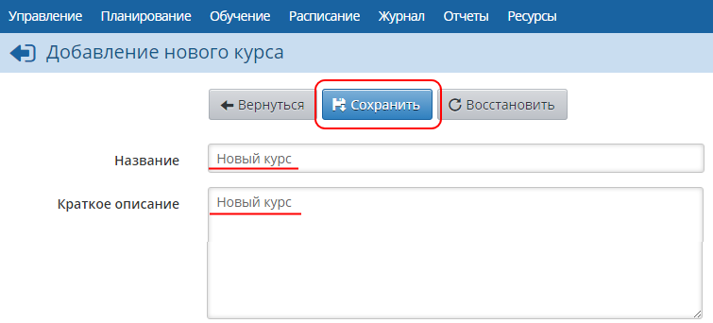
Далее вернитесь на экран Обучение -> Учебные курсы и нажмите кнопку Импорт учебных курсов. Скачайте программу для подготовки курса к импорту и руководство пользователя по этой программе. Подробная методика по созданию учебных курсов изложена в Руководстве пользователя программы «Импорт курсов» и во встроенной Справке системы.
После того как курс будет готов для импорта, в выпадающем списке Ввести в курс выберите ранее созданный курс, ниже укажите путь к файлу импорта и нажмите кнопку Ок (см. рисунок №4).

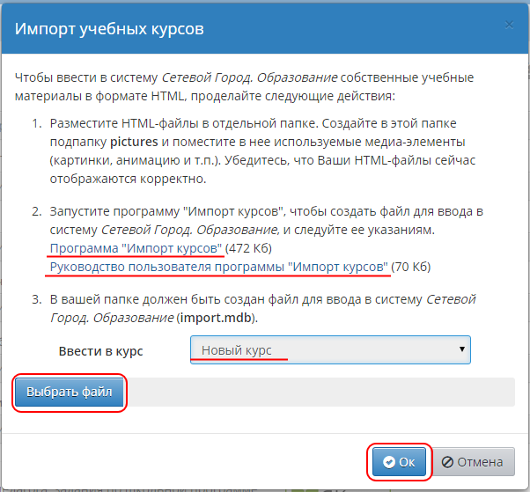

3. Работа с наполняемыми учебными курсами
3.1. Просмотр материалов учебного курса
Чтобы просмотреть материалы учебного курса, в выпадающем списке выберите нужный курс и нажмите кнопку в виде «глаза», как показано на рисунке 5.
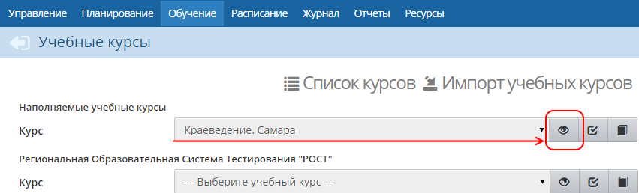

3.2. Назначение задания
В системе «Сетевой Город. Образование» есть возможность назначать учащимся задания по учебным курсам - например, прочитать какой-либо текст, пройти тест и т.д. За выполненное задание автоматически выставляется оценка в журнал результатов учебного курса.
Назначить задание по наполняемым курсам может только учитель и только по своему предмету (предметы, преподаваемые учителем, определяются на экране Обучение -> Предметы). Чтобы назначить задание, в выпадающем списке выберите нужный курс и
нажмите кнопку , как показано на рисунке 6.
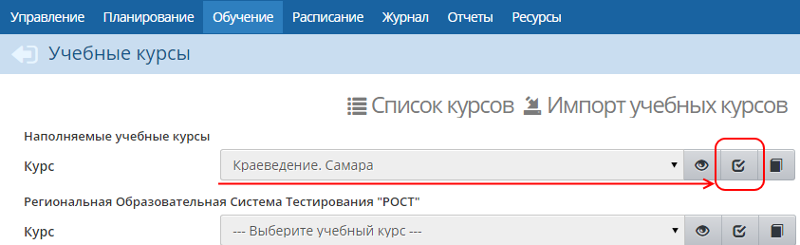

Далее, на экране Список заданий по учебному курсу, нажмите кнопку Добавить новое задание (см. рисунок 7).
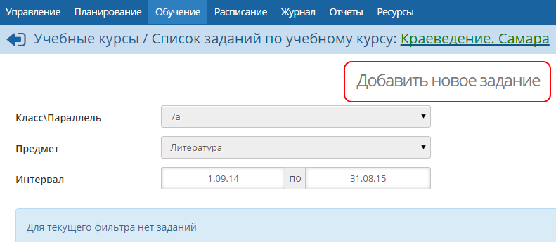

В открывшемся окне галочкой отметьте задания, которые хотите назначить учащимся, и нажмите кнопку Сохранить (см. рисунок 7).
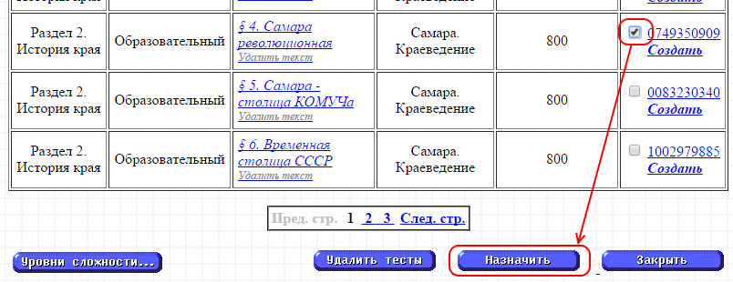
В результате открывается экран «Создать задание», где необходимо уточнить:
- будет ли включено задание в классный журнал. Задание всегда включается в журнал результатов по учебному курсу, однако включение задания в классный журнал остаётся на усмотрение преподавателя.
- если задание включается в классный журнал, то выставленные за это задание оценки будут учитываться в отчётах и при расчёте среднего балла.
- если задание включается в классный журнал, то нужно указать, на какое занятие нужно назначить это задание;
- тип задания;
- для каких учеников оценка за данное задание будет являться обязательной̆. Если отметка обязательна, то в журнале результатов по учебному курсу ставится точка, и невыполненное задание может по истечении времени быть помечено как просроченное;
- тему задания;
- дату начала задания
- дату, раньше которой, учащийся не сможет увидеть это задание;
- дату выполнения задания
- дата, позже которой задание будет считаться просроченным.
Также вы можете оставить примечания для учеников или прикрепить к заданию какие-либо файлы (например, иллюстрации или вспомогательные тексты), как показано на рисунке 8.
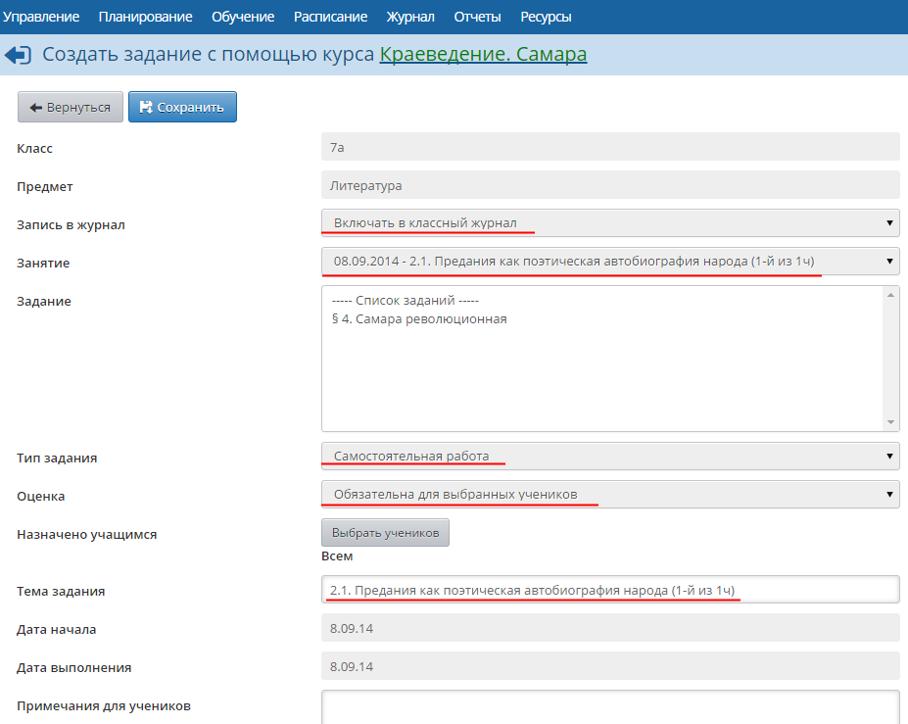

Нажмите кнопку «Сохранить», чтобы завершить добавление задания.
3.2. Выполнение задания и просмотр результатов выполнения
Ученики, которым было назначено задание, увидят задание в своих дневниках после наступления даты начала задания.
После выполнения задания учеником в журнале результатов по учебному курсу автоматически появляется отметка о выполнении задания. Чтобы просмотреть журнал, выберите нужный курс в выпадающем списке и нажмите кнопку , как показано на рисунке 9.
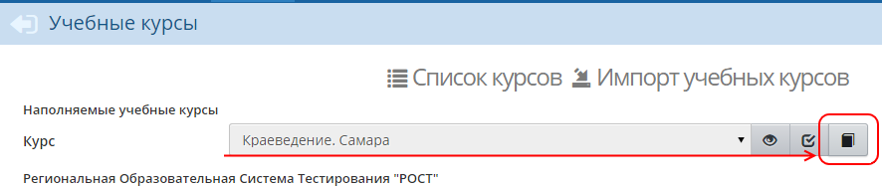

В результате открывается экран Журнал результатов по учебному курсу (см. рисунок 10).
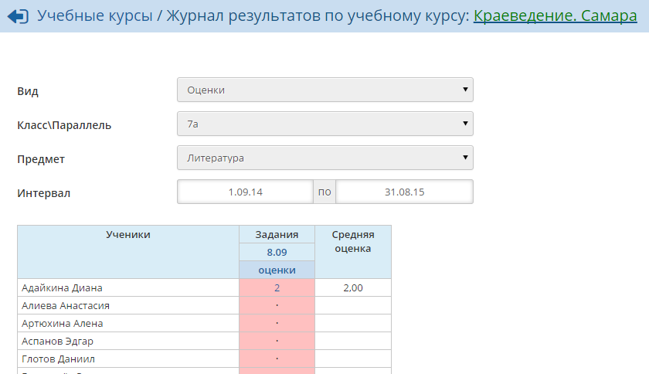
На данном экране представлены результаты выполнения заданий по электронным учебным курсам. Результаты могут быть представлены в виде Оценок или в виде процентной шкалы. Задания, назначенные как обязательные, помечаются в соответствующей клетке журнала точкой̆. Красным цветом выделяются просроченные задания (т.е. задания с истекшей датой выполнения).
Оценки появляются в журнале по мере выполнения заданий учащимися. В случае необходимости преподаватель, имеющий соответствующие права доступа, может корректировать оценки (при этом они автоматически изменятся и в дневнике учащегося).
4. Настройки учебных курсов
На экране «Обучение» -> Вы можете задать настройки для учебных курсов (см. рисунок 11).
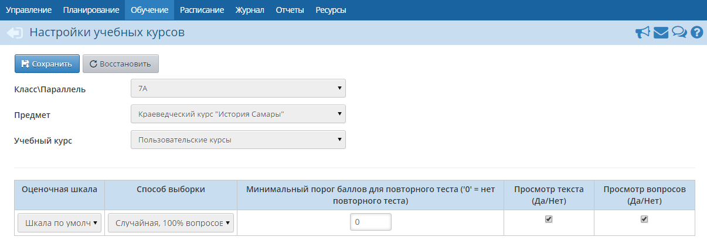
- Оценочная шкала. По умолчанию, задания по учебным курсам оцениваются по шкале Шкала по умолчанию. Однако вы можете создать свою оценочную шкалу и назначить её для того или иного курса. Подробнее о создании оценочных шкал - см. Оценочные шкалы.
- Способ выборки. Данный параметр определяет, в какой̆ последовательности будут задаваться контрольные вопросы после прочтения текста задания.
- Минимальный порог баллов для повторного теста. Этот параметр может быть задан числом от 0 до 100 и означает процент верных ответов ученика. Ученику, набравшему меньше указанного количества баллов при прохождении теста, будет предоставлена возможность повторно ответить на вопросы, чтобы за счёт этого он постарался улучшить собственный результат и лучше усвоить материал. Пусть, например, параметр Минимальный порог баллов имеет значение 50. Если тест имеет 5 вопросов, и ученик отвечает верно на 2 вопроса, то он набирает 40 баллов (т.к. даёт 40% верных ответов), и такому ученику автоматически будет предложено пройти тест ещё раз.
- Просмотр текста. Если в данном столбце поставлена галочка, то ученики могут просматривать изученный материал во время ответов на тестовые вопросы.
- Просмотр вопросов. Если в данном столбце поставлена галочка, то ученики могут видеть контрольные вопросы теста во время прочтения материала.

- Оценочные шкалы
Оценочные шкалы используются для приведения в соответствие балла, полученного учеником по учебному курсу, к привычной шкале отметок, используемой в журнале. Для работы с оценочными шкалами перейдите в раздел Обучение -> Оценочные шкалы (см. рисунок 12).
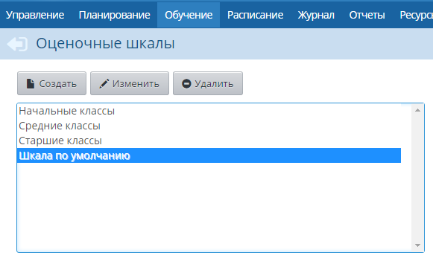

По умолчанию в ОО задаётся одна оценочная шкала - Шкала по умолчанию. В 5- балльной системе такая шкала подразумевает получение оценок:
- 5, если ученик выполнил не менее 82% от задания (ответил на 82% вопросов);
- 4, если более, чем 67%, но менее, чем 82%;
- 3, если более, чем 33%, но менее, чем 67%
- 2, если выполнил менее 33%.
Вы можете создать свою оценочную шкалу или изменить шкалу по умолчанию, а затем, назначить ту или иную шкалу для определённого учебного курса. Чтобы создать новую шкалу, нажмите кнопку Создать и на открывшемся экране Создание оценочной шкалы введите название новой шкалы и соответствие оценок и процента выполнения задания (см. рисунок 13).
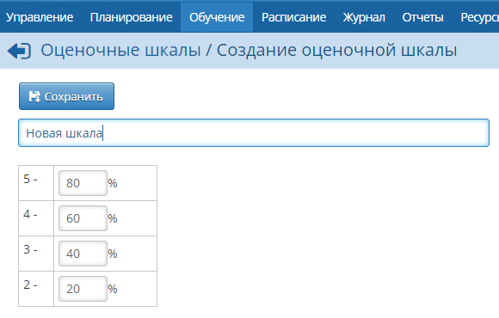
Для удаления той или иной шкалы выберите шкалу в списке и нажмите кнопку Удалить.
Форум
Форум системы «Сетевой Город. Образование» предоставляет возможность для обсуждения любых вопросов, связанных с использованием системы, обменом опытом и т.п. Форум вызывается по нажатию на кнопку в правом верхнем углу экрана и открывается в отдельном окне браузера (см. рисунок 1).

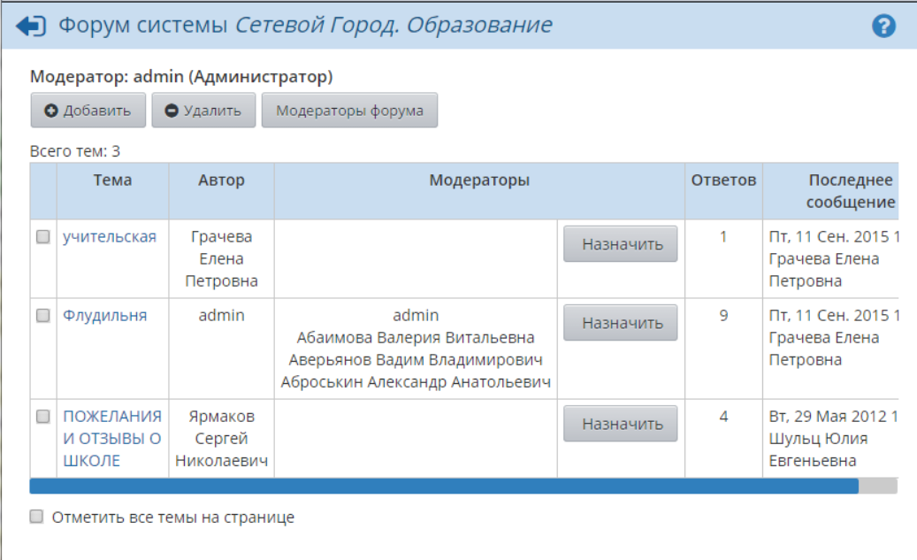
Рисунок 1 - Экран Форум
Модерация форума
Модератор форума может удалять сообщения и темы форума, тем самым обеспечивая порядок на форуме и актуальность тем.
Модератор темы может удалять сообщения только в той теме, для которой он назначен модератором.
Назначение модераторов форума или модераторов отдельных тем в системе осуществляет пользователь, имеющий право доступа Назначать модераторов форума. По умолчанию, таким правом доступа обладают только пользователи с ролью Администратора системы. Модератором форума или модератором отдельных тем может быть назначен любой пользователь. Чтобы назначить какого-либо пользователя модератором форума, нажмите кнопку
Модераторы форума. В результате открывается экран со списком пользователей (см. рисунок 2)
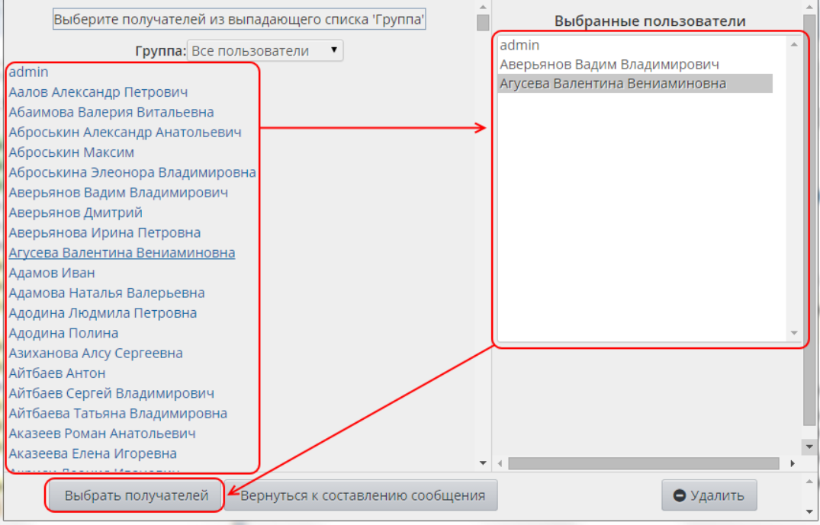
Рисунок 2 - Назначение модераторов форума
Щелчком левой кнопки мыши выберите пользователей, которых хотите назначить модераторами (они появятся в списке Выбранные пользователи), и нажмите кнопку Выбрать получателей. Если какой-либо пользователь был выбран ошибочно, выделите его в списке Выбранные пользователи и нажмите кнопку Удалить. Чтобы назначить модератора для отдельной темы, в столбце Модераторы нажмите кнопку Назначить напротив этой темы. Дальнейший процесс назначения модераторов темы аналогичен процессу назначения модераторов форума.

Создание темы
Чтобы создать новую тему, нажмите кнопку Добавить и введите:
- название темы;
- текст первого сообщения в этой теме.
Создавать новую тему в форуме может любой пользователь.

Сообщения в теме
Чтобы перейти в какую-либо тему, нажмите на её название. В результате открываются сообщения данной темы (см. рисунок 3).
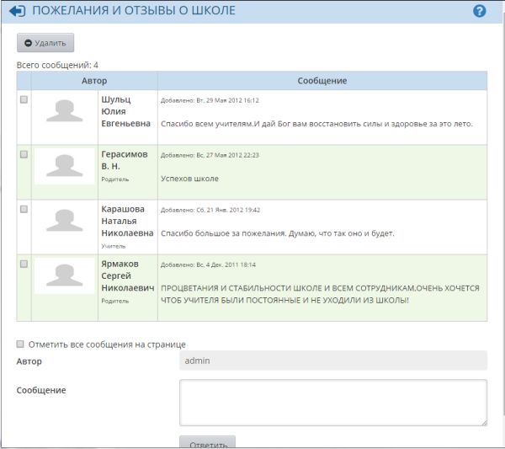
Рисунок 3 - Просмотр сообщений в теме форума
Сообщения отсортированы сверху вниз от самых новых к более старым. Если сообщений очень много, то они разбиваются на страницы по 20 сообщений в каждой. Чтобы добавить своё сообщение в тему, напишите текст сообщения в окне внизу экрана и нажмите кнопку Ответить.
Для удаления сообщения войдите в нужную тему, поставьте галочки слева от сообщений, которые должны быть удалены, и нажмите кнопку Удалить. Можно также удалить всю тему целиком - для этого, не входя в тему, поставьте галочку слева от её названия, и нажмите кнопку Удалить.

Приложение №3

Инструкция по созданию онлайн-курса на сервисе Google Classroom

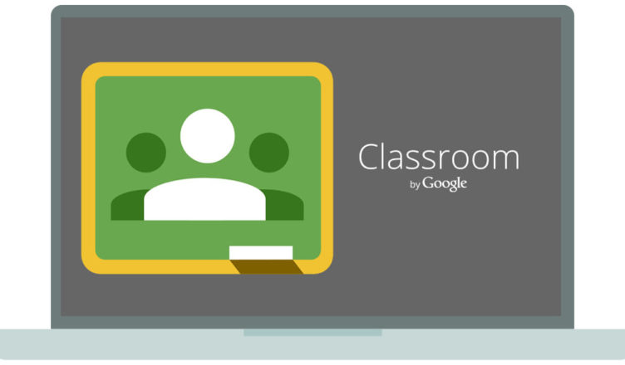
Google Класс делает обучение более продуктивным: он позволяет удобно публиковать и оценивать задания, организовать совместную работу и эффективное взаимодействие всех участников процесса. Создавать курсы, раздавать задания и комментировать работы учащихся – все это можно делать в одном сервисе. Кроме того, Класс интегрирован с другими инструментами Google, такими как Документы и Диск. Учащиеся с личными аккаунтами Google также могут работать с Классом бесплатно.
Преимущества:
- Простая настройка. Преподаватели могут организовывать курсы, приглашать учащихся и других преподавателей, а также делиться информацией на странице "Задания": размещать задания, вопросы и материалы.
- Экономия времени и бумаги. Планировать учебный процесс, создавать курсы, раздавать задания и общаться с учащимися – все это можно делать в одном сервисе.
- Удобство. Учащиеся могут просматривать задания в ленте или календаре курса либо на странице "Список дел". Все материалы автоматически добавляются в папки на Google Диске.
- Продуктивная коммуникация. В Классе преподаватели могут публиковать задания, рассылать объявления и начинать обсуждения, а учащиеся – обмениваться материалами, добавлять комментарии в ленте курса и общаться по электронной почте. Информация о сданных работах постоянно обновляется, что позволяет преподавателям оперативно проверять задания, ставить оценки и добавлять комментарии.
- Интеграция с популярными сервисами. В Классе можно работать с Google Диском, Документами, Календарем, Формами и Gmail.
- Доступность и безопасность. Класс доступен бесплатно для учебных заведений, некоммерческих организаций и частных лиц. В этом сервисе нет рекламы, а материалы и данные учащихся не используются в маркетинговых целях.

Поддерживаемые браузеры и устройства

Для работы с веб-версией Класса на компьютере можно использовать любой браузер, например Chrome, Firefox, Internet Explorer или Safari. Класс поддерживает новые версии основных браузеров по мере их выпуска.
На мобильных устройствах можно использовать приложение для Android и Apple iOS. Как установить приложение "Google Класс" - https://support.google.com/edu/classroom/answer/6118412

Возможности Класса
Категория пользователей | Возможности
Преподаватели | Создание курсов, заданий и управление ими, работа с оценками.  Оперативное выставление оценок и комментирование работ в режиме реального времени.
Учащиеся | Отслеживание заданий и материалов курса.  Обмен информацией и общение в ленте курса или по электронной почте.  Сдача выполненных заданий.  Получение оценок и комментариев преподавателя.
Кураторы (родители) | Получение писем с информацией об успеваемости учащегося, в том числе о просроченных работах и заданиях, которые скоро нужно сдать.  Примечание. Родители учащихся не имеют непосредственного доступа к Классу. Они могут подписаться на электронную рассылку с помощью личного аккаунта.
Администраторы | Создание, просмотр и удаление любых курсов в домене.  Добавление и удаление учащихся и преподавателей в рамках курсов.  Просмотр работ во всех курсах в домене.

Где найти приложение Google Glassroom
Познакомимся с основными элементами Google Classroom необходимыми при сборке учебного курса. Найти Google Classroom достаточно просто, для этого откройте браузер Google Chrome, и далее просмотрите приложения Google.
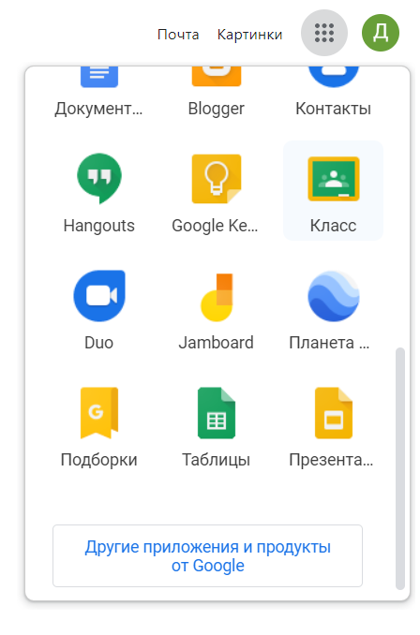
Рисунок 1. Иконка Google Classroom

После открытия вы попадете в Google Classroom где можно начать создавать свой курс или вы найдете учебные курсы, к которым вам дали доступ.
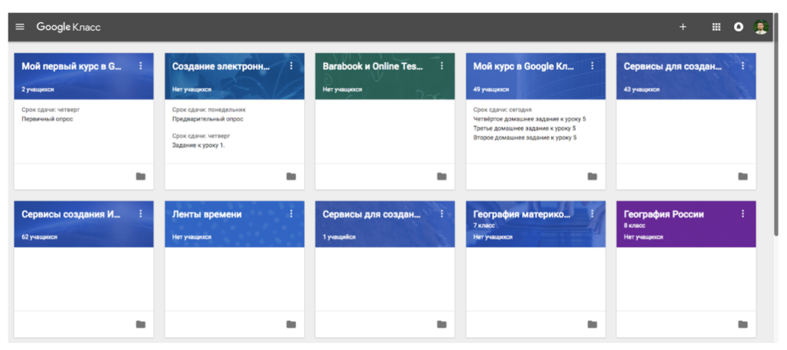
Рисунок 2. Google Класс

Структура дистанционного курса на платформе Google Classroom
Познакомимся с основными элементами Google Classroom на примере дистанционного тренинга “Мой курс в Google Класс”.
При создании и организации курса Вам будут доступны три основные вкладки: ЛЕНТА, ЗАДАНИЯ, ПОЛЬЗОВАТЕЛИ.
В ЛЕНТЕ собирается и отображается актуальная информация по курсу: учебные материалы, объявления, задания, видны комментарии пользователей.
Вкладка ЗАДАНИЯ позволяет добавить учебные материалы в курс и распределить задания по темам и в необходимой последовательности.
В разделе ПОЛЬЗОВАТЕЛИ будет список обучаемых, присоединившихся к курсу (по коду или добавленных вручную). Код курса можно найти нажав на изображение шестерёнки.
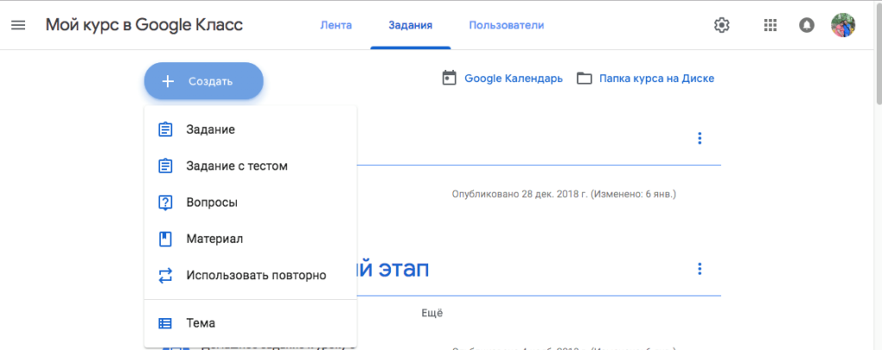

Рисунок 3. Дистанционный курс в Google Classroom

Лента: информация о происходящем в курсе
В ленте отображается происходящее в Курсе в той последовательности, в которой преподаватель добавляет информацию в курс:
- объявления преподавателя;
- информация об учебных материалах для слушателей;
- информация о заданиях для учащихся;
- объявления от самих учащихся (при определенных настройках).

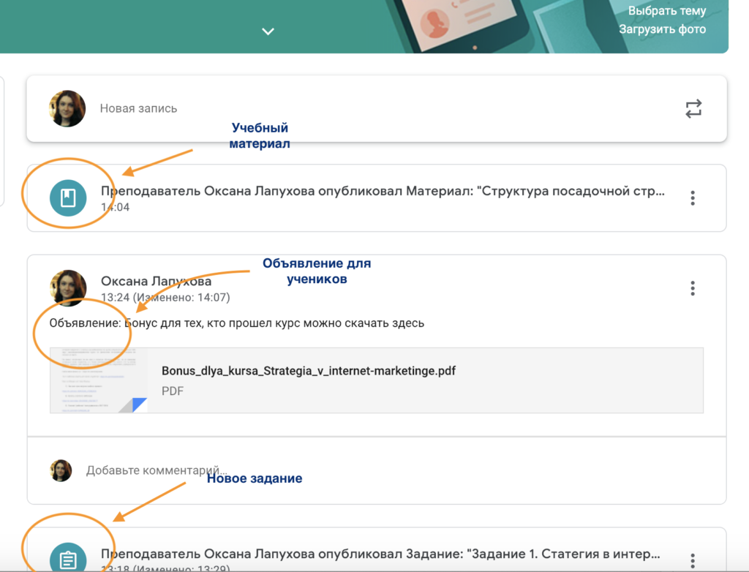
Рисунок 4. Лента курса в Google Classroom

При создании Объявлений преподаватель (кроме текста) может добавить различный материал: прикрепить файл (загрузить с компьютера), добавить файл из Google Диска, опубликовать ссылку на видео с Youtube или дать ссылку на внешний сайт.
Учащиеся могут просматривать Объявления и комментировать их.
Для добавления Объявления используйте “Добавить новую запись”.
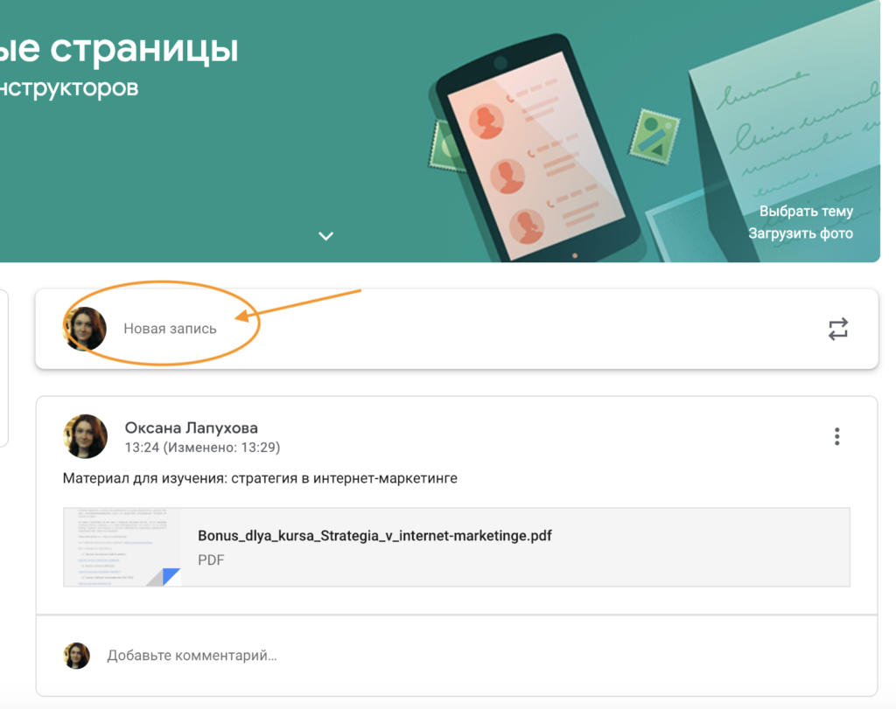
Рисунок 5. Добавляем Объявление для учащихся в Google Classroom

Обратите внимание, что весь загруженный материал в Ленту курса (в раздел Новая запись) помещается в папку курса на Google Диске. Увидеть папку можно во вкладке “Задания”.
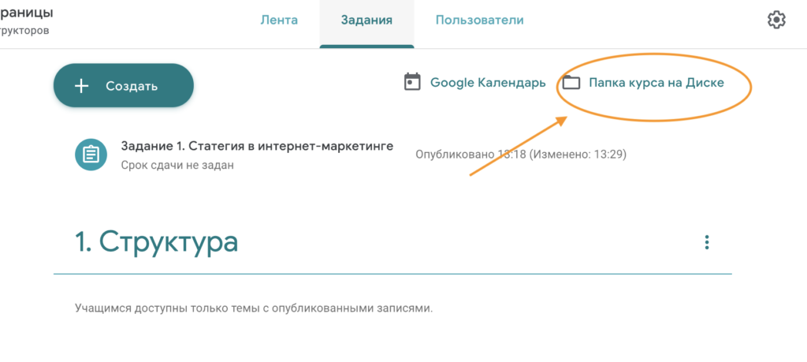
Рисунок 6. Папка с учебными материалами на Google Диске

Обратите внимание на Настройки курса (шестеренка в верхнем правом углу на странице курса). Можно разрешить/запретить учащимся оставлять записи в ленте курса.
Задания: проверяем знания учеников
Для создания вкладки “Задания” на вашем учебном курсе нажмите на значок ? в левом нижнем углу.
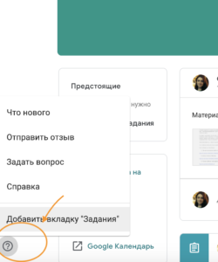
Рисунок 7. Добавляем вкладку Задание на курс

Это новая вкладка Google Classroom. Во вкладке “Задания” вы можете:
- создавать задания, вопросы и группировать их по темам.
- добавлять учебные материалы (различного типа) и объединять их по темам.
- упорядочивать темы и материалы в них (если у материала нет темы, он расположен вверху страницы).
Задания для слушателей могут быть различного типа. Преподаватель может прикрепить в качестве Задания любой документ находящийся на ПК или на Google Диске, дать ссылку на видео. Также может предложить выполнить практическую работу или контрольную работу в виде теста. Добавить вопрос, который смогут комментировать как преподаватели, так и другие учащиеся (при определенных настройках).
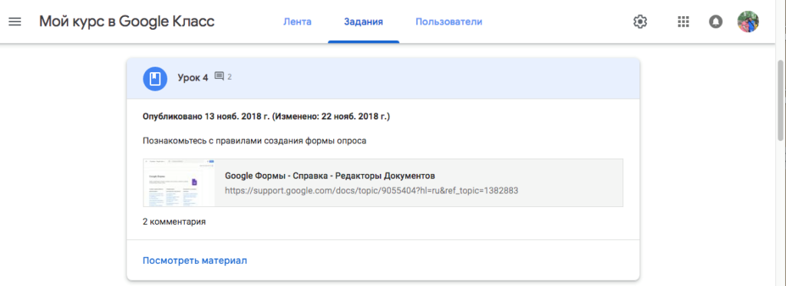Рисунок 9 Задание для слушателей

В настоящее время появилась возможность создавать Задания с использованием Google Формы. Google Формы очень многофункциональны и при их помощи легко создавать тесты с выбором одного или нескольких ответов, открытые задания, задания с использованием рисунков и видео и др.
Заданиям можно выставить срок сдачи. После выполнения заданий слушателями, сведения об этом автоматически поступают к преподавателю. Для просмотра сданных заданий преподаватель переходит в раздел ЛЕНТА, затем нажимает Все задания.
У преподавателя появляется информация о сданных/несданных работах.
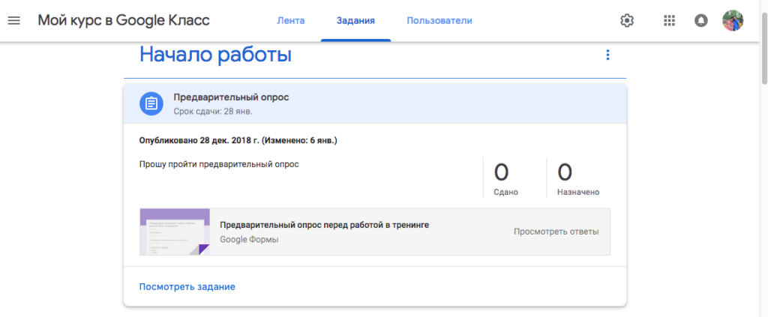
Рисунок 10 Просмотр заданий, которые выполнили ученики

Преподаватель может проверить задания учащихся, выставить оценки, прокомментировать ответы слушателей.
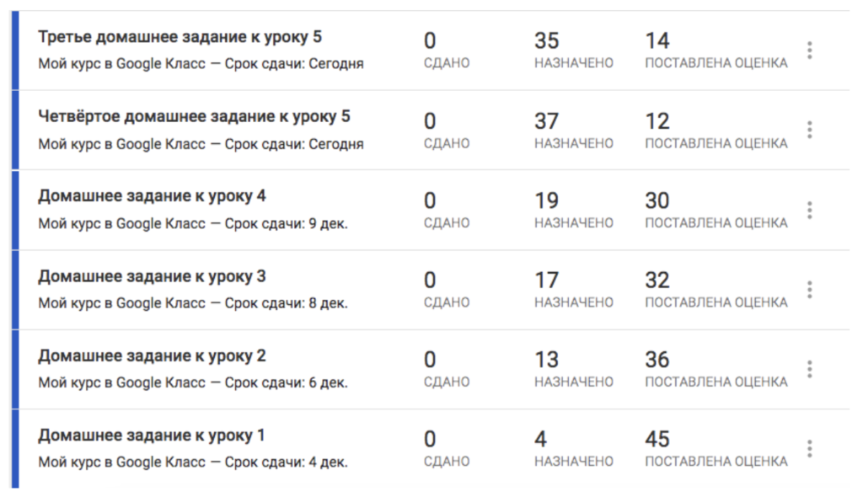
Рисунок 11 Проверяем домашнее задание

Добавление учащихся к курсу
Автор курса отправляет всем прошедшим регистрацию на посадочной странице Код курса (обучающиеся сами добавляются на курс) или вручную приглашает учеников на курс. Как это сделать? Во вкладке “Пользователи” можно увидеть Код курса или пригласить учащихся (по имени или по адресу электронной почты).
Напоминаем, что у слушателей должен быть аккаунт Google для занятий на учебном курсе, организованном на платформе Google Classroom!
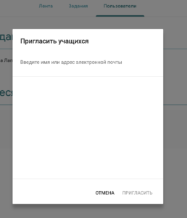
Рисунок 12. Приглашаем учащихся на курс

Недостатки сервиса Google Classroom
- В Google Classroom не предусмотрена вебинарная комната, однако эта проблема решается достаточно просто. Преподаватель может использовать возможности YouTube или Google Hangouts, которые позволяют провести онлайн встречу с обучаемыми.
- В открытой версии сервиса Google Classroom нет электронного журнала (табеля успеваемости обучаемого). Такая возможность имеется для корпоративных пользователей Google Classroom.
- Для авторов, имеющих личные аккаунты, существуют ограничения: количество участников курса не более 250 и присоединиться к курсу в один день могут только 100 человек.

Преимущества сервиса
- Настройка создаваемого курса несложная. Есть возможность проверять знания слушателей.
- Бесплатность и доступность. В сервисе нет рекламы.
- Можно пригласить до 20 преподавателей для проведения учебного курса.
- Хранение всех материалов курса на Google Диске, в том числе заданий, выполненных учащимися.
- Возможность коммуникации: между преподавателем и учениками, между учащимися. Учащиеся могут просматривать задания, оставлять свои комментарии и задавать вопросы преподавателю.
- Google Classroom имеет интеграцию с Google Диском, Документами, Календарем, Формами и Gmail.

Более подробная информация по ссылке: https://support.google.com/edu/classroom#topic=6024979

Приложение №4

Руководство по установке и использованию «Skype»

Что такое Скайп?
Скайп предназначен для личного и делового общения в любое время на любых устройствах, таких как мобильные телефоны, компьютеры. Уникальные возможности голосовых и видеозвонков, а также текстовых сообщений в Скайпе помогают общаться и работать вместе. Он подходит для совершения звонков один на один и в группе.
Вы можете проводить собрания по Скайпу и устраивать встречи с коллегами, а также обучаться новым навыкам с преподавателем. Скайп — бесплатное приложение. Вы можете отправлять сообщения, совершать звуковые и видеозвонки, в том числе в группах до 50 человек.

Системные требования для Skype:
Требования для ПК:
- ОС — Windows XP с третьим пакетом обновлений и старше или Mac OS X 10.9 и старше.
- Процессор — частота не менее 1 ГГц.
- ОЗУ — от 512 МБ.
- Видеокарта — поддержка библиотеки DirectX 9.0.
Требования для мобильных платформ:
- Windows 10 Mobile, Android 4.0.3, iOS 8 и старше.
- От 32 МБ свободной памяти на устройстве.
Требования к скорости Интернет-соединения:
- Звонки — от 100 Кб/с.
- Видеовызовы или демонстрация экрана — 500 Кб/с.
- Видеовызовы в высоком качестве — 1.5 Мб/с.
- Видеоконференция в высоком качестве — 4 Мб/с.
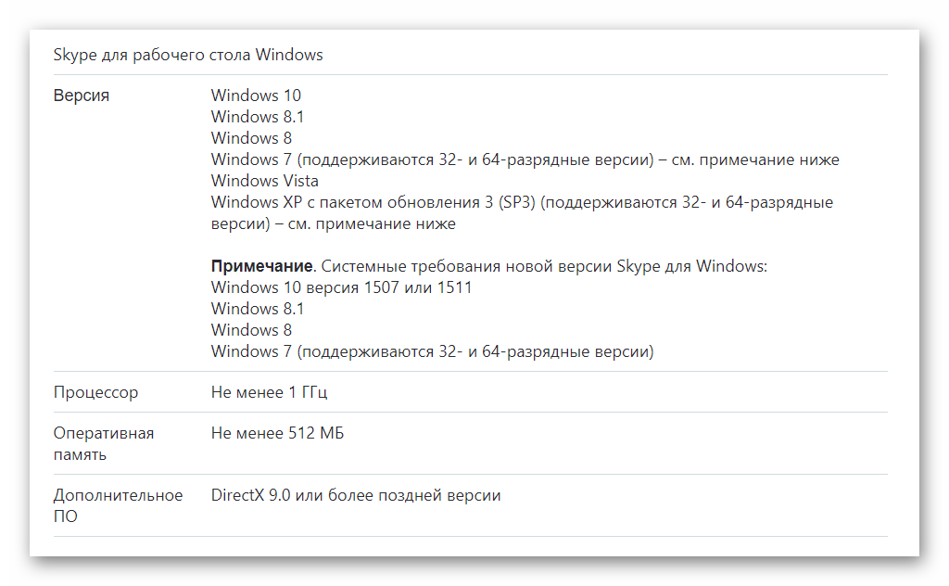
С детальными требованиями для всех платформ вы сможете ознакомиться на специальной странице сайта.

Как установить программное обеспечение на компьютер

- Переходим на официальный сайт проекта, открываем страницу «Загрузки» https://www.skype.com/ru/get-skype/
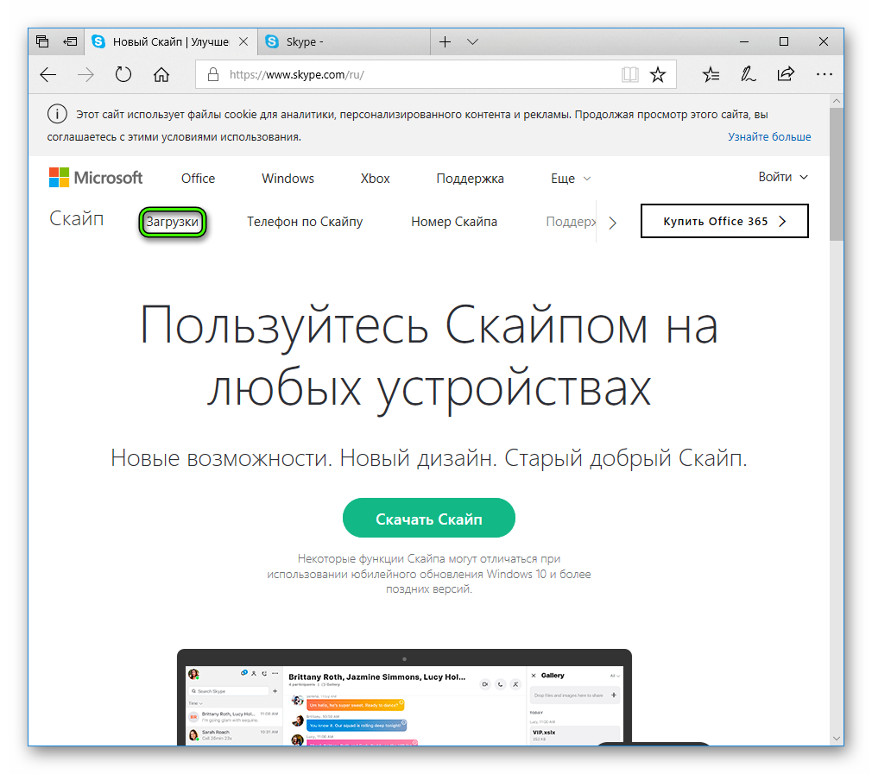
Если сайт открылся на английском – язык можно поменять в нижней части страницы.
- Загружаем версию приложения для актуальной платформы. Если у вас Windows 10, то откроется Microsoft Store, откуда получится скачать и установить клиент в несколько кликов. Тогда дальнейшая иструкция не требуется.
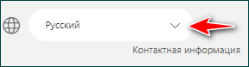
Важно! Обычно сайт сам определяет, какой именно техникой вы пользуетесь в данный момент. Однако при желании устройство можно поменять.
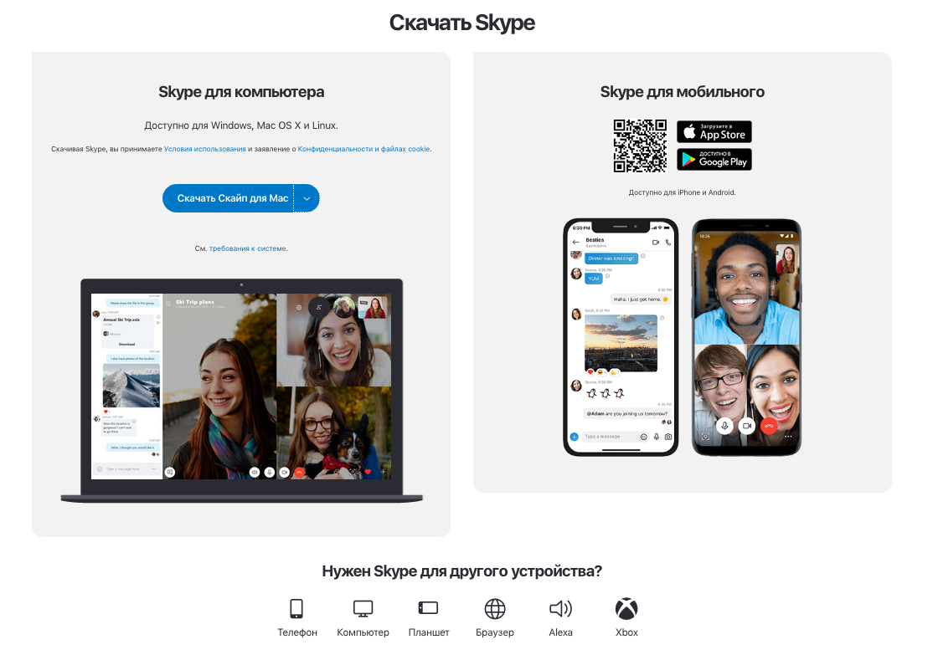
- После того, как устройство выбрано, ниже можно подобрать операционную систему. Здесь есть не только Windows или Mac OS X, но и игровые консоли.
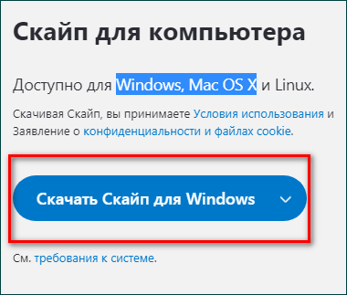
При нажатии на клавишу «Скачать» начнется автоматическая загрузка инструмента на устройство.
- Открываем исполняемый файл, проходим стандартную процедуру установки.
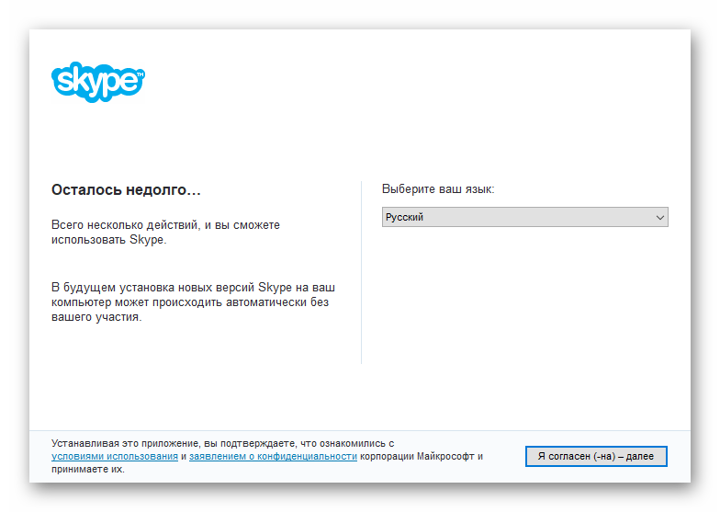
- Запускаем программу. После этого пользователю предложат зарегистрироваться в системе, введя данные, которые понадобятся для дальнейшей авторизации в Скайп.

Как создать учетную запись
- После того, как установка произошла, необходимо завести себе аккаунт. Сделать это можно только при заполнении регистрационной формы.
Обычно регистрационная форма возникает сразу же после скачивания программы. И первое, что от вас потребуется внести – контактный номер телефона.
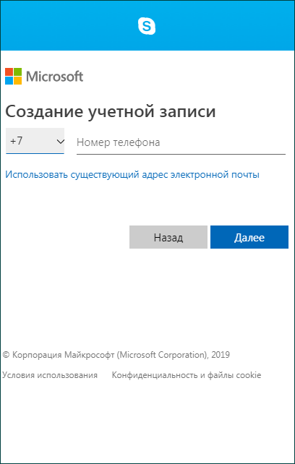
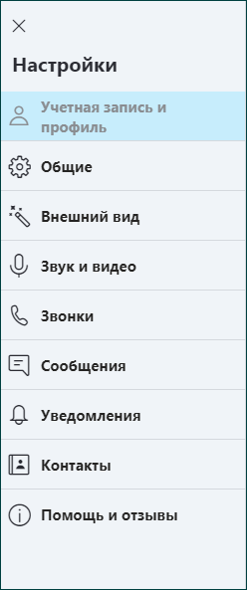
- Далее нужно будет ввести пароль. Придумать его нужно самостоятельно. Чтобы создать учетную запись – нужно будет ввести свои личные инициалы. А именно имя и пароль.
- На последнем этапе на ноутбуке или на компьютере нужно будет ввести регистрационный код, который придет на телефон, указанный при регистрации.
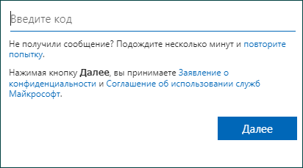
После этого регистрацию можно считать оконченной, а учетную запись – созданной. Можно начинать успешно осваивать программу.

Скайп: инструкция по использованию
При первом использовании инструмента для общения все настройки системы выставлены по умолчанию. Именно поэтому пользователям иногда не удается настроить звук или изображение.
- Для того, чтобы откорректировать данную проблему, нужно зайти в «Настройки», которые располагаются в верхнем левом углу. Здесь можно исправить работу камеры и микрофона.
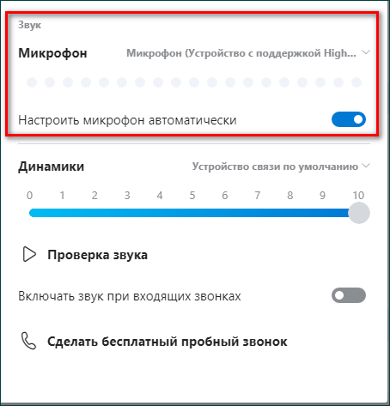
Важно! Для того, чтобы осуществить настройку микрофона, зайдите в раздел «Звук и видео». Затем выберите устройство, которое подключено к вашему компьютеру. После настройки нажмите на клавишу «Сохранить».
- Аналогично настраивается видео. Для этого выбираем раздел «Камера». После того, как видеокамера будет подключена, в разделе настроек можно проверить ее работу.
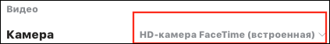
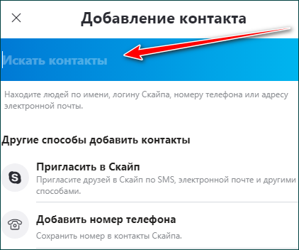
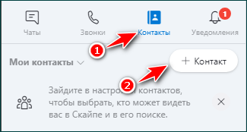
- Если у вас еще нет ни одного контакта, нужно выбрать людей, с которыми вы хотите продолжить общение. Для этого нужно войти в «Контакты», а затем нажать на плюс.
В поисковой строке можно ввести e-mail контакта, телефон или логин. Здесь же можно пригласить человека в Скайп.
- Для того, чтобы позвонить абоненту, нужно выбрать кнопку «Голосовой звонок», выполненную в виде телефонной трубки. А чтобы звонок сопровождался видео – нужно выбрать «Видеозвонок». Он выполнен в виде камеры.
Обратите внимание! Связаться с абонентом можно будет только в том случае, если абонент находится онлайн. Если его нет – можно написать текстовое сообщение.
Кроме того, следует помнить, что видеозвонок возможен только при подключении веб-камеры.

Как общаться с абонентом с помощью текстовых сообщений
Если абонент офлайн – можно связаться с ним с помощью текстовых сообщений.
- Для этого среди контактов нужно выбрать абонента, с которым вы хотите связаться, и нажать на него.
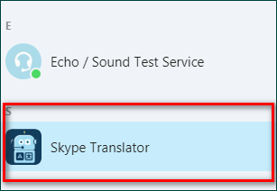
- После этого в правой части появится окно с чатом. Здесь можно написать текстовое сообщение, добавить файл, указать местоположение, отправить контакт или даже создать опрос. А также вставить смайлик.

Приложение №5
Методические рекомендации
для учителей общеобразовательных организаций по созданию видеоуроков и их размещения в сети-Интернет.
Создание видеоурока
- Для удобства используйте веб-камеру. Как и в случае со смартфонами, современные ноутбуки оснащают встроенной веб-камерой (обычно она расположена над экраном). Очень часто веб-камеры могут обеспечить съемку видео в достаточно низком качестве по сравнению с обычной видеокамерой, но такой вариант тоже сгодится, если у вас нет возможности купить смартфон или отдельную камеру.
- Для мобильности используйте смартфон. Множество представленных на рынке смартфонов уже оснащены тремя необходимыми для видеосъемки компонентами: видеокамерой для записи видео, микрофоном для записи звука и объемным накопителем, чтобы хранить все материалы. Смартфон обеспечивает мобильность, но качества звука и видео обычно уступают возможностям отдельных видеокамер. Видеоролики занимают большое количество памяти. Записав видео, перенесите файлы на ПК.
- Для высокого качества используйте видеокамеру, которая работает со съемными картами памяти формата SD, с помощью которых видеоролики удобно переносить с камеры на компьютер. Можно использовать телефон с возможностью снимать видео в разрешении Full HD.
- Записывайте происходящее на экране компьютера. Для этого можно использовать сторонние программы, которые позволяют вести запись с экрана. Такие программы нужны в том случае, если вы решите создавать обучающие материалы или транслировать учебный материал.
Многие программы дают возможность записывать несколько видеороликов одновременно. Для записи ваших эмоций можно дополнительно настроить ранее рассмотренную веб-камеру. Таким образом, вы сможете записывать основной материал в сопровождении с записью вашей реакции на происходящее. Предварительно следует сделать проверочную запись и убедиться, что видео и звук записаны правильно. Бесплатная программа для записи экрана компьютера OBS Studio - https://obsproject.com/ru/download.
- Купите внешний микрофон. Это не обязательно, но хорошее качество звука выведет ваш ролик на новый уровень. Полагаться на встроенный микрофон — не лучшее решение. Найдите недорогой внешний микрофон, который поддерживается вашей видеокамерой, чтобы снимать видеоролики отличного качества.
- Напишите сценарий. Этот дополнительный шаг поможет вам определиться, какой видеоролик вы хотите снять.
- Работайте при хорошем освещении. Лучше всего снимать видеоролики днем при естественном освещении. В вечернее время следует использовать дополнительные источники света, чтобы на записи все было разборчиво. При съемке самого себя нужно располагаться лицом к свету напротив видеокамеры. Для записи происходящего на экране освещение не играет никакой роли.
- Говорите громко и внятно. Старайтесь говорить прямо в микрофон. Это особенно важно, если вы используете оборудование со встроенным микрофоном.

Как загрузить видео с ПК

- Перенесите материал на компьютер. Если видео находится на SD-карте видеокамеры, то карту памяти нужно вставить в компьютер, открыть на ней папку "DCIM" и перенести файлы на ПК. Не все компьютеры имеют разъем для SD-карты. В таком случае вам потребуется специальное устройство, которое подключается к разъему USB.
- Откройте YouTube. В браузере перейдите по ссылке https://www.youtube.com/. Если вы уже вошли в учетную запись, то откроется ваша домашняя страница YouTube. Если вы еще не авторизовались на YouTube, нажмите кнопку ВОЙТИ в правом верхнем углу экрана и укажите свои данные аккаунта Google.

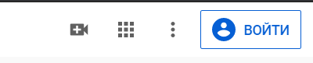
Рисунок. Кнопка «Войти»

Если у Вас отсутствует учетная запись Google, можно зарегистрироваться нажав на ссылку «Создать аккаунт»
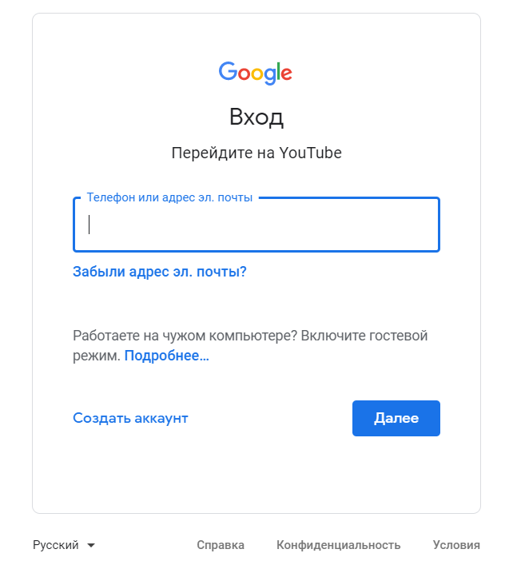
Рисунок. Форма авторизации

- Нажмите иконку "Загрузить" . Она находится в правой верхней части вашей страницы. После этого появится выпадающее меню.
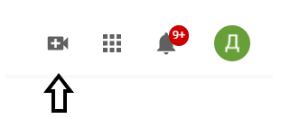
Рисунок. Кнопка «Загрузить»

- Нажмите Добавить видео. Выберите данный пункт в выпадающем меню. На экране появится страница загрузки видео.
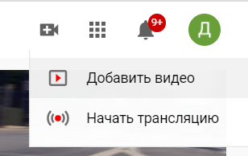
Рисунок. Добавить видео

- Нажмите Выбрать файл. Данная ссылка находится в средней части страницы. После этого на экране появится окно Проводника в Windows или Finder (Поиск) в Mac.
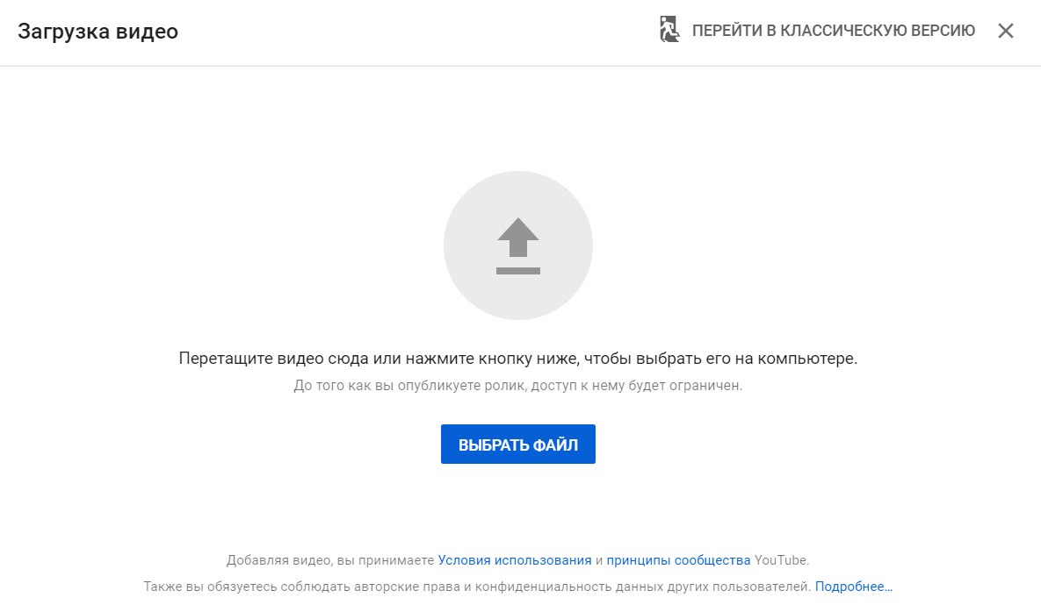
Рисунок. Кнопка выбора файла для загрузки

- Загрузите видео. Выберите файл, который нужно загрузить, затем нажмите Открыть в правой нижней части окна.
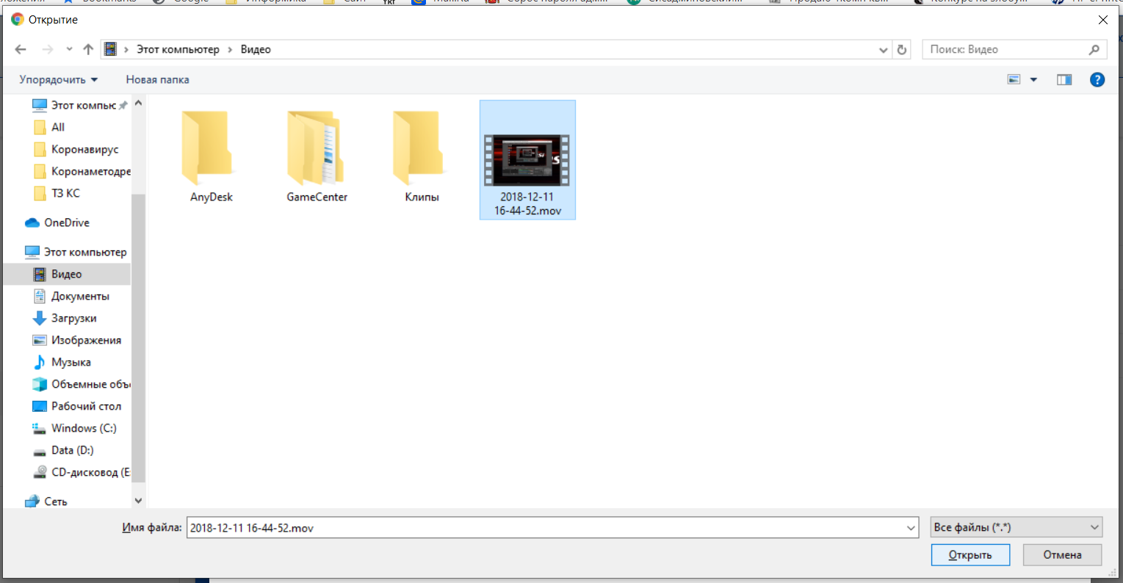
Рисунок. Выбор файла для загрузки

- Добавьте описание и название. Укажите название своего видео в поле "Название", после чего добавьте описание (необязательно) в следующей строке.
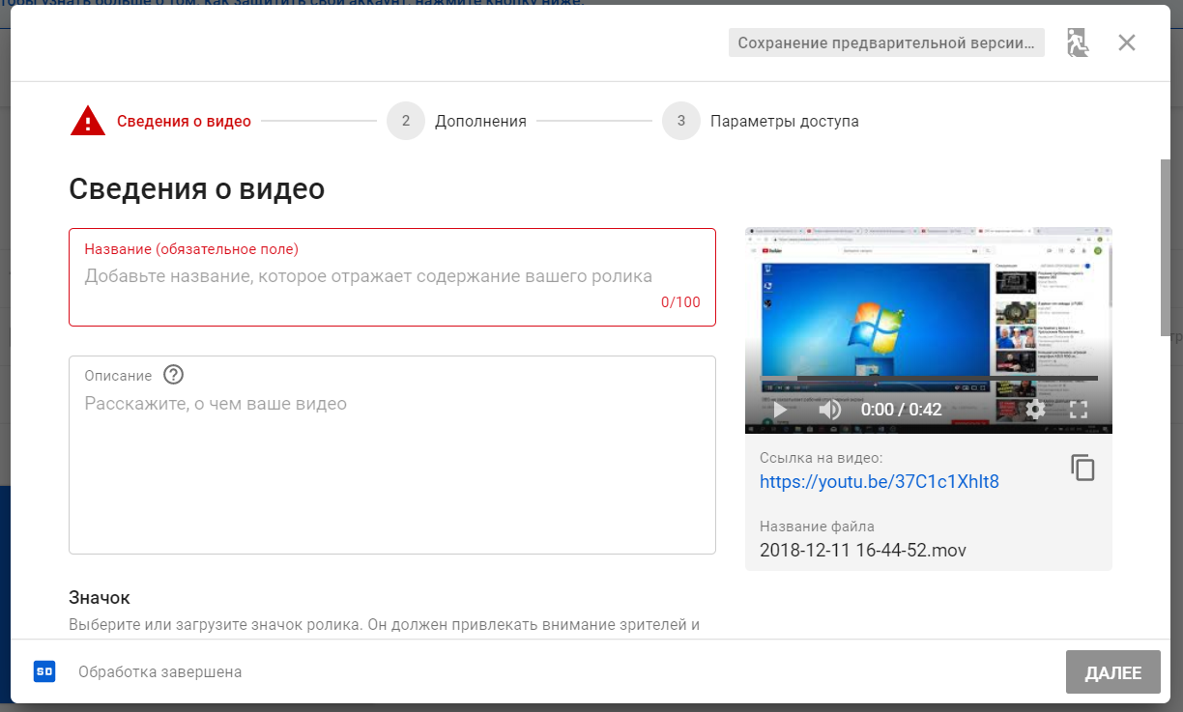
Рисунок. Добавление названия и описания к видео

- Выберите значок для видео. Выберите один из вариантов в правом нижнем углу страницы, чтобы установить значок для видео. Также можно воспользоваться функцией Свой значок, если она доступна.

- Можно ограничить доступ к видео. Можно предоставить доступ ограниченному кругу лиц или у тех, у кого есть ссылка

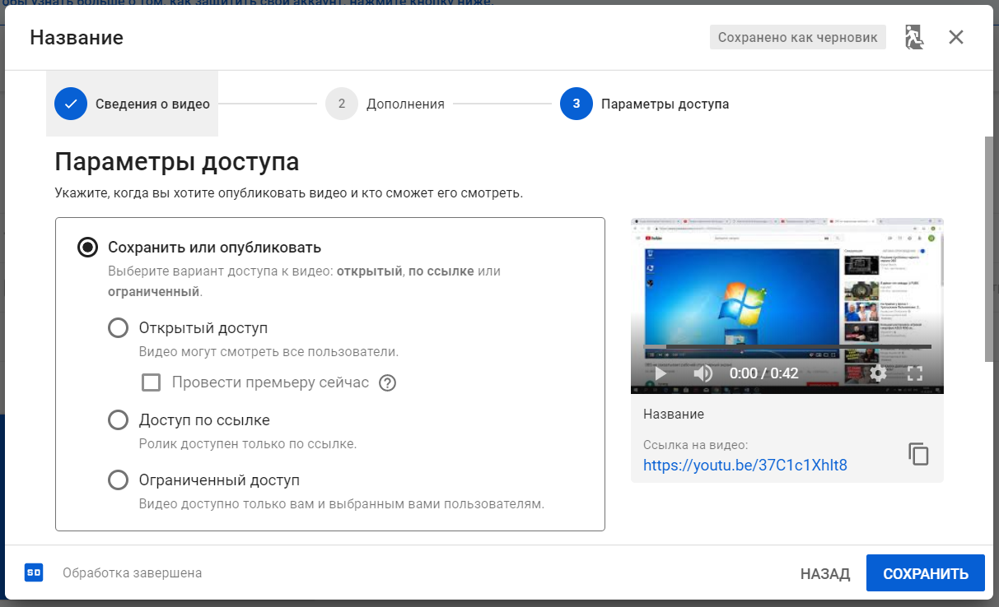

- Нажмите Сохранить. Синяя кнопка находится в правом нижнем углу страницы. После этого ваш видеоролик будет загружен на YouTube. Шкала загрузки в верхней части страницы позволяет видеть время, которое осталось до завершения процесса.
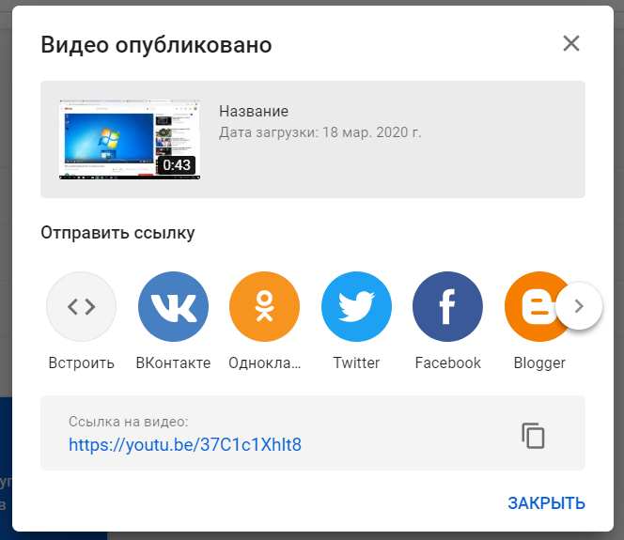
Рисунок. Извещение об опубликовании видео.

Приложение №6
Организация взаимодействия учителя с учениками посредством вебинара, видеоконференцсвязи и аудиоконференции. Обзор программных продуктов.
Вебинары, как современное средство связи и донесения информации, используются различными профессионалами, от преподавателей до бренд-менеджеров и фаундеров компаний.
Вебинары — это популярный и удобный способ подключить пользователей к своей аудитории, будь то студенты или клиенты. Популярность вебинаров достигается за счет сочетания гибкости взаимодействия и удобства передовых технологий: мгновенная адаптация информация под слушателя, персонализация донесения информации с помощью ответов на вопросы после вебинаров и другое.
На самом базовом уровне программное обеспечение вебинара включает в себя возможности видеоконференций и аудиоконференций. Некоторые из них также предлагают такие функции, как совместное использование экрана, запись видео, совместное использование файлов и интеграция с другим программным обеспечением, таким как Microsoft PowerPoint.
Большинство программ для вебинаров платные и многие пользователи приходят к традиционному программному обеспечению для видеоконференций. Программное обеспечение для видеоконференций и программное обеспечение для вебинаров часто очень похожи, но отличаются количеством участников и функциональностью. Однако, многие находят необходимую им для проведения вебинаров функциональность в бесплатном программном обеспечении для видеоконференций.

Что нужно учитывать при выборе той или иной категории:
- Количество участников
- Длительность вашего мероприятия
- Желаемые функции (запись, брендинг и т. д.)
- Потребность в масштабируемости
Список, который мы здесь приводим, включает решения для вебинаров с бесплатными вариантами подписки и не включает продукты, которые доступны только в ознакомительный период и т.п.
Они могут поддерживать только одного пользователя или один проект, но они действительно бесплатны. Однако масштабирование часто требует полных платных подписок.
Вот семь лучших бесплатных инструментов для веб-семинаров с комментариями от пользователей.

  - FreeConferenceCall.com

https://www.freeconferencecall.com/ru

FreeConferenceCall.com поддерживает вебинары для 1000 участников. Продукт также имеет множество функций, которые обычно не предоставляются бесплатными продуктами, включая брендинг и круглосуточное обслуживание клиентов.

Доступно для Windows, Mac, iOS и Android

Характеристики
- Совместное использование экрана
- Международные набор номера
- Запись
- Круглосуточная поддержка
- Пользовательский брендинг
- Настраиваемый URL
  - Zoom

https://zoom.us/download

Zoom стал синонимом видеоконференций в бизнесе, с интуитивно понятным дизайном и высокой простотой использования. Благодаря бесплатному плану пользователи могут принимать до 100 участников в течение 40 минут за один раз с неограниченными встречами «один на один».

Доступно для Windows, Mac, iOS и Android

Характеристики
- Одновременная трансляция экрана
- Показ активного спикера
- Возможность присоединения по телефону
- Совместная аннотация на общем экране
- Whiteboarding
  - UberConference

https://www.uberconference.com/

UberConference предлагает простые функции и может принимать до 10 человек с бесплатным пакетом. Это отличный вариант, если вы хотите разместить вебинар без видео и только с медиа-материалами, такими как PowerPoint или Google Slides.

доступно для Windows, Mac, iOS и Android

Характеристики
- Неограниченное количество конференций
- Совместное использование экрана
- Обмен документами
- Запись
  - join.me
https://www.join.me/

join.me служит отличным, без излишеств решением для проведения конференций и вебинаров. Он может похвастаться надежным мобильным приложением и чистым пользовательским интерфейсом. Бесплатная версия предоставляет хостинг для трех участников, что делает его идеальным выбором для небольших встреч команды.

Доступно для Windows, Mac, iOS и Android

Характеристики
Совместное использование экрана
Бесплатный звук через VoIP

  - Apache OpenMeetings

https://openmeetings.apache.org/

Apache OpenMeetings предлагает удивительное количество уникальных функций для бесплатного продукта, включая систему модерации и управления пользователями. Программное обеспечение является открытым исходным кодом, и его сообщество посвящает себя поддержке новых пользователей с помощью активного форума.

Доступно для Windows и Mac
Характеристики
- Запись
- Проводник файлов
- Система модерации
- Чат
- Управление пользователями и комнатами
- Частные сообщения
- Интегрированный календарь
- Опросы и голосования
  - InstaWebinar

http://instawebinar.com/

InstaWebinar — это совершенно бесплатный сервис с уникальной функциональностью. Он позволяет до 100 участников без ограничений по длительности.

Доступно для Windows, Mac, iOS и Android

Характеристики
Совместное использование PowerPoint и веб-камеры.
Создает списки имен и адресов электронной почты участников.

Выбирая, какое программное обеспечение для вебинаров лучше всего подходит вам, подумайте о том, сколько людей вы ожидаете принять. Также имейте в виду дополнительные функции, которые вам понадобятся, чтобы сделать мероприятие наиболее эффективным для достижения ваших целей.

А также стоит упомянуть отдельные программные продукты для организация аудио и видеоконференций:
  - Дискорд - https://discordapp.com/
  - TrueConf - https://trueconf.ru/
  - Videomost - https://www.videomost.com/
  - Google Hangouts - https://hangouts.google.com/

Приложение № 7
Инструкции
по использованию электронных образовательных ресурсов

Инструкция по использованию электронной платформы ЯКласс.
Знакомство с сайтом ЯКласс начинается с главной страницы.

На главной, первой, или стартовой странице сайта можно видеть:
- логотип ЯКласс ①.
- Информацию о пользователе ②.
- Шапку сайта ③.
- Блоки главной страницы ④.
- Меню сайта ⑤.
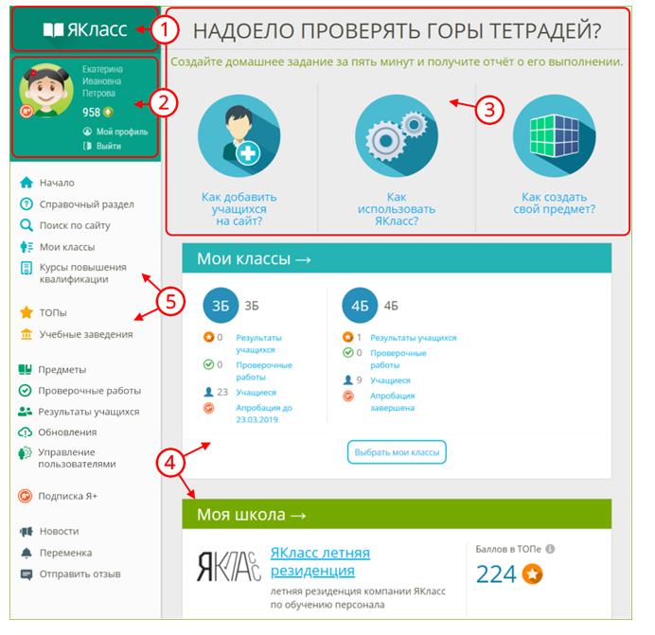
Если Вы ещё не вошли на сайт или не зарегистрировались, то вместо этого блока Вы увидите кнопки «Войти на портал» и «Зарегистрироваться».
Если у Вас несколько профилей, то зайдите в тот профиль, в котором собираетесь работать.
Если Вы хотите выйти из своей учётной записи, нажмите на ссылку «Выйти» прямо под информацией о себе.
Если Вы хотите редактировать любую информацию о себе, то войдите в свой профиль, щёлкнув по имени, фамилии или фотографии/«аватару».
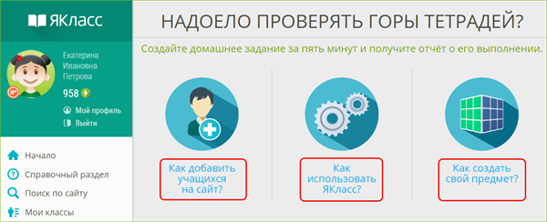

На главной странице ЯКласс есть следующие блоки:

блок «Бесплатная апробация» — возможность начать апробацию интерактивного функционала ЯКласс в Вашем классе. Вы можете выбрать несколько классов, в которых ведёте предмет.

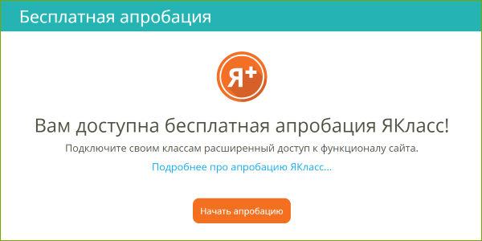
Нажмите на кнопку «Начать апробацию» и перейдите в раздел «Начало бесплатной апробации».
Блок «Бесплатная апробация» доступен педагогам только в течение первых 30 дней с момента регистрации на сайте; после этого блок исчезает. Успейте запустить бесплатную апробацию ресурса, чтобы полноценно протестировать ЯКласс со своими учениками.
Если Вы не видите блок «Бесплатная апробация», то возможен один из вариантов:
- С момента Вашей регистрации на сайте прошло больше 30 дней.
- Вы уже запустили апробацию в одном или нескольких классах. Подробнее о статусе апробации читайте в материале «Вкладка “Апробация Я+ ” в портфолио класса».
- Ваша школа уже прошла апробацию и приняла решение о приобретении Лицензий Я+ для педагогов и учащихся на год. В школе скорее всего есть свободные Лицензии Я+, которые Вы можете распределить среди своих учеников. Инструкция по управлению лицензиями доступна по ссылке «Подключение учащимся лицензий Я+».
- Если Лицензий Я+ в школе не хватает, предлагаем Вам подключиться к ресурсу на льготных условиях — для этого просим Вас обратиться к сотруднику ЯКласс, курирующему Вашу образовательную организацию.
2. Блок «Мои классы»:
- Список Ваших классов с краткой информацией (активность по Вашему предмету, активность в «Проверочных работах» и количество зарегистрированных учащихся).
- Возможность перейти в детальную статистику по каждому классу.
- Для того чтобы перейти в детальную статистику по классу, нажмите на одну из ссылок ①.
- Для того чтобы выбрать или зарегистрировать новый класс, нажмите на кнопку «Выбрать мои классы» ②.
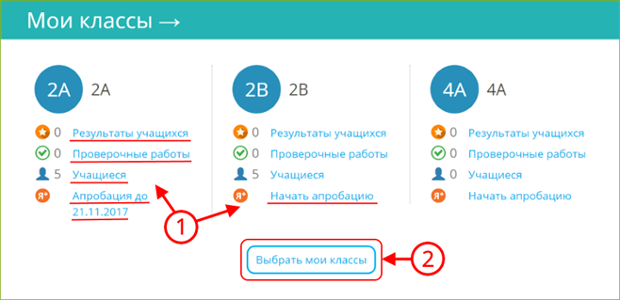
3. Быстрый вход в раздел «Проверочные работы».

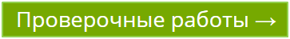

4. Блок «Моя школа» — статистика Вашей школы в режиме реального времени.

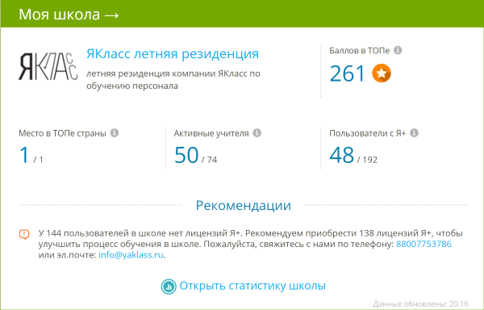

Если Вы — администратор образовательной организации, то в данном блоке Вы увидите рекомендации по улучшению образовательного процесса в своей школе.
Чтобы получить статус администратора, педагогу необходимо отправить заявку на электронную почту info@yaklass.ru.
Тема письма: Заявка на соискание статуса администратора.
Текст письма: Ваши ФИО, учебное заведение и должность.
Заявка будет обработана в течение 1–3 дней.
5. Кто сейчас решает задания на сайте ЯКласс, тема и результат.

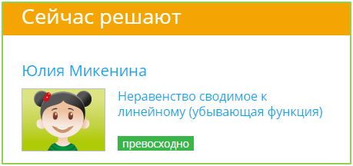
6. Кто сейчас находится в «ТОПе» по количеству баллов, набранных за правильное решение заданий.

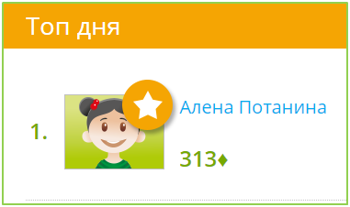
7. Новости, размещённые на сайте ЯКласс, с которыми Вы будете в курсе последних событий.

8. Обновления в разделе «Предметы». Этот раздел будет держать Вас в курсе обновлений в обучающих материалах по Вашему предмету.
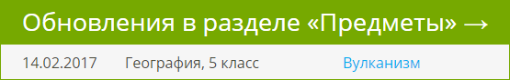
9. Статистика сайта ЯКласс по количеству опубликованных на сайте «Заданий и тестов», количеству «Активных школ» на сайте и количеству «Заработанных баллов» за правильно решённые задания.

Стрелка рядом с названием блока означает, что блок можно раскрыть и перейти в соответствующий раздел сайта. Для этого нужно щёлкнуть по цветной полосе с названием блока.

Главное меню или навигация по сайту
Меню сайта ЯКласс делится по тематическим блокам. У каждого блока есть свой цвет и назначение.

1. Справочный блок

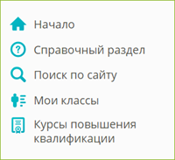

Начало — переход на главную страницу сайта.
Справочный раздел — справка и полезная информация для Учителей.
Поиск по сайту — Вы быстро найдёте интересующую Вас тему.
Мои классы — в этом разделе можно добавить учеников на сайт. Далее Вы сможете отслеживать краткую информацию по своим классам:
- активность по Вашему предмету,
- активность в «Проверочных работах»,
- количество зарегистрированных учащихся,
- статус бесплатной апробации премиум-сервиса «Подписка Я+».
Из раздела «Мои классы» можно перейти в детальную статистику по конкретному классу.
Подробнее о выборе и (или) регистрации класса читайте в теме «Регистрация школьников ЯКласс учителем».

Курсы повышения квалификации — запись на курсы повышения квалификации и профессиональной переподготовки педагогов.
2. Соревновательный, игровой блок
Блок, где видна активность пользователей.

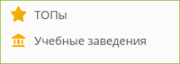

ТОПы — это главный мотивирующий раздел — соревнования по количеству баллов, набранных за правильное решение заданий.
- Топ одноклассников, где соревнуются одноклассники.
- Топ классов в школе.
- Топ учебных заведений на ЯКласс.

В ТОПах есть деление по странам, регионам, населённым пунктам, школам, классам, предметам и т. д.
Учебные заведения — в этом разделе можно:
- посмотреть информацию о своей школе;
- найти любое учебное заведение, которое зарегистрировано на ЯКласс;
- узнать информацию о самых активных школах на ЯКласс.
3. Блок для учёбы, образовательный блок
Самый большой и важный блок в меню сайта.
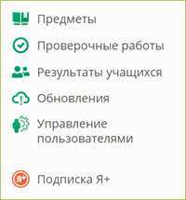
Предметы — содержит все учебные материалы ЯКласс. Центральный раздел ЯКласс.
Вы можете выбрать:
- свой предмет;
- класс;
- тему;
- задание.
При наличии электронной доски Вы можете:
- изучать теорию всем классом;
- задать изучение теории в качестве самостоятельной работы.
При наличии интерактивной доски, Вы можете вызывать учащихся решать задания по подходящей каждому степени сложности.
При наличии у школьников ноутбуков, смартфонов, планшетов (необходимо наличие интернет-соединения) Вы можете задать каждому индивидуальное задание, справившись с которым, ученики покажут Вам результаты.

Проверочные работы — особый раздел, позволяющий выставлять или получать оценки в школе. Вы можете создать проверочную работу:
- пригласить учеников её выполнять.
- Задать её в качестве домашнего задания (можно через электронный журнал).
- Следить за ходом и качеством выполнения задания учениками.
- Накапливать созданные работы.
- Распечатать задание, отчёты.
- Перенести оценки в электронный журнал (при наличии связанного с электронным журналом профиля).
Результаты учащихся — позволяет видеть результаты учащихся, если они решают задания в разделе «Предметы».
Вы можете наблюдать результаты учащихся в следующих вкладках:
- «Освоение темы».
Отфильтровать результаты по:
- предмету;
- классу;
- дате.
- «Освоение предмета».
Отфильтровать результаты по:
- теме;
- классу;
- учащемуся.
- «Результаты учащегося».
Отфильтровать результаты по:
- теме
- учащемуся.

Обновления — информация о самых свежих учебных материалах, опубликованных на ЯКласс в разделе «Предметы».

Управление пользователями — раздел для Учителя или Учителя в статусе «Администратор учебного заведения».
Позволяет:
- быстро зарегистрировать или удалить школьников из школы на ЯКласс;
- переносить школьников из класса в класс;
- менять данные школьников (электронную почту, пароль);
- идентифицировать коллег-учителей на сайте;
- управлять подписками Я+ для школы.

Подписка Я+
В данном разделе вы можете подключить услугу Я+, а также посмотреть статус своего подключения.
4. Развлекательный и информационный блок
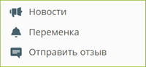

Здесь Вы можете:
- почитать новости сайта или поиграть и отдохнуть, решая всем классом интересные и весёлые задания;
- быстро написать и отправить отзыв, не связанный с ошибками в предметах.

Войдите в редактирование своего профиля на ЯКласс.
На компьютере:

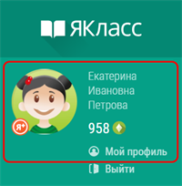

На другом устройстве:

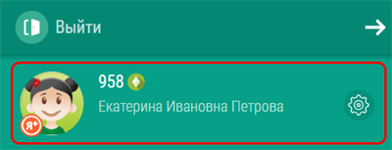

Перед Вами вид Вашего публичного профиля на сайте и возможные действия с профилем:
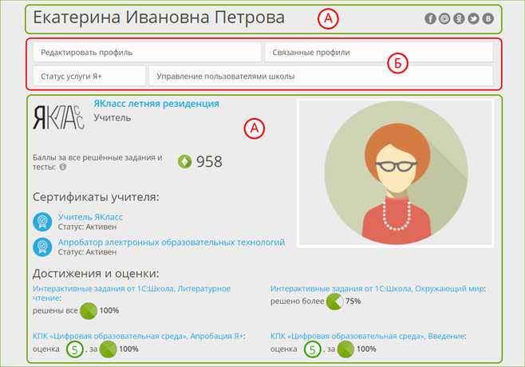
- Блок «А» — это вид Вашего публичного профиля на сайте. Информация, которую видят другие пользователи.
- Блок «Б» — это блок навигации по странице.
Если Вы выбрали анонимный профиль, то другие пользователи (кроме учителей Вашей школы) будут видеть Ваш профиль на сайте так:

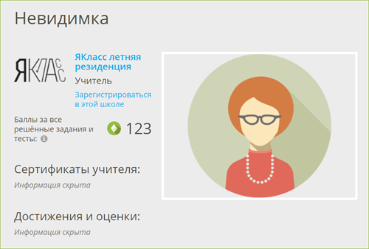
Раздел «Редактировать профиль»
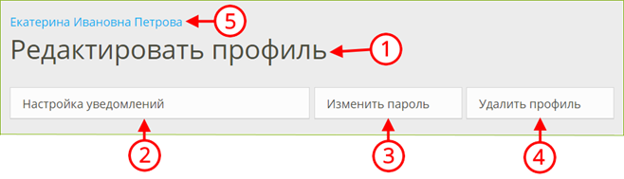

Здесь Вы можете:
- отредактировать свои личные данные (адрес электронной почты, фото, ФИО, учебное заведение и т. д.) ①;
- изменить настройки приватности профиля (публичный/анонимный профиль) ①;
- согласиться на получение уведомлений или отказаться от них ②;
- изменить пароль ③;
- удалить свой профиль со всеми данными, баллами и достижениями с сайта ④;
- вернуться назад к разделу «Мой профиль» ⑤.
Обрати внимание!
Подходите ответственно к редактированию профиля!

Если Вы смените адрес электронной почты, то новый адрес нужно будет подтвердить, перейдя по ссылке в пришедшем электронном письме.

Учителю необходимо будет пройти повторную идентификацию на ЯКласс, если он сменит учебное заведение в своём профиле. Администрация сайта должна будет убедиться, что Учитель работает в указанном учебном заведении.

При удалении профиля с сайта Ваши баллы, проверочные работы, сертификаты и прочие данные не подлежат восстановлению.
После редактирования сохраните изменённые данные, нажмите
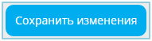

Чтобы вернуться назад к разделу «Мой профиль» нажмите на своё имя ④.
Раздел «Связанные профили»
Здесь Вы можете связать свой профиль на ЯКласс с профилем в электронном журнале или социальной сети.

Если у Вас нет связанных профилей:
- Нажмите «Добавить связанный профиль».
- Выберите сайт для авторизации.
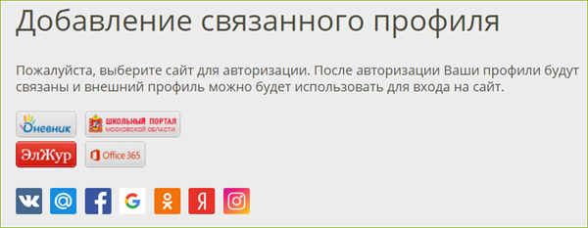
После авторизации Ваши профили будут связаны, и внешний профиль можно будет использовать для входа на сайт ЯКласс. При входе через внешний профиль не понадобится вводить логин и пароль от ЯКласс, что упростит переход между связанными профилями.

Чтобы вернуться назад, к разделу «Мой профиль», нажмите на своё имя наверху страницы.

Раздел «Статус услуги "Подписка Я+"»
В данном разделе Вы можете посмотреть статус и срок своего подключения,либо подключить услугу «Подписка Я+».

Пользование сайтом и учебными материалами всем желающим предоставляется бесплатно: как учителям, так и учащимся и их родителям. На сайте также есть дополнительные платные сервисы, которые называются «Подписка Я+». Эти дополнительные платные сервисы включают в себя следующее:
- доступ к правильным ответам на задания и подсказкам (шагам решения заданий);
- платные предметы: «ЕГЭ» и «Алгебра и начала математического анализа»;
- дополнительные важные разделы для учителя: «Проверочные работы» и «Результаты учащихся».
Раздел «Управление пользователями школы»
Переход в раздел «Управление пользователями» (тот же самый, что и в меню сайта).
Позволяет:
- быстро зарегистрировать или удалить школьников из школы на ЯКласс;
- переносить школьников из класса в класс;
- менять данные школьников (электронную почту, пароль);
- идентифицировать коллег-учителей на сайте;
- управлять подписками Я+ для школы.
Навигация в мобильной версии сайта

- Если Вы пользуетесь ЯКласс на мобильном устройстве, то в основные разделы на сайте можно попасть следующим образом:

- 1. Войти на сайт со своим логином и паролем. Эта инонка показывается, только если Вы уже не вошли на сайт.
- 2. Перейти на главную страницу.
- 3. Открыть меню сайта.
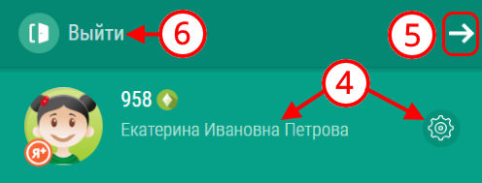
- 4. Открыть редактирование профиля.
- 5. Закрыть меню.
- 6. Выйти с сайта.

Как учителю зарегистрироваться на ЯКласс?
Чтобы зарегистрироваться на сайте ЯКласс, необходимо нажать на ссылку «Регистрация» в левом верхнем углу сайта.
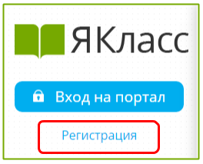
Вам откроется форма регистрации на сайте. Необходимо правильно заполнить все поля:
- адрес электронной почты;
- пароль;
- выбрать роль, которой соответствуете;
- оставить или убрать галочку «Согласен участвовать в ТОПах и публиковать мой профиль»;
- ввести имя, отчество, фамилию;
- указать пол;
- указать номер телефона;
- указать своё учебное заведение;
- поставить галочку, если хотите получать письма с информацией об обновлениях на сайте;
- ознакомиться с условиями использования сайта, поставить галочку, если согласны;
- нажать «Зарегистрироваться!».
Для того чтобы зайти на сайт ЯКласс в качестве учителя, репетитора, школьника, дошкольника, студента, родителя или гостя, необходимо зарегистрироваться.

Необходимо правильно выбрать роль на портале.

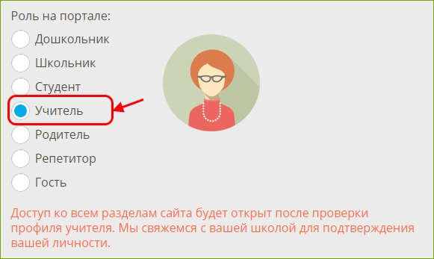

Роль «Учитель»
- Указывается, если на данный момент Вы работаете учителем в образовательной организации.
- Предполагает ответственность за сохранность и безопасность персональных данных учеников Вашей образовательной организации.
- Предполагает возможность зарегистрировать учащихся, а также открывает широкий доступ к возможностям ЦОР ЯКласс.
- Прежде чем получить доступ к результатам и другим персональным данным учащихся указанной при регистрации образовательной организации, учитель проходит процедуру идентификации на сайте.
- Идентификация на ЯКласс — это однозначная констатация факта работы педагога в указанной образовательной организации. Для этого представитель Администрации сайта звонит педагогу на указанный номер телефона либо связывается c образовательной организацией.
- Идентификация происходит автоматически, если педагог регистрируется через свой электронный журнал.
- Идентификация учителя важна, т. к. является способом обеспечить безопасность персональных данных учащихся и учителей, зарегистрированных на ЯКласс.
- Полный доступ ко всем разделам сайта будет открыт после идентификации/проверки профиля учителя.
Что делать, если Вы учитель в нескольких школах?
Вам необходимо ещё раз зарегистрироваться с другим адресом электронной почты. Таким образом — сколько школ, столько регистраций и электронных адресов.
Что делать, если Вы и родитель, и учитель?
- Если Ваш ребёнок учится в той же образовательной организации, в которой Вы работаете, то Вам достаточно зарегистрироваться на ЯКласс в роли «Учитель». После проверки Вашего профиля Администрацией сайта Вы сможете просматривать результаты своего ребёнка точно так же, как и других учащихся в Вашей школе.
- Если Ваш ребёнок учится не в той образовательной организации, в которой Вы работаете, и, тем не менее, Вы хотите просматривать результаты ребёнка на сайте, Вам будет необходимо создать отдельную учётную запись (пользовательский аккаунт) на ЯКласс — ещё раз зарегистрироваться с другим адресом электронной почты в роли «Родитель».
Роль «Репетитор»
- Указывается, если Вы являетесь репетитором и хотите просматривать результаты Ваших учеников.
- Предполагает подтверждение Вашими учениками того, что Вы являетесь их репетитором.
- Даёт возможность зарегистрировать учеников.
- Для просмотра результатов ученика предполагает подтверждение учеником того, что Вы являетесь его репетитором.
- Добавить ученика на сайт или запросить доступ к просмотру результатов ученика.
- Репетитор может после завершения собственной регистрации. Подробные инструкции становятся доступны после завершения регистрации Репетитора.
Какие ещё роли есть на ЯКласс?
- Роль «Дошкольник».
- Роль «Школьник».
- Роль «Студент».
- Роль «Родитель».
- Роль «Гость».
У любого пользователя есть возможность сделать свой профиль на ЯКласс публичным или анонимным.
Публичный профиль значит, что на сайте в общем доступе будет следующая информация о пользователе:
- имя, фамилия, отчество;
- фото профиля;
- роль на cайте;
- образовательная организация;
- класс и буква класса/группа (если регистрируется учащийся);
- заработанные баллы;
- сертификаты;
- достижения и оценки.
Если Вы хотите соревноваться и участвовать в ТОПах ЯКласс, если Вы хотите, чтобы Ваши баллы, достижения и оценки были видны, то выбирайте публичный профиль.
Для того чтобы выбрать публичный профиль, нужно при регистрации оставить галочку «Согласен участвовать в ТОПах и публиковать мой профиль» (галочка при регистрации уже поставлена по умолчанию).
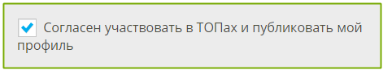
Анонимный профиль значит, что на сайте в общем доступе будет только следующая информация о пользователе:
- роль на сайте;
- образовательная организация;
- класс и буква класса / группа (если регистрируется учащийся);
- заработанные баллы.
Имя, фамилия и отчество заменяются на «Невидимка».
Таким образом, другие пользователи будут видеть, что кто-то набирает баллы в копилку своей школы на сайте, но не смогут определить, что это делаете именно Вы.
- Данные анонимного профиля скрываются не ото всех. Они остаются доступными учителям Вашей образовательной организации или Родителю/Репетитору у Школьника.
- Подробно о персональных данных на сайте и логике обезличивания персональных данных можно почитать в Пользовательском соглашении на сайте.
Для того чтобы выбрать анонимный профиль, нужно при регистрации убрать галочку «Согласен участвовать в ТОПах и публиковать мой профиль» (галочка при регистрации поставлена по умолчанию).
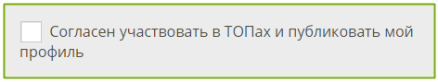
1. Как учителю выбрать свой класс
для того чтобы начать полноценную работу на ЯКласс, Вам нужны школьники.

Если Ваши ученики уже начали работу на ЯКласс самостоятельно или с другим педагогом, то Вам всего лишь нужно выбрать свой класс и добавить его в блок «Мои классы», который находится на главной странице сайта.

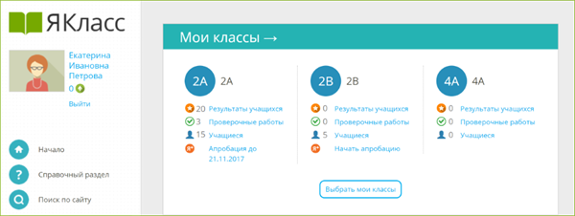

Шаг 1. «Начало»

Зайдите на ЯКласс со своим логином и паролем (в роли «Учитель»), либо зайдите через свой электронный журнал.

Вы находитесь на образовательном сайте ЯКласс. На главной странице сайта Вы видите блок «Мои классы». Если Вы только начали работу, этот блок у Вас пустой:

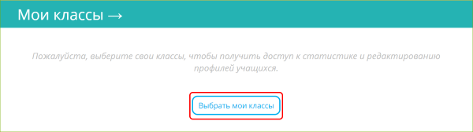

Нажмите на кнопку «Выбрать мои классы».

Шаг 2. «Выбор класса»

Вы попали на страницу «Выбрать мои классы». Перед Вами — список классов Вашей школы, зарегистрированных на ЯКласс.

Найдите свой класс в списке и отметьте галочкой. Вы можете отметить несколько классов сразу.

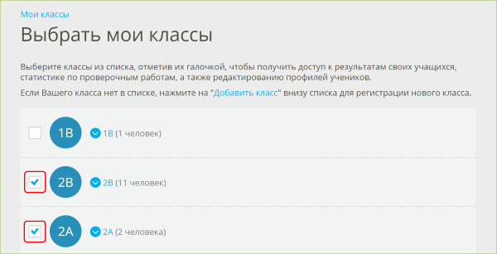

Хотите проверить, кто зарегистрирован в этих классах? Нажмите на синюю стрелку рядом с названием класса и раскройте список учащихся, зарегистрированных в этом классе.

Чтобы свернуть список, нажмите на стрелку ещё раз.

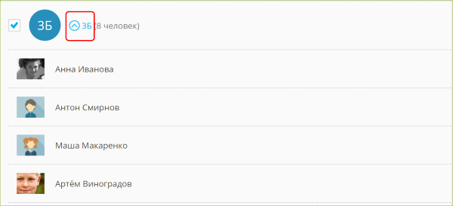

Если Вы увидели, что в классе есть незнакомые или лишние учащиеся, не волнуйтесь — после выбора класса Вы сможете отредактировать список учащихся.

После того как Вы отметили свои классы галочками, нажмите «Сохранить» внизу страницы.

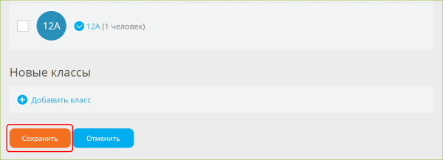

Шаг 3. «Страница “Мои классы”»

После того как Вы выбрали свои классы и сохранили изменения, Вы попадёте на страницу «Мои классы». Содержание этой страницы дублирует блок «Мои классы» на главной странице сайта.

На странице «Мои классы» Вы увидите список Ваших классов с краткой информацией:
- активность по Вашему предмету ①,
- активность в «Проверочных работах» ②,
- количество зарегистрированных учащихся ③,
- статус бесплатной апробации ④.
На каждую из этих ссылок можно нажать. Нажав на ссылку, Вы перейдёте в детальную статистику по конкретному классу.

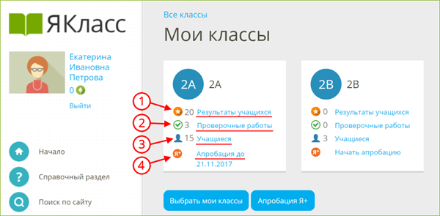

Например, вы хотите узнать детали по «2А» классу:

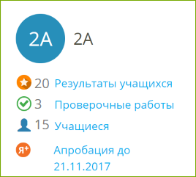
- Учащиеся «2А» решали задания и тесты в разделе «Предметы» заработали 20 «звёздочек» — 20 баллов, которые пойдут в ТОП ЯКласс. Нажмите на ссылку «Результаты учащихся», чтобы узнать, что делал «2А» в разделе «Предметы».
- У «2А» 3 непроверенных проверочных работы. Нажмите на ссылку «Проверочные работы», чтобы посмотреть статистику по проверочным и домашним работам для «2А».
- Во «2А» зарегистрированы 15 учащихся. Нажмите на ссылку «Учащиеся», чтобы посмотреть список и отредактировать его.
- Во «2А» проходит апробация ЦОР ЯКласс. Апробация в данном классе активна до 21.11.2017. Нажмите на ссылку «Апробация до (даты)», чтобы узнать детали о статусе апробации и присоединиться к ней. Если вместо ссылки «Апробация до (даты)» Вы видите ссылку «Начать апробацию», значит, Вы ещё можете начать бесплатную апробацию полного функционала ЯКласс в данном классе. Не откладывайте начало апробации — эта возможность есть у педагога только в течение первых 30 дней после регистрации на сайте!
Шаг 4. «Что делать дальше?»

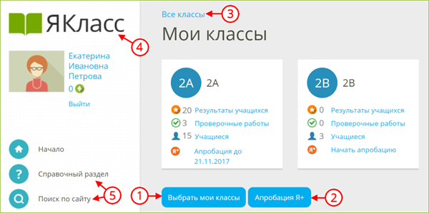

- Для того чтобы выбрать или зарегистрировать новый класс, нажмите на кнопку «Выбрать мои классы».
- Для того чтобы начать апробацию интерактивного функционала ЯКласс в Вашем классе (или нескольких классах), нажмите на кнопку «Апробация Я+».
- Для того чтобы посмотреть список всех классов школы с краткой информацией по каждому классу, нажмите на ссылку «Все классы». Вы увидите не только свои классы, но и все классы школы (активность по Вашему предмету, активность в «Проверочных работах» и количество зарегистрированных учащихся в каждом классе).
- Если Вы хотите вернуться на главную страницу сайта, нажмите на логотип «ЯКласс».
- Если Вы хотите перейти в другой раздел, воспользуйтесь меню сайта.
Более подробная информация на онлайн-курсе "Цифровая образовательная среда" (самоучитель по ЦОР ЯКласс) по ссылке https://www.yaklass.ru/p/ikt-gramotnost

Инструкция по использованию
электронной платформы Яндекс.Учебник

Вход для учителя
Чтобы начать работу на сервисе Яндекс.Учебник, нужно зарегистрироваться в качестве учителя и войти на сервис.
- Если не авторизованы
- Если уже авторизованы
- Перейдите по ссылке education.yandex.ru.
- Нажмите кнопку Войти.
- Выберите учетную запись, под которой зарегистрировались на сервисе Яндекс.Учебник в качестве учителя.
- Нажмите кнопку Войти.
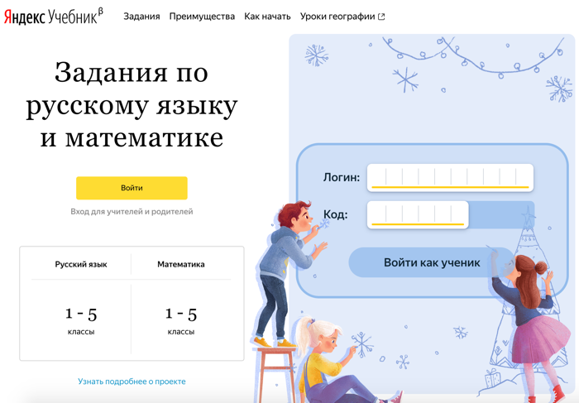
Войти в качестве учителя
Перейдите по ссылке education.yandex.ru. Откроется главная страница Яндекс.Учебника со списком занятий за каждый учебный год.
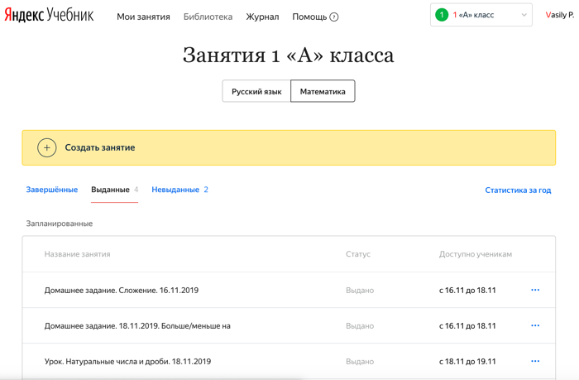

Восстановление доступа
Если вы забыли пароль, не надо регистрироваться на сервисе заново (создавать новый аккаунт). Все ваши курсы привязаны к тому аккаунту, с которым вы подключились к сервису. При смене аккаунта вы не сможете войти в свой курс. Доступ к аккаунту можно восстановить, тогда вы сможете заходить на сервис под своим прежним логином, но с новым паролем. Сделать это можно с помощью номера телефона или контрольного вопроса, которые указывались при регистрации на сервисе.

Использование общего компьютера
Если вы работаете за одним и тем же компьютером с другими учителями, проверьте, под своим ли аккаунтом вы вошли на сервис.

Рассылка Яндекс.Учебника
Рассылка позволит вам узнавать новости сервиса, получать интересные статьи и полезные материалы. Окно с возможностью подписаться появляется после авторизации пользователя.
Чтобы подписаться на рассылку:
- Укажите адрес электронной почты, которой постоянно пользуетесь.
Примечание. Можно указать почту на любом домене.
- Нажмите Подтвердить. На указанный адрес электронной почты будет отправлено письмо с просьбой подтвердить его.
- Откройте почту и найдите письмо от команды Яндекс.Учебника.
- Нажмите кнопку Подтверждение.
Ограничение. Подписка активизируется только после подтверждения адреса электронной почты.
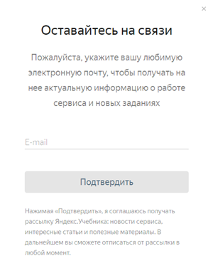

Работа с классами
Если вы создаете класс, вы автоматически становитесь ответственным за этот класс. Только вы можете добавлять, удалять и изменять имена учеников, удалять и отправлять класс в архив. Вы также сможете приглашать других учителей работать с вашим классом.
Если вы присоединились к работе в классе с помощью кода доступа или по ссылке, вы можете только выдавать ученикам этого класса занятия и следить за их успеваемостью. Вы также можете создать свой класс и стать ответственным за него.

Подключение учеников
Чтобы ученики начали пользоваться Яндекс.Учебником, необходимо подключить их к сервису:
Ограничение. Изменять список учеников может только ответственный за класс.
- Добавьте фамилии и имена учеников в журнал:
  - В правом верхнем углу нажмите название класса.
  - В выпадающем списке нажмите строку Мои классы.
  - В блоке Мои классы выберите класс, в который хотите добавить ученика.
  - Под списком учеников нажмите Добавить нового ученика.
  - Введите фамилию и имя ученика.
  - Нажмите кнопку Сохранить.
Внимание. Для каждого ученика автоматически генерируется логин и код школы. Ученик использует их для входа на сервис со всех устройств.
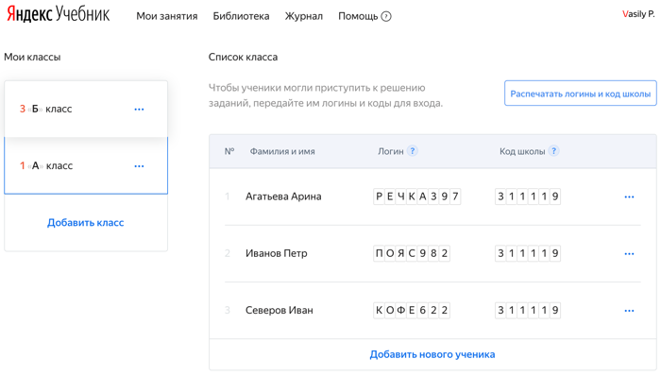
- Распечатайте инструкции для входа для учеников:
  - Над списком учеников нажмите кнопку Распечатать логины и код школы. Для каждого ученика сформируется своя инструкция. Откроется страница предварительного просмотра.
  - В верхней части страницы нажмите кнопку Печать.
  - Выберите принтер.
  - Нажмите кнопку Печать.
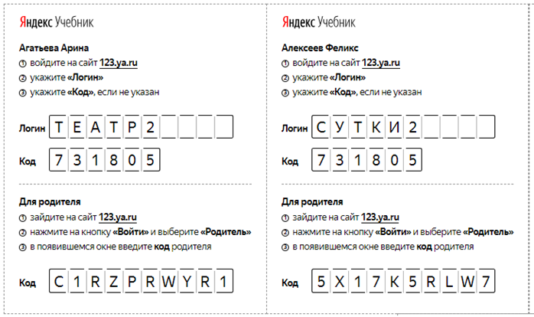
- Раздайте ученикам инструкции с логином и паролем.

Создание занятия
Занятия можно использовать во фронтальной работе (выводить задания на доску), выдавать ученикам для выполнения в классе и в качестве домашней работы. Занятия не ограничены по времени выполнения, результаты будут видны ученикам сразу.
Чтобы создать занятие:
- Перейдите по ссылке https://education.yandex.ru.
- В правом верхнем углу нажмите название класса.
- В левом верхнем углу нажмите Мои занятия.
- Выберите предмет Математика или Русский язык.
- Нажмите кнопку Создать занятие. Откроется страница со списком тем для занятий.
- В списке слева выберите тему, на которую хотите добавить задания, затем найдите подходящие задания. В некоторых темах для более быстрого поиска вы можете использовать фильтры из блока слева.
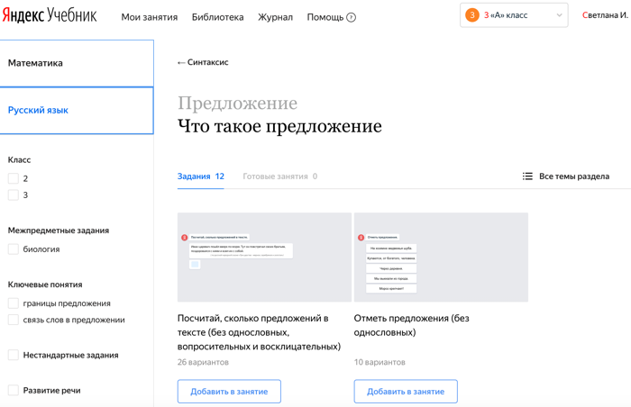
- Добавьте задания. Чтобы просмотреть карточку задания, нажмите на нее. Чтобы выйти из режима предварительного просмотра, в правом верхнем углу нажмите .
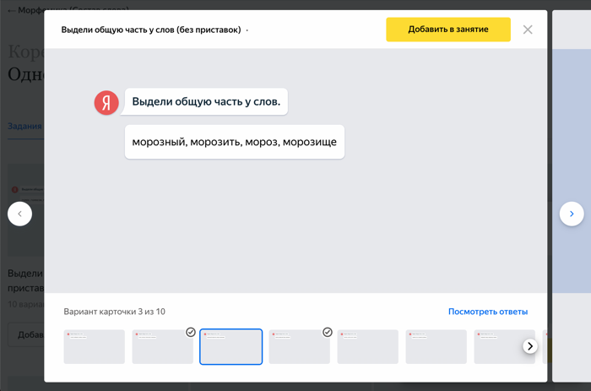
Карточка уже добавлена в занятие
Посмотреть правильные ответы
Перейти к следующей карточке
Перейти к следующим вариантам карточки
Примечание. При низкой скорости интернета карточки заданий, которые вы добавили в занятие, могут быть неактивными (бледными) несколько секунд. Немного подождите, пока они не станут яркими.
- Перейдите к другим темам и добавьте карточки заданий.
Совет. Не добавляйте больше 12 карточек в одно занятие.
- После того как вы добавили в занятие все выбранные карточки заданий, в правой части страницы нажмите кнопку Занятие собрано.
- Измените название занятия, чтобы проще ориентироваться в списке занятий:
  - Справа от названия занятия нажмите значок .
  - Введите название занятия. По умолчанию занятию присваивается название в формате Урок. Текущая дата. Рекомендуем придерживаться общей логики: Тип занятия. Название темы. Дата. Занятия могут быть типов: Урок, Домашнее задание, Проверочная работа.
Примечание. Например: Домашнее задание. Уравнения. 15.04.18.
  - Нажмите Далее.
- Если необходимо, добавьте комментарий к занятию. Для этого справа от строки Добавить комментарий нажмите значок . Комментарий будет виден только вам, ученики его не получат.
- Если вы хотите проверить, как будет выглядеть занятие для учеников, нажмите ссылку Предпросмотр. Откроется интерфейс ученика. Чтобы выйти из режима предварительного просмотра, в левом нижнем углу нажмите Выйти.
- Нажмите Далее.
- Выберите дату и время, когда ученики смогут приступить к выполнению заданий.
Примечание. Если вы установили дату в будущем, дети увидят занятие в курсе, но не смогут его открыть, пока не наступит время.
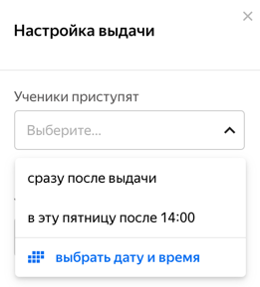
- Выберите дату и время, когда ученики должны сдать готовые задания.
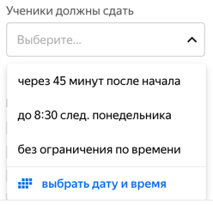
- Настройте доступ к занятию:
  - Чтобы предоставить доступ к занятию для всех учеников, выберите опцию Всему классу.
  - Чтобы предоставить доступ только некоторым ученикам, отметьте нужных ребят.
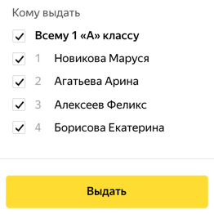
- Нажмите кнопку Выдать.
Примечание. Если вы не хотите, чтобы занятие появлялось пока в списке занятий у учеников, не нажимайте кнопку Выдать. Занятие сохранится в списке Мои занятия и будет доступно для редактирования. Невыданное занятие или случайно созданный черновик можно удалить.

Изменение занятия
После создания занятия вы можете вносить в них изменения: добавлять задания, изменять их порядок, удалять. Кроме этого, можете переименовывать занятия и изменять время их проведения.
Ограничение. Можно изменять только те занятия, которые ученики еще не начали решать.

Добавить задание
- Перейдите по ссылке education.yandex.ru.
- В правом верхнем углу нажмите название класса.
- В левом верхнем углу нажмите Мои занятия.
- Выберите предмет Математика или Русский язык.
- В списке занятий найдите название занятия, в которое хотите добавить задание.
- Справа от названия занятия нажмите → Редактировать.
- В нижнем левом углу карточки задания нажмите кнопку Добавить карточки.
- В блоках Математика или Русский язык выберите тему и добавьте задания.
- Чтобы добавить другой вариант карточки, нажмите на нее и выберите миниатюру внизу.
Внимание. Изменения сохраняются автоматически. Чтобы ученики увидели обновленное занятие, выдайте его.

Изменить порядок заданий
- Перейдите по ссылке education.yandex.ru.
- В правом верхнем углу нажмите название класса.
- В левом верхнем углу нажмите Мои занятия.
- Выберите предмет Математика или Русский язык.
- В списке занятий найдите название занятия, в котором хотите изменить порядок заданий.
- Справа от названия занятия нажмите → Редактировать.
- В черновике занятия наведите курсор мыши на карточку задания.
- Справа от карточки нажмите значки и , чтобы разместить ее выше или ниже.
Внимание. Изменения сохраняются автоматически. Чтобы ученики увидели обновленное занятие, выдайте его.

Удалить задание из занятия
- Перейдите по ссылке education.yandex.ru.
- В правом верхнем углу нажмите название класса.
- В левом верхнем углу нажмите Мои занятия.
- Выберите предмет Математика или Русский язык.
- В списке занятий выберите то, в котором хотите удалить задание.
- Справа от названия занятия нажмите → Редактировать.
- В блоке слева выберите карточку задания.
- В правом нижнем углу карточки нажмите ссылку Убрать из занятия.
Внимание. Изменения сохраняются автоматически. Чтобы ученики увидели обновленное занятие, выдайте его.

Переименовать занятие
- Перейдите по ссылке education.yandex.ru.
- В правом верхнем углу нажмите название класса.
- В левом верхнем углу нажмите Мои занятия.
- Выберите предмет Математика или Русский язык.
- В списке занятий найдите название занятия, которое хотите изменить.
- Справа от названия занятия нажмите → Редактировать.
- Справа от названия урока нажмите значок .
- Введите новое название занятия. Название может быть любым. Однако, чтобы проще ориентироваться в занятиях в будущем, рекомендуем указывать последовательно:
  - Тип занятия (Урок, Домашнее задание, Проверочная работа).
  - Название темы.
  - Дата.
Например: Домашнее задание. Уравнения. 15.04.18.
- Нажмите Сохранить.
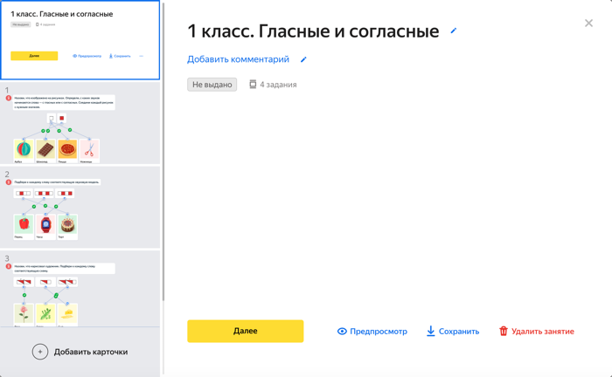
Переименовать занятие
Отредактировать комментарий (его видите только вы)

Изменить время проведения занятия
- Перейдите по ссылке education.yandex.ru.
- В правом верхнем углу нажмите название класса.
- В левом верхнем углу нажмите Мои занятия.
- Выберите предмет Математика или Русский язык.
- В списке занятий найдите название занятия, дату проведения которого хотите изменить.
- Справа от названия занятия нажмите → Редактировать.
- Нажмите кнопку Далее.
- В окне Настройка выдачи измените дату и время проведения задания.
- Нажмите Выдать.

Не могу удалить занятие
Занятие нельзя удалить, если хотя бы один ученик начал решать задания. Но вы можете принудительно завершить работу над занятием. Результаты по уже решенным заданиям попадут в Журнал.
Чтобы завершить работу:
- Перейдите по ссылке education.yandex.ru.
- В правом верхнем углу нажмите название класса.
- В левом верхнем углу нажмите Мои занятия.
- Выберите предмет Математика или Русский язык.
- В списке занятий на вкладке Выданные найдите название занятия, которые решают ученики.
- Справа от названия занятия нажмите → Завершить занятие.
- Подтвердите выбор, нажав кнопку Завершить занятие.

Удалить невыданное занятие или случайно созданный черновик
Ограничение. Можно удалить только те занятия, которые ученики еще не начали решать.
- Перейдите по ссылке education.yandex.ru.
- В правом верхнем углу нажмите название класса.
- В левом верхнем углу нажмите Мои занятия.
- Выберите предмет Математика или Русский язык.
- В списке занятий найдите название занятия, которое хотите удалить.
- Справа от названия занятия нажмите → Удалить.

Выдача занятия ученикам
После создания занятия вы можете выдать его ученикам. Сразу после этого ученики смогут приступить к его выполнению.
Внимание. Убедитесь, что в правом верхнем углу страницы Мои занятия выбран именно тот класс, которому планируете выдать занятие.

Проверить, как будет выглядеть созданное ранее занятие для учеников
- Перейдите по ссылке education.yandex.ru.
- В правом верхнем углу нажмите название класса.
- В левом верхнем углу нажмите Мои занятия.
- Выберите предмет Математика или Русский язык.
- В списке занятий нажмите название занятия, которое хотите проверить.
- В верхней части страницы нажмите Предпросмотр. Откроется интерфейс ученика. В нем вы увидите созданное занятие таким, каким его получат ученики, и сможете прорешать задания.
- Чтобы выйти из режима предварительного просмотра, в левом нижнем углу нажмите Выйти.

Выдать ранее созданное занятие ученикам, чтобы они смогли приступить к его выполнению
- Перейдите по ссылке education.yandex.ru.
- В правом верхнем углу нажмите название класса.
- В левом верхнем углу нажмите Мои занятия.
- Выберите предмет Математика или Русский язык.
- В списке занятий нажмите название занятия, которое хотите выдать ученикам.
- Нажмите кнопку Далее.
- Настройте время работы и выберите учеников, которые получат доступ к занятию.
- Нажмите кнопку Выдать.
После этого ученикам нужно будет открыть курс и нажать название занятия.

Вывод занятия на доску
Вы можете отобразить занятие в ученическом интерфейсе в отдельной вкладке и вывести ее на доску, чтобы разобрать задания с учениками.
Чтобы вывести занятие на доску:
- Перейдите по ссылке education.yandex.ru.
- В правом верхнем углу нажмите название класса.
- В левом верхнем углу нажмите Мои занятия.
- Выберите предмет Математика или Русский язык.
- В списке занятий нажмите название занятия, которое ранее выдали ученикам.
- Справа от названия занятия нажмите → Вывести на доску.
На отдельной вкладке в браузере откроется интерфейс ученика. Выведите эту страницу на доску. Теперь вы можете разбирать с учениками задания из Яндекс.Учебника на доске.
Чтобы завершить отображение, закройте страницу с интерфейсом ученика.
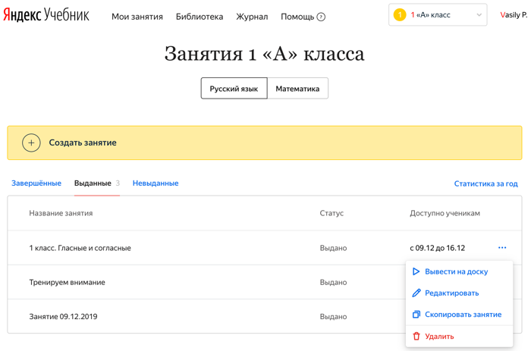
Открыть задания в новой вкладке в интерфейсе ученика

Копирование занятия
Вы можете скопировать уже созданное занятие и внести в копию нужные изменения.
Чтобы скопировать занятие:
- Перейдите по ссылке education.yandex.ru.
- В правом верхнем углу нажмите название класса.
- В левом верхнем углу нажмите Мои занятия.
- Выберите предмет Математика или Русский язык.
- В списке занятий найдите название занятия, которое хотите скопировать.
- Справа от названия занятия нажмите → Скопировать занятие.
- Выберите классы, которым будет скопировано занятие.
- Нажмите кнопку Скопировать занятие.
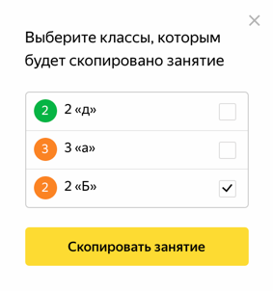

Журнал успеваемости
В журнале успеваемости отображаются данные об успеваемости на каждом занятии, количество полученных медалей, количество решенных заданий, средняя успеваемость ученика.

Открыть журнал успеваемости
- Перейдите по ссылке https://education.yandex.ru.
- В правом верхнем углу нажмите название класса.
- В левом верхнем углу нажмите Журнал.
- Выберите предмет Математика или Русский язык.

Условные обозначения
- Успеваемость по занятиям — отношение суммы баллов ученика за выполнение заданий одного занятия к максимальной сумме баллов, которые можно получить за это занятие (выражена в процентах);
- Средняя успеваемость — отношение суммы баллов ученика за прохождение курса к максимальной сумме баллов за этот курс (выражена в процентах);
- — количество заданий, выполненных верно;
- — количество заданий, выполненных неверно;
- — количество невыполненных заданий;
- — количество полученных золотых медалей;
- — количество полученных серебряных медалей;
- — количество полученных бронзовых медалей.
Совет. Медали видны только учителю, ученики их не видят. Но вы можете обыграть эти результаты и наградить ребят за успехи.
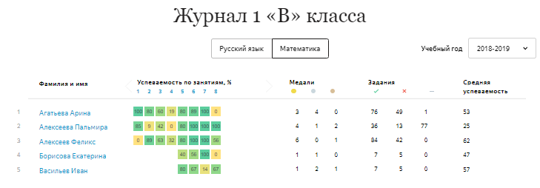

Принцип присуждения медалей
Медали выдаются отдельно за каждое занятие. Все ученики, выполнившие задания занятия, упорядочиваются по следующим критериям:
- количество верно решенных заданий;
- число использованных попыток.
На первом месте оказывается ученик, который решил максимальное количество заданий за минимальное число попыток. Он получает золотую медаль. Ученики на втором и третьем местах получают серебряную и бронзовую медали соответственно.
Ученики могут решать задания в разное время и медали перераспределяются по мере того, как это происходит. Тройка лидеров считается окончательной, когда все ученики выполнили задания занятия.

Сортировка
Вы можете отсортировать данных журнала успеваемости по следующим столбцам: , , , , , , Средняя успеваемость.
Чтобы отсортировать студентов, нажмите на заголовок столбца.

Успеваемость ученика
Вы можете просматривать данные об успеваемости каждого ученика, изучающего курс — приводится усредненная информация об успеваемости ученика, сравнение с другими учениками, успешность решения каждого задания курса, время решения задания и использованное количество попыток.

Перейти к успеваемости ученика
- Перейдите по ссылке https://education.yandex.ru.
- В правом верхнем углу нажмите название класса.
- В выпадающем списке нажмите строку Мои классы.
- Выберите предмет Математика или Русский язык.
- Над списком занятий выберите Статистика за год
- Нажмите фамилию ученика.

Диаграмма успеваемости
На странице с успеваемостью ученика отображается диаграмма. Над ней отображается средняя успеваемость ученика по предмету.
Каждый столбец диаграммы соответствует занятию. Чтобы узнать название занятия и дату его проведения, наведите курсор мыши на столбец.
Во всплывающем окне отображается также об успеваемости ученика на занятии в сравнении с успеваемостью других учеников на этом занятии.
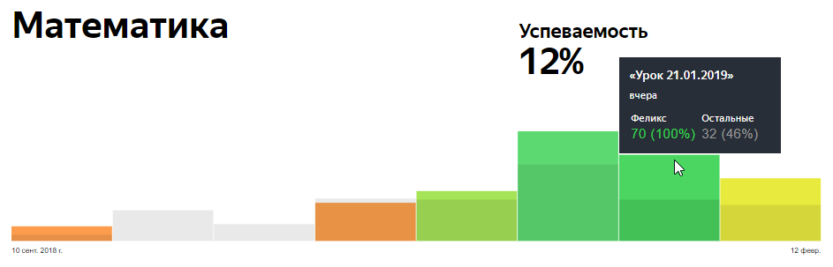
Средняя успеваемость ученика по курсу

Успешность решения заданий
Под диаграммой отображаются результаты решения заданий на всех занятиях. Используются следующие обозначения:
- — задание решено верно;
- — задание решено неверно;
- — задание не решалось.
Внутри карточки каждого задания указываются:
- время выполнения задания;
- количество попыток, которые использовал ученик.
Чтобы увидеть подробную информацию, наведите курсор мыши на карточку задания.
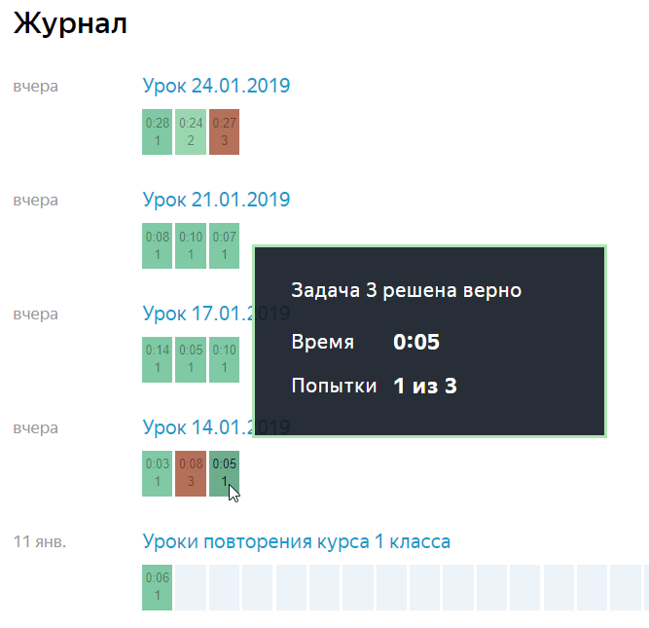

Успеваемость по занятию
Вы можете посмотреть подробную информацию о том, насколько успешно ученики справлялись с решением заданий — какие задания вызывали сложность у большинства учеников, а с какими ученики легко справлялись. Выявление таких сложных тем позволит вовремя понять, что нужна дополнительная их проработка.

Перейти к успеваемости учеников на конкретном занятии
- Перейдите по ссылке https://education.yandex.ru.
- В правом верхнем углу нажмите название класса.
- В левом верхнем углу нажмите Мои занятия.
- Выберите предмет Математика или Русский язык.
- Нажмите название занятия.

Обобщенная таблица успеваемости на занятии
На странице отображается информация об успеваемости всех учеников, которым было выдано занятие.
Используются следующие обозначения:
- — номера заданий;
- — доля решенных заданий (например, 2/3);
- — общее время решения всех заданий занятия;
- — общее количество попыток, использованных учеником на все задания;
- — отметки о получении медалей (подробнее см. раздел Принцип присуждения медалей);
- — задание решено верно;
- — задание решено неверно;
- — задание не решалось.
Внутри карточки каждого задания указываются:
- время выполнения задания;
- количество попыток, которые использовал ученик.
Чтобы увидеть подробную информацию, наведите курсор мыши на карточку задания.
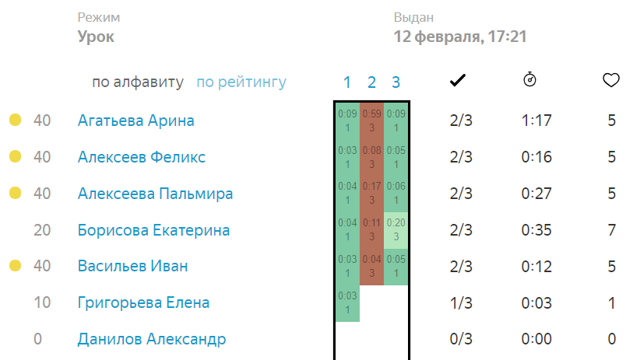

Успешность решения каждого задания
Под таблицей успеваемости на занятии отображаются карточки заданий с информацией о том, насколько успешно решали их ученики:
- количество попыток, потраченных учеником на выполнение задания;
Ограничение. Для контрольных работ количество потраченных попыток не отображается.
- среднее время выполнения задания;
- диаграмма, иллюстрирующая долю учеников, которые:
  - выполнили задание верно (обозначены зеленым цветом);
  - выполнили задание неверно (обозначены красным цветом);
  - не пытались решать задание (обозначены серым цветом).
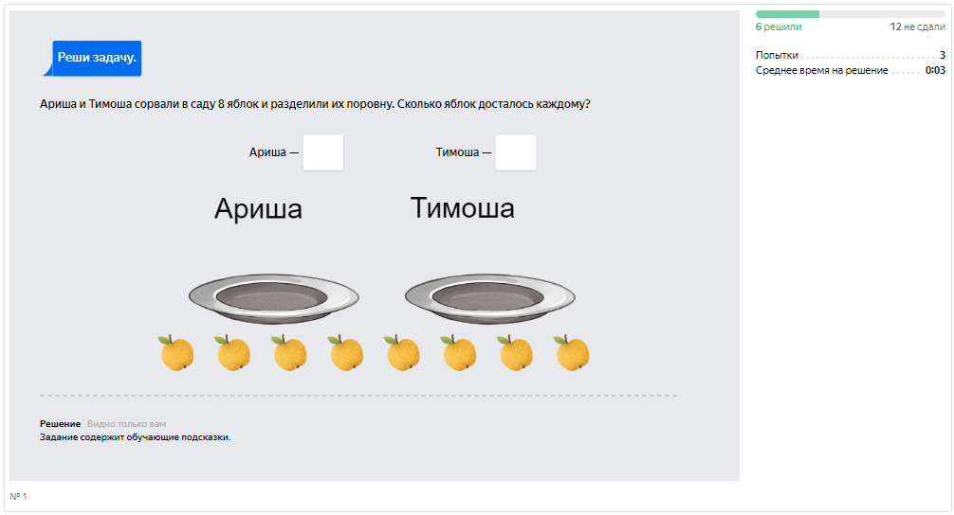

Статистика за полугодие
В конце полугодия мы готовим итоговую рассылку со статистикой по всему классу и каждому ученику. Отчеты отправляем по адресу, который привязан к вашему аккаунту на Яндексе.
Чтобы отчет был полезным, мы отправляем рассылку только по активным классам. Чтобы получить статистику за полугодие, выдайте:
- не менее шести занятий, которые попробуют решить ученики;
- занятия как минимум по двум темам математики или русского языка.
Примечание. Методика расчета статистики подробно описана в разделе Как рассчитывается статистика.

Статистика учителя
Отчет отражает вашу активность в Яндекс.Учебнике. Вы можете посмотреть, как выдавались занятия в этом полугодии, и скорректировать учебный процесс в будущем.
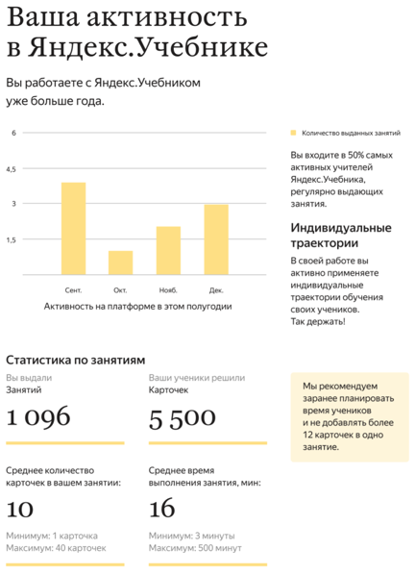
1
2
3
4
1 — Активность по месяцам
Диаграмма показывает, в каком месяце вы работали в Яндекс.Учебнике чаще всего. Советуем выдавать занятия регулярно, чтобы ученики привыкали к постоянному учебному процессу, а вы могли получать подробную статистику о результатах класса и планировать работу.
2 — Общее количество занятий и карточек
Показатели отображают общее количество занятий и карточек, которые вы выдали ученикам за это полугодие. Советуем выдавать по два занятия в неделю, чтобы ученики не слишком уставали, но привыкали работать на платформе регулярно.
3 — Среднее количество карточек
Показывает среднее количество карточек, которые вы включаете в занятие. Мы советуем добавлять 8—12 карточек в зависимости от подготовки класса и возраста учеников. Помните, что в занятии не может быть больше 45 карточек.
Обратите внимание на минимальное и максимальное количество карточек в занятии. Старайтесь, чтобы количество карточек не превышало 12, и ученики не перегружались. Советуем добавлять примерно равное количество карточек, чтобы ученики знали, сколько времени у них обычно уходит на решение.
4 — Среднее время выполнения занятия
Показывает среднее время выполнения занятия, его максимум и минимум. В расчет среднего времени включаются все занятия, которые вы выдавали ученикам.
Обратите внимание: разница между максимальным и минимальным значениями не должна превышать среднее значение. Помните, что по рекомендациям СанПиН среднее время выполнения занятия должно быть не более 15 минут.

Статистика класса
Отчет отражает результаты работы класса по предметам. Вы можете посмотреть, какие темы оказались для учеников самыми сложными, и сравнить их результаты со средними по стране.
Примечание. Чтобы получить статистику по темам, выдайте минимум десять карточек хотя бы по двум темам математики или русского языка.
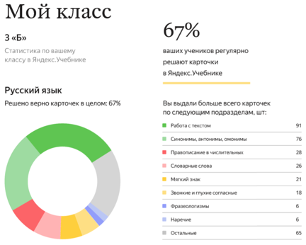
1
2
1 — Общая доля верно решенных карточек
Отражает процент правильно решенных карточек среди всех выданных. При этом число попыток ученика не учитывается.
Темы, которые оказались для учеников самыми сложными, перечислены в разделе «Трудные темы».
2 — Популярные темы
Посмотрите список тем, карточки по которым вы выдавали чаще всего. Данные указываются отдельно для русского языка и математики.
Чем больше карточек выполняют ученики, тем лучше закрепляются знания по теме. Обратите внимание на темы с минимальным количеством карточек. По возможности постарайтесь отработать эти темы с учениками в следующем полугодии.
Трудные темы
Приведен список тем с самой низкой решаемостью карточек среди всех изученных тем. По возможности постарайтесь отработать эти темы с учениками в следующем полугодии.
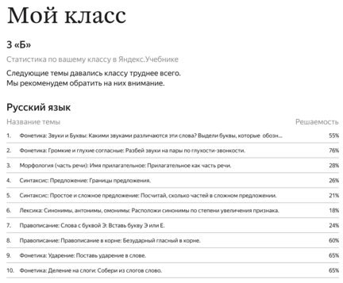
Ниже вы можете посмотреть решаемость карточек по темам и сравнить с тем, как другие классы справляются с теми же карточками. Возможно, эти темы вызывают сложности у всех учеников.
Решаемость карточек по темам
Диаграмма отражает решаемость карточек в вашем классе по сравнению со средним результатом по России. На графике показана статистика по тем же темам и карточкам, которые решали ваши ученики и ученики всех школ, которые работают в Яндекс.Учебнике. Следовательно, на этот показатель можно ориентироваться, даже если вы выдавали не самые популярные темы.
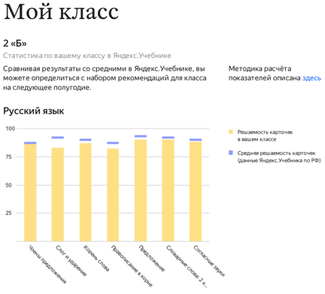
Например, в вашем классе решаемость карточек по теме «Разбор слов по составу» невысока. Как правило, эта тема дается непросто всем ученикам. Вы можете сравнить этот результат со средним показателем по стране. Если показатель вашего класса не сильно отличается от среднего по стране, низкий результат по этой теме не должен вызывать опасений.

Статистика по ученикам
В отчете собрана информация о результатах работы каждого ученика в Яндекс.Учебнике. Вы можете посмотреть, как ученики справляются с занятиями, какие темы вызывают сложности, и сравнить результаты со средними по стране.
Примечание. Чтобы получить статистику по темам, выдайте минимум десять карточек хотя бы по двум темам по математике или русскому языку.

Общая статистика
Доля занятий, к которым приступил ученик
Показывает процент занятий, в которых ученик попытался решить хотя бы одну карточку.
Обратите внимание на учеников, которые не приступили к большей части занятий. Попробуйте выяснить причину, возможно, ученик не знает, как работать с Яндекс.Учебником, или его устройство неисправно или не подключено к интернету.
Доля завершенных занятий
Показывает процент занятий, в которых ученик решил все карточки: решил верно или использовал все три попытки.
Обратите внимание на учеников, которые начинали выполнять, но не завершали занятия. Возможно, им сложно решать много карточек за одно занятие, и нагрузку стоит снизить.
Среднее время решения занятия
Показывает среднее количество времени, которое ученик тратит на решение всех карточек в занятии. Помните, что по рекомендациям СанПиН среднее время выполнения занятия должно быть не более 15 минут. Если этот показатель у ученика выше, возможно, ему стоит выдавать меньше карточек в одном занятии.
Общая доля верно решенных карточек
Отражает долю верно решенных карточек от общего числа карточек, которые выполнил или пытался выполнить ученик (то есть сделал хотя бы одну попытку). По этому показателю вы можете проверить успеваемость ребенка в целом.

Статистика по предмету
Статистика по предмету помогает определить, какой из предметов дается ученику сложнее. В следующем полугодии вы можете выдать ученику дополнительные занятия, чтобы подтянуть знания по определенному предмету.
Решаемость карточек по теме
Позволяет сравнить успеваемость ученика с успеваемостью других детей, которые решали те же карточки в Яндекс.Учебнике. На графике показываются два значения: решаемость карточек, которые выполнял ученик по определенной теме, и решаемость карточек по той же теме в среднем по стране.
Посмотрите, по каким темам ученик отстает от среднего результата по стране. По возможности повторите эти темы с учеником в следующем полугодии.

Информация для родителей

Как рассказать родителям о Яндекс.Учебнике
Родители часто спрашивают, как сервис помогает в обучении детей, как проходят занятия и как им следить за успеваемостью ребенка. Все ответы мы собрали в брошюре для родителей.
Брошюру можно распечатать и раздать на родительском собрании, разослать по почте или отправить в чат родителей в соцсетях или мессенджерах.

Как предоставить доступ к успеваемости
Вы можете предоставить родителям доступ к успеваемости их ребенка:
- Перейдите по ссылке https://education.yandex.ru.
- В правом верхнем углу нажмите название класса.
- В выпадающем списке нажмите строку Мои классы.
- Под списком учеников нажмите кнопку Распечатать логины и код школы. Для каждого ученика и его родителя сформируется своя инструкция. Откроется страница предварительного просмотра.
- В верхней части страницы нажмите кнопку Печать.
- Выберите принтер.
- Нажмите кнопку Печать.
- Передайте коды родителям.
После регистрации родителей в Яндекс.Учебнике у них появится доступ к статистике успеваемости ребенка.

Вход для ученика
Чтобы начать работу, войдите на сервис Яндекс.Учебник в качестве ученика:
- Мне есть 14 лет
- Мне нет 14 лет
- Получите у учителя логин и код школы для доступа в Яндекс.Учебник.
- Перейдите по ссылке education.yandex.ru.
- В правой части страницы введите логин и код школы.
- Нажмите кнопку Войти как ученик.
- Получите у учителя логин и код школы для доступа в Яндекс.Учебник.
- Передайте логин и пароль родителю или опекуну, чтобы он выполнил дальнейшие шаги.
- Перейдите по ссылке education.yandex.ru.
- В правой части страницы введите логин и код школы.
- Нажмите кнопку Войти как ученик.
Вход для ученика
Написать в службу поддержки
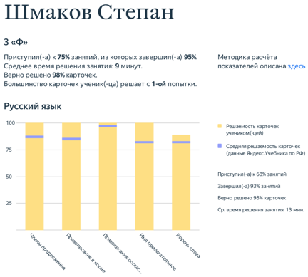

Знакомство с сервисом

Страница курса
Основная страница содержит список выданных занятий и показывает количество карточек, которое ученик решил в этом занятии.
В списке синей точкой выделены занятия, в которые ученик ни разу не заходил.
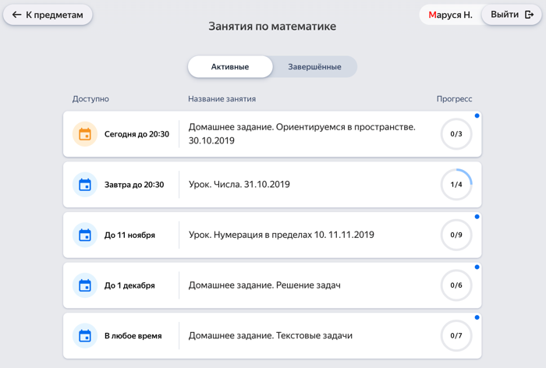
Чтобы перейти к решению карточек, выберите предмет и нажмите название занятия.

Решение карточек
На странице занятия собраны карточки:
- Карточки без значков необходимо решить.
- Карточки, в которых дан верный ответ, отмечаются значком .
- Карточки, в которых дан неверный ответ, отмечаются значком .
Решать карточки можно в любом порядке. На каждую карточку дается несколько попыток.
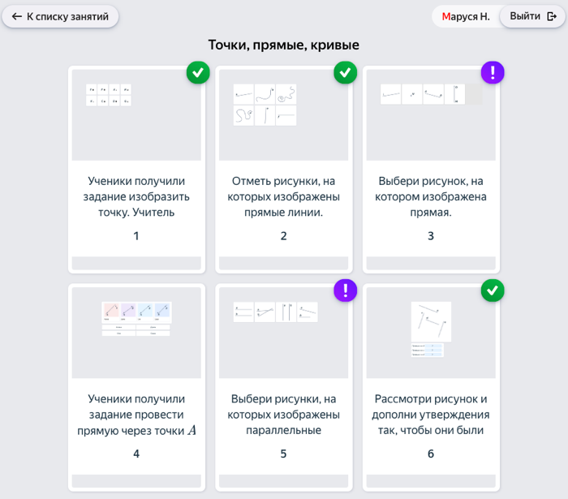
Правильно решенная задача
Неправильно решенная задача
Пропущенная задача

Более подробная инструкция по использованию Яндекс.Учебник по ссылке https://education.yandex.ru/instructions/

Инструкция по использованию
электронной платформы Учи.Ру.
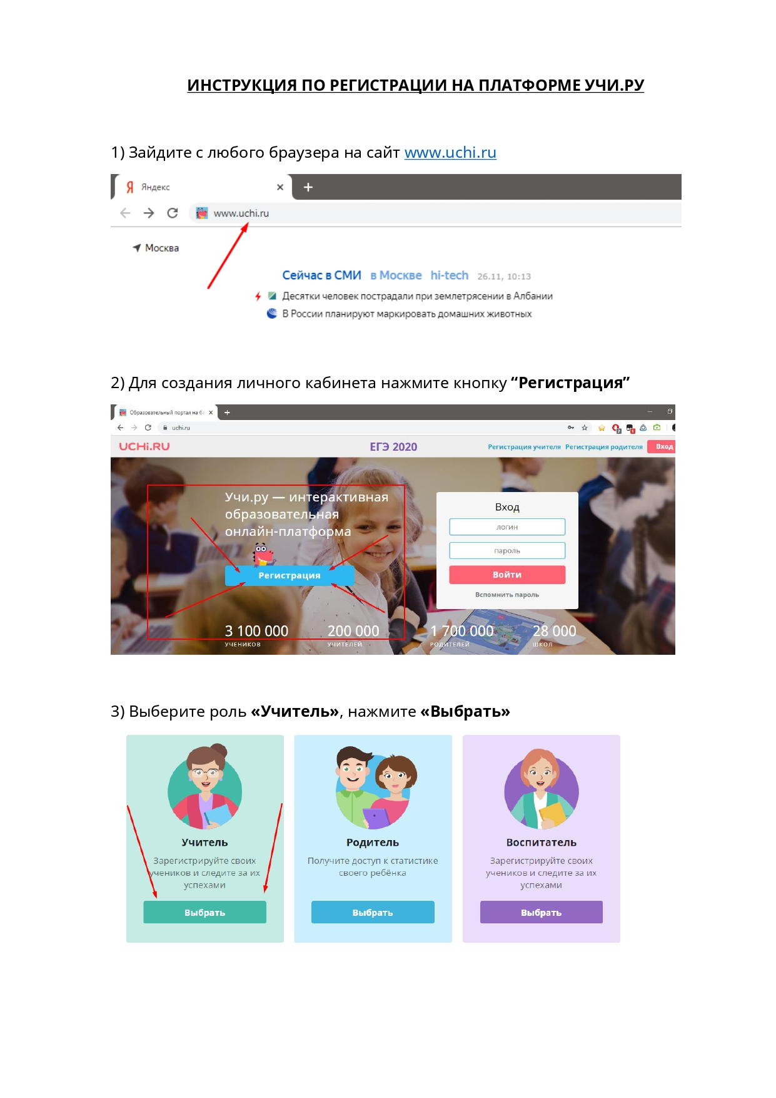

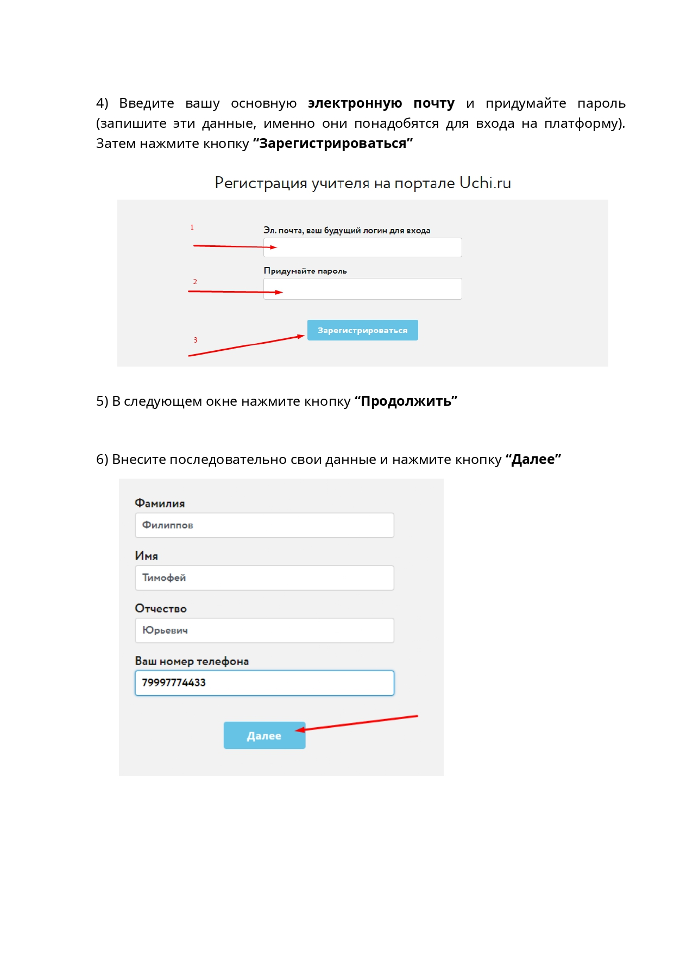

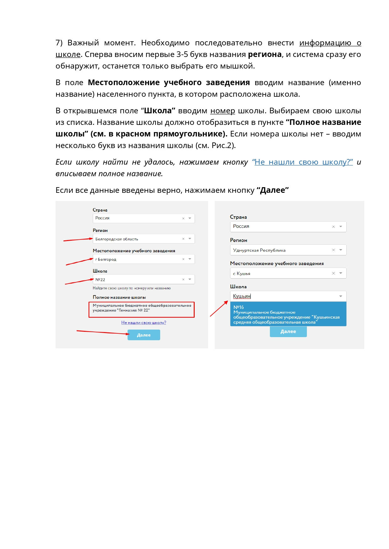

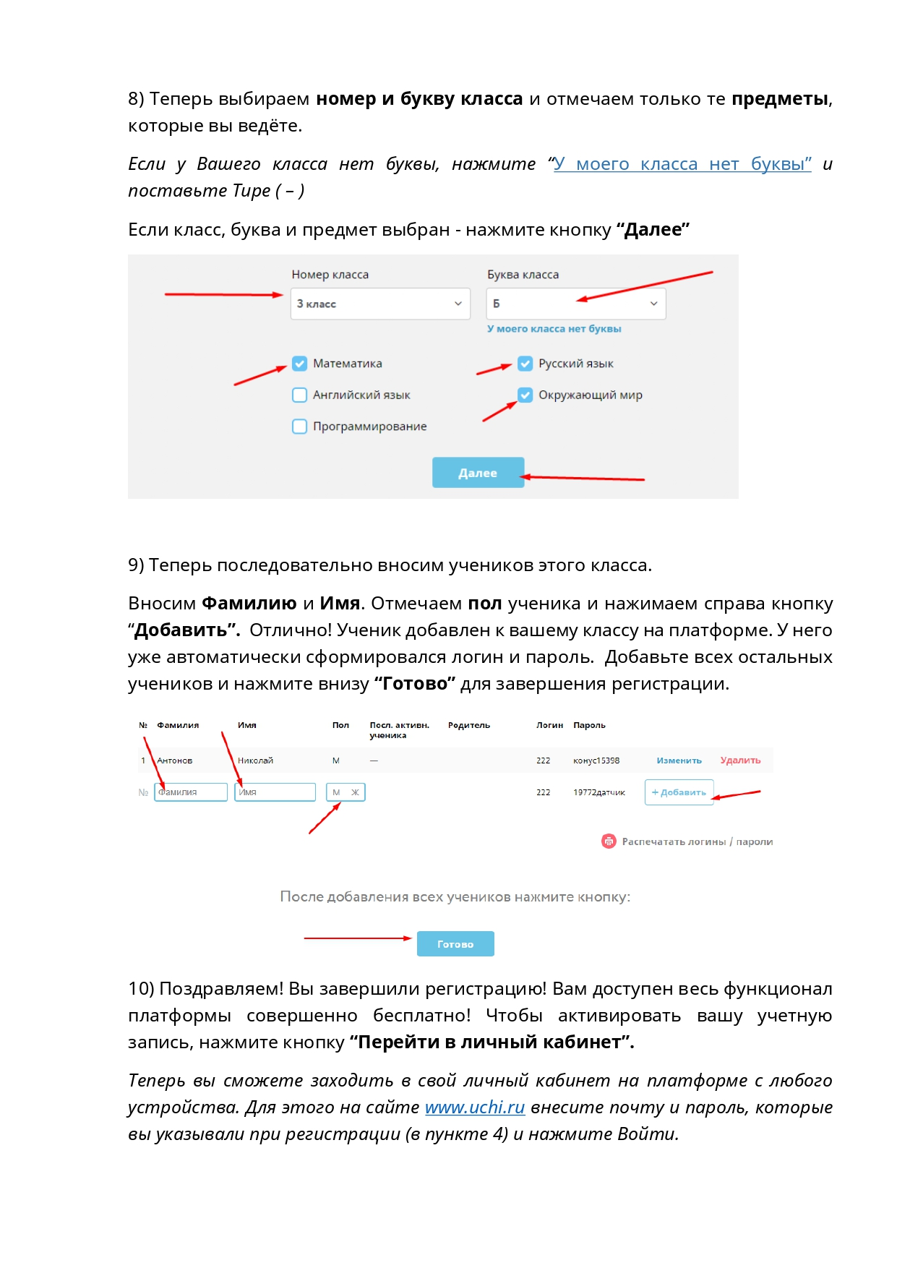

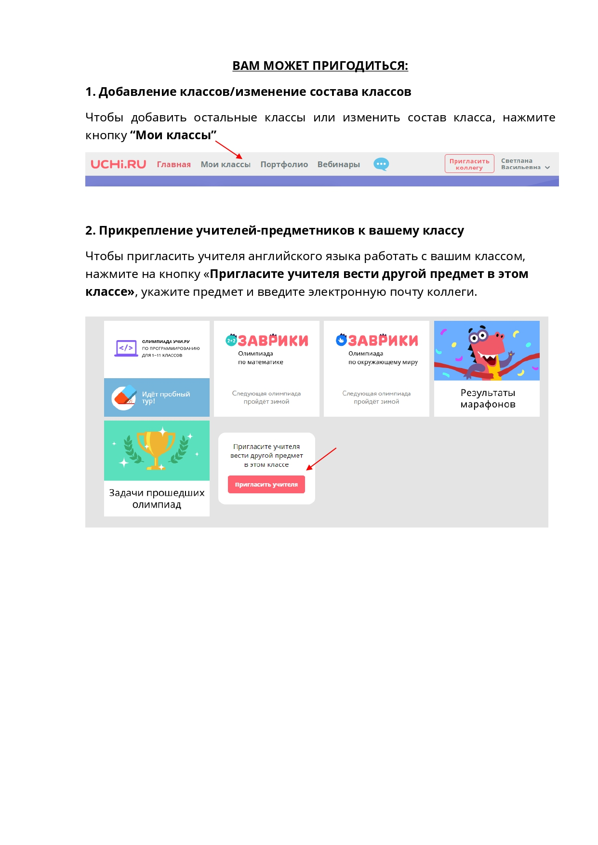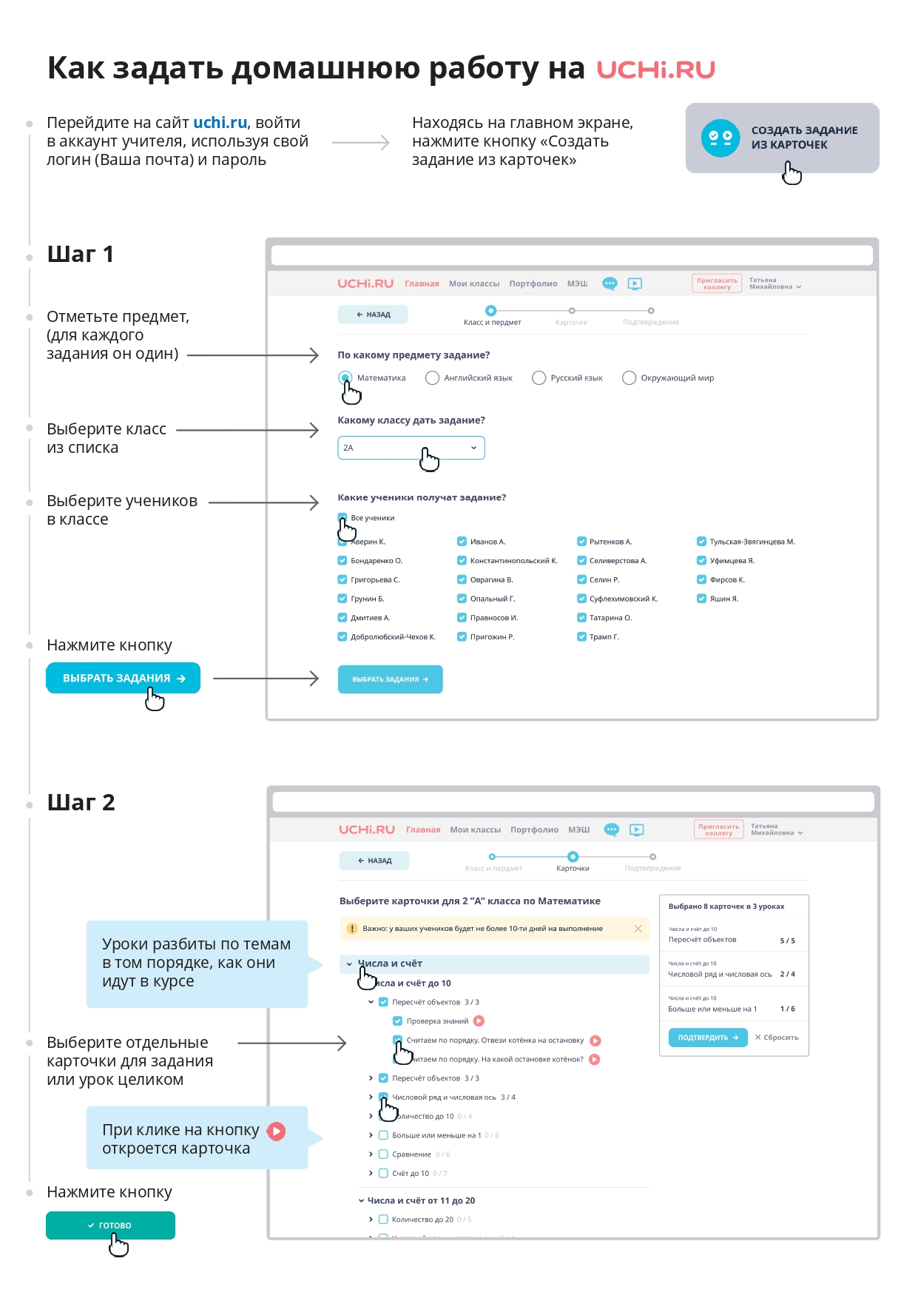
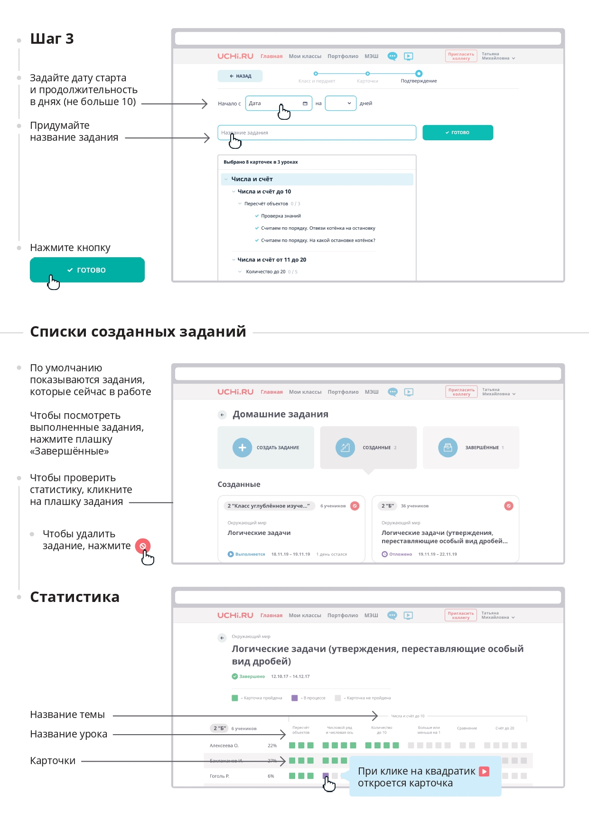
Более подробная информация на сайте https://uchi.ru/ в разделе «Помощь»

Инструкция по работе с открытым информационно-образовательным порталом «Российская электронная школа»
1. Авторизация / Регистрация пользователя
В верхнем правом углу нажмите «Вход», если Вы регистрировались ранее, либо пройдите процедуру регистрации по ссылке «Регистрация».
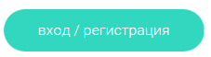
Для регистрации на портале РЭШ обязательно укажите Вашу роль (ученик/родитель/учитель), фамилию и имя, адрес электронной почты, дату рождения, придумайте пароль. Также необходимо указать место проживания и Вашу образовательную организацию (школу). В случае отсутствия Вашей образовательной организации в списке, необходимо обратиться с соответствующим запросом в службу поддержки, нажав кнопку «Добавить образовательную организацию».
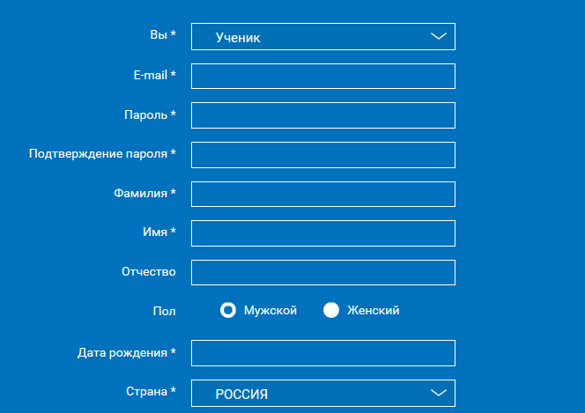
Также Вы можете указать отчество и пол. Для пользователей, выбравших роль «ученик», – класс.
Приняв условия Соглашения об обработке персональных данных, нажмите кнопку «Поступить в школу». На электронную почту придет письмо о подтверждении регистрации.
При нажатии на кнопку «Вход» Вы попадаете на страницу авторизации. Здесь Вам необходимо ввести свой логин и пароль и нажать кнопку «Войти».
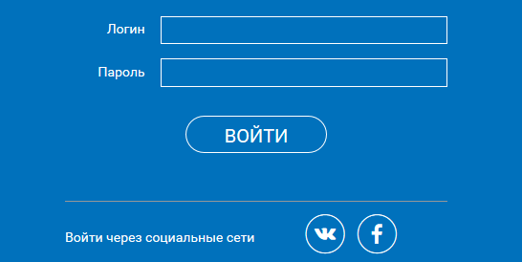
Для авторизации Вы можете воспользоваться аккаунтами в социальных сетях Вконтакте, Facebook. В этом случае портал РЭШ автоматически заполнит некоторые поля регистрационной анкеты, указанные в профиле соответствующей социальной сети. Заполнить оставшиеся пункты нужно будет вручную.
Если Вы забыли пароль для входа в учетную запись, воспользуйтесь формой восстановления пароля, нажав на ссылку «Я забыл пароль». На указанную при регистрации электронную почту придет письмо-инструкция.
При успешной авторизации Вы попадаете на главную страницу Личного кабинета.
2. Личный кабинет ученика
Начало работы
Вверху экрана располагается основное меню Личного кабинета, содержащее разделы: «Расписание», «Учителя», «Задания», «Дневник», «Достижения», «Уведомления», «Избранное», «Заметки».
Слева на странице размещена информация пользователя: фото, фамилия и имя, адрес школы, класс, возраст пользователя, дата рождения.
Для внесения изменений в личные данные, в контактную информацию, для добавления/изменения фотографии нажмите «Редактировать профиль».
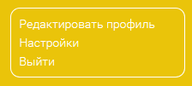
Для изменения пароля, электронной почты, редактирования отображения виджетов «Активность», «Моя статистика» нажмите «Настройки».
Если родитель ученика изъявил желание зарегистрироваться на портале с целью наблюдения за процессом обучения ребенка, то в разделе «Уведомления» появится соответствующее сообщение для осуществления привязки аккаунтов.
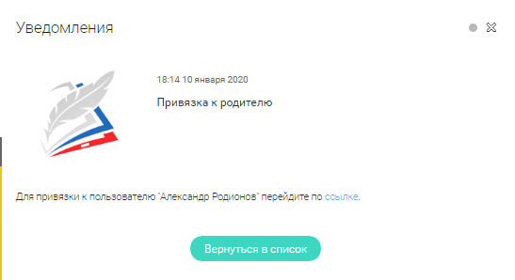
После прохождения по ссылке, в личном кабинете ученика появится запись о родителе (родителях).
Справа на странице размещен раздел «Активность», в котором отображается информация об основных действиях ученика, например: «Зарегистрировался», «Посмотрел видео», «Пройден тренажер по уроку» и другие.
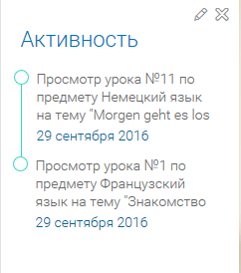
Расписание занятий
Страница с расписанием занятий для обучающегося по разработанному курсу позволяет ученику планировать свое время обучения в соответствии с выбранной учебной программой.
Для создания курса необходимо нажать кнопку , в результате чего открывается форма:

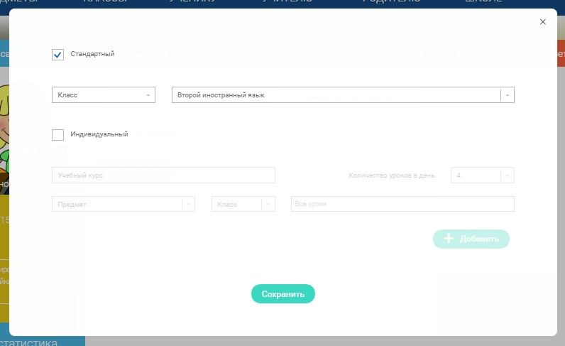
Данная форма предполагает выбор одного из двух вариантов курса:
1. Стандартный курс.
При указании класса система создаёт курс обучения, включающий все уроки по всем предметам соответствующего класса. Также может быть указан второй иностранный язык (для всех классов, кроме 1 класса), который будет включен в расписание данного курса.
2. Индивидуальный курс.
Для создания индивидуального курса необходимо указать название курса в поле «Учебный курс», выбрать параметры модуля: количество уроков в день, предмет, класс, уроки курса.
После заполнения формы создания курса, необходимо нажать кнопку «Сохранить». Курс и расписание будут созданы и появятся на странице раздела «Расписание».
Временной диапазон позволяет посмотреть расписание на интересующую неделю. Нажмите стрелочку «Вправо» или «Влево» для просмотра занятий в другие даты.
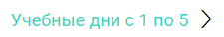
Расписание представлено в виде таблицы.
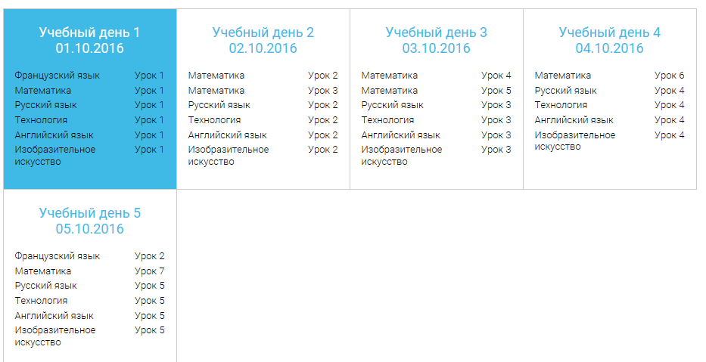
В формате отображения расписания на неделю таблица представляет собой набор учебных дней. 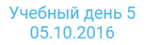
Каждая ячейка содержит дату, перечень предметов, которые запланированы на указанную дату, номера уроков по ним.
При нажатии на выбранный урок Вы перейдете на страницу урока.

Дневник
Дневник позволяет следить за успеваемостью обучающегося. Здесь можно получить информацию об уже пройденных уроках и результатах прохождения тренировочных упражнений и задач.
Выберете интересующий Вас предмет в верхнем выпадающем списке и ознакомьтесь со статистикой по предметам, темам, урокам, результатам проверки уровня знаний.
Достижения
Раздел «Достижения» содержит статистическую информацию об успеваемости ученика в разрезе курса и предметов.
Раздел «Статистика курса» содержит информацию о количестве выполненных уроков / пройденных тестовых заданий / среднему баллу по результатам тестов в рамках предмета / уровень прохождения курса РЭШ (в процентах).
Выберете интересующий Вас предмет в верхнем выпадающем списке и ознакомьтесь со статистикой по темам, урокам, которые предстоит пройти ученику до окончания обучения.
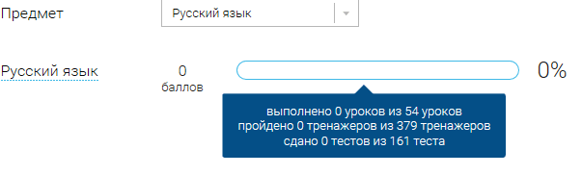
Нажмите и Вы увидите дополнительную информацию: класс/ тему урока / результат / дата лучшего результата / тип пройденных заданий / результат / статус урока.
Уведомления
В разделе отображаются актуальные оповещения, уведомления, напоминания, календарные заметки, события.
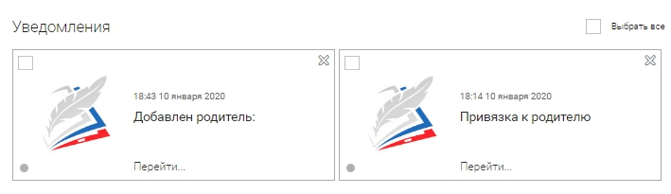
Нажмите на прямоугольник сообщения, чтобы увидеть подробный текст.
Избранное
В разделе находятся интерактивные уроки, которые добавлены в «Избранное» с помощью соответствующей иконки под видео.
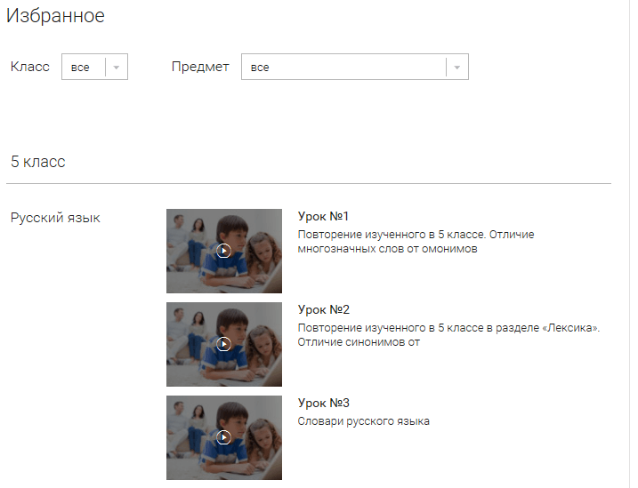
Для быстрого поиска или удобного просмотра предусмотрены фильтры по классу и предмету. Можно использовать как один фильтр, так и сочетание обоих фильтров.
Заметки
В разделе находятся записи, ссылки, пометки, интересная и полезная информация, которую ученик хочет сохранить.
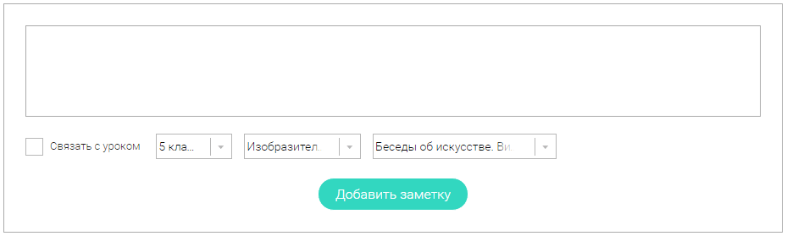
В окне «Заметка» пишется материал заметки. Атрибут «Привязка к уроку» позволяет привязать информацию к нужному уроку. После нажатия кнопки «Добавить заметку» создается заметка с указанием даты её создания, текстом заметки и ссылкой на выбранный урок.
3. Личный кабинет учителя
Начало работы
Вверху экрана располагается основное меню Личного кабинета, содержащее разделы: «Расписание», «Ученики», «Задания», «Уведомления», «Избранное», «Заметки».
Слева на странице размещена информация пользователя: фото, фамилия и имя, дата рождения.
Для внесения изменений в личные данные, в контактную информацию, для добавления/изменения фотографии, нажмите «Редактировать профиль».
Для изменения пароля, электронной почты, редактирования отображения виджетов «Активность», «Моя статистика», а также для добавления выбранных вузов и специальностей, нажмите кнопку «Настройки».
Ученики
При нажатии кнопки «Пригласить учеников» Система сформирует ссылку, по который нужно пройти зарегистрированным на портале ученикам.
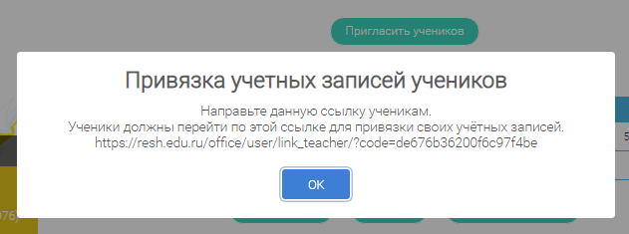
После прохождения учениками по ссылке, в разделе «Уведомления» появится соответствующее сообщение.
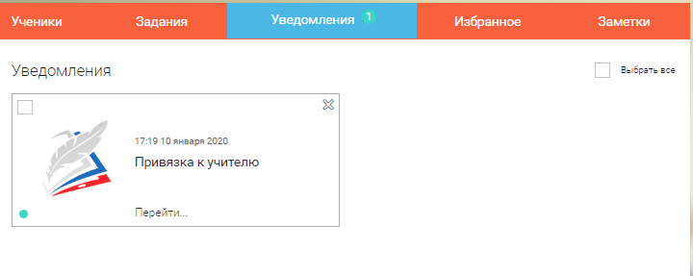
Для подтверждения привязки ученика необходимо зайти в раздел «Ученики» в таблице «Список всех привязанных учеников» выделить соответствующих учеников в статусе «Ожидается подтверждение» и нажать кнопку «Подтвердить»
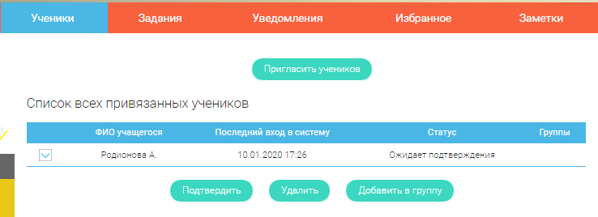
После этого, как привязка учеников будет подтверждена.
Задания
Раздел «Задания» позволяет назначать привязанным ученикам задания.
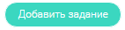
При нажатии кнопки «Добавить задание» открывается форма для выбора задания и назначения его ученику.
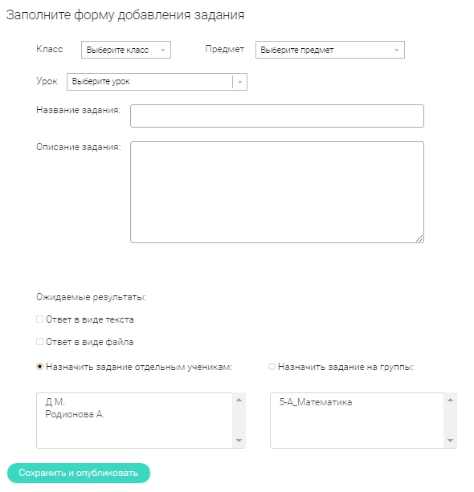
После заполнения формы и нажатия кнопки «Сохранить и опубликовать» указанный ученик получит задание для выполнения.
4. Личный кабинет родителя
Начало работы
Вверху экрана располагается основное меню Личного кабинета, содержащее разделы: «Дети», «Уведомления», «Избранное», «Заметки».
Слева на странице размещена информация пользователя: фото, фамилия и имя, адрес школы, класс, возраст пользователя, дата рождения.
Для внесения изменений в личные данные, в контактную информацию, для добавления/изменения фотографии, нажмите «Редактировать профиль».
Для изменения пароля, электронной почты, редактирования отображения виджетов «Активность», «Моя статистика», а также для добавления выбранных вузов и специальностей, нажмите кнопку «Настройки».
Дети
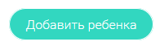
При нажатии кнопки «Привязать учетную запись ребёнка» появляется диалоговое окно, в котором необходимо выбрать способ привязки: «Зарегистрировать» или «Привязать».
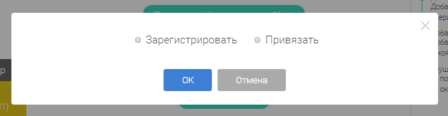
При выборе способа привязки «Зарегистрировать» открывается форма регистрации, в которую необходимо внести данные Вашего ребёнка и нажать кнопку «Добавить учетную запись».
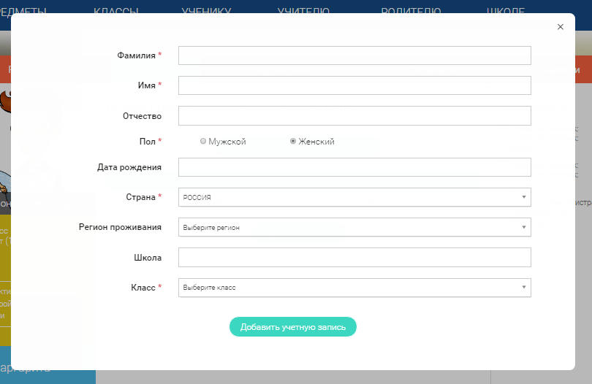
Если Ваш ребёнок уже зарегистрирован на портале «Российская электронная школа», то необходимо выбрать способ привязки «Привязать».
Открывается форма, в которую необходимо внести логин или адрес электронной почты Вашего ребёнка и нажать кнопку «Привязать».
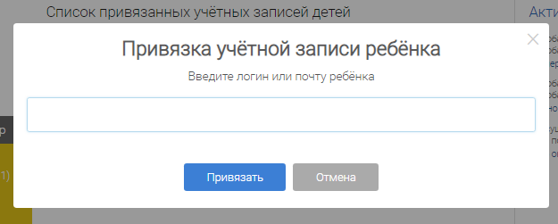
После того, как привязка будет подтверждена, Вы сможете в режиме реального времени наблюдать за успехами Ваших детей на портале «Российская электронная школа».
5. Быстрый поиск по сайту
Для удобства пользователей разработан универсальный расширенный поиск.
Для быстрого поиска предусмотрена конкретизация поискового запроса. Для этого используется выпадающее меню.
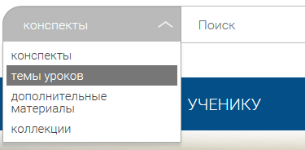
Выбрав категорию для поиска, система предложит Вам ввести поисковый запрос
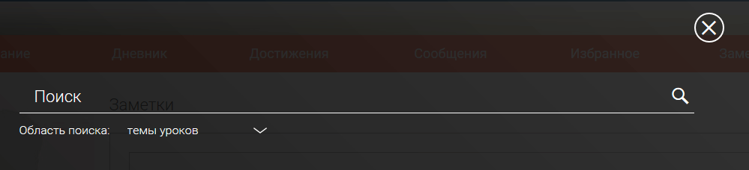
Результаты поиска формируются на отдельной странице.
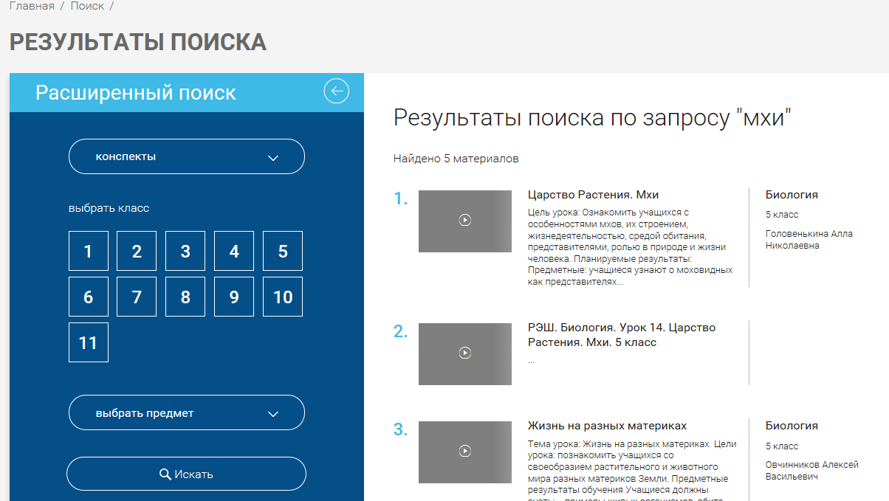
В левом блоке можно уточнить запрос и сузить выдачу.
